BỘ GIÁO DỤC VÀ ĐÀO TẠO
TRƯỜNG ĐẠI HỌC FPT
FPT School of Business & Technology (FSB)

LUẬN VĂN THẠC SĨ
PHÁT TRIỂN TRỢ LÝ AI BẰNG GIỌNG NÓI HỖ TRỢ TÀI XẾ XE CÔNG NGHỆ

Chương trình đào tạo: Thạc sĩ — Kỹ thuật phần mềm
(Master of Software Engineering)

Học viên thực hiện: Trương Bá Chính
Giảng viên hướng dẫn:
TS. Lê Minh Đức

Hà Nội — 2026

Lời cam đoan
Tôi xin cam đoan đây là công trình nghiên cứu của riêng tôi, được thực hiện dưới sự hướng dẫn của TS. Lê Minh Đức. Các kết quả nêu trong luận văn là trung thực và chưa được công bố trong bất kỳ công trình nào khác để nhận bằng cấp.
Tôi xin chịu trách nhiệm trước Nhà trường về tính trung thực của luận văn này.

Hà Nội — 2026
Học viên
Trương Bá Chính

Tóm tắt
Tài xế xe công nghệ thường phải thao tác trên điện thoại trong lúc lái để xem chuyến, cập nhật trạng thái chuyến và liên lạc với khách hàng. Theo phương pháp nghiên cứu khoa học thiết kế, luận văn thiết kế, triển khai và đánh giá một trợ lý AI bằng giọng nói giúp tài xế thực hiện các nghiệp vụ này mà không cần dùng tay.
Yêu cầu chức năng được xác định cho bốn nhóm người sử dụng (tài xế, khách hàng, điều phối viên, quản trị viên hệ thống). Năm yêu cầu phi chức năng (tính khả dụng, hiệu năng, khả năng mở rộng, khả năng phục hồi, bảo mật) được phân loại theo ISO/IEC 25010, đặc tả dưới dạng kịch bản thuộc tính chất lượng và đi kèm 19 tiêu chí chấp nhận dạng Given–When–Then. Từ các chiến thuật kiến trúc đáp ứng những yêu cầu này, luận văn lập luận cho lựa chọn kiến trúc microservices trên AWS. Trong kiến trúc này, Dịch vụ Liên lạc hội thoại thời gian thực được tách khỏi các dịch vụ nghiệp vụ và xử lý mỗi lượt thoại theo chuỗi STT – LLM kèm gọi công cụ – TTS. Chuỗi này có nhà cung cấp dự phòng và câu đệm, tức câu ngắn báo rằng hệ thống đang xử lý khi câu trả lời chưa sẵn sàng. Nguyên mẫu hoạt động trong ứng dụng tài xế (WebRTC) và qua cuộc gọi điện thoại (SIP).
Kết quả đánh giá cho thấy cả 200 lượt tiêm lỗi ở mức thành phần (cố ý làm một thành phần bị lỗi) đều không làm hỏng luồng hội thoại, nhưng lỗi dạng treo khiến tài xế phải chờ 6–8 giây. Khi dừng đột ngột một bản sao tác nhân, phiên mới vẫn được phục vụ, nhưng phiên đang chạy bị mất (0/10). Trong môi trường mô phỏng với nhà cung cấp AI giả lập, độ trễ phản hồi không tăng khi số phiên đồng thời tăng từ 1 lên 40; tài nguyên giới hạn là bộ nhớ, khoảng 225 MB mỗi phiên. Với 174 lượt đi qua mô hình ngôn ngữ trong đợt đo 05–06/09/2026 (khi nguyên mẫu còn nhánh rút gọn, nay đã loại bỏ), P95 độ trễ phản hồi là 3,75 giây, không đạt ngưỡng 2 giây; nguyên nhân chủ yếu là thời gian mô hình bắt đầu sinh câu trả lời. Với thiết kế hiện hành (có câu đệm), mới có bốn lượt đo, chưa đủ để tính P95. Tỷ lệ lỗi từ tăng từ 3,1% lên 7,3% khi có nhiễu mô phỏng khoang xe (22 câu, một người đọc). Trong 43 lượt do một người chấm, 37 lượt (86,0%) chọn đúng công cụ và 32 lượt (74,4%) hoàn thành đúng nghiệp vụ ngay lần đầu. Đánh giá cũng phát hiện hai lỗi hiện thực (nhật ký chứa số điện thoại đầy đủ, một câu báo lỗi chứa thông tin kỹ thuật); cả hai đã được sửa và đạt khi kiểm tra lại. Trên dữ liệu mô phỏng, thứ tự ghé điểm dừng do hệ thống đề xuất có quãng đường dài hơn lời giải tối ưu trung bình 1,2–6,3%. Hệ thống chưa được thử nghiệm với tài xế thật; mỗi kết quả được báo cáo kèm cỡ mẫu và giới hạn, và những phép đo chưa thực hiện cũng được nêu rõ.
Từ khóa: trợ lý AI bằng giọng nói, tài xế xe công nghệ, kiến trúc microservices, chiến thuật kiến trúc, ISO/IEC 25010, gọi công cụ, nghiên cứu khoa học thiết kế.

Abstract
Ride-hailing drivers often operate their phones while driving to check trips, update trip status and contact passengers. Following design science research, this thesis designs, implements and evaluates a voice-based AI assistant that lets drivers perform these tasks hands-free.
Functional requirements are specified for four user personas (driver, customer, dispatcher, system administrator). Five non-functional requirements (usability, performance, scalability, resilience, security) are classified according to ISO/IEC 25010, written as quality attribute scenarios and paired with 19 acceptance criteria in Given–When–Then form. From the architectural tactics that address these requirements, the thesis argues for a microservices architecture on AWS: a real-time conversational service processes each turn through an STT – LLM with tool calling – TTS pipeline with provider fallback and filler utterances, separated from the business services. The prototype runs in the driver app (WebRTC) and over phone calls (SIP).
In the evaluation, all 200 component-level fault injections left the conversation flow intact, although hang faults made the driver wait 6–8 seconds; when an agent replica was killed, new sessions were still served but in-progress sessions were lost (0/10). In a simulated environment with mock AI providers, response latency did not increase as concurrent sessions grew from 1 to 40; memory, at about 225 MB per session, was the limiting resource. Over 174 turns that went through the language model in the 5–6 September 2026 measurement (when the prototype still had a shortcut branch, since removed), the P95 response latency was 3.75 seconds, above the 2-second target, and was dominated by the model's time to first token. The current design with filler utterances has only four measured turns, too few to compute a P95. The word error rate rose from 3.1% to 7.3% under simulated cabin noise (22 sentences, one speaker). Of 43 turns scored by one rater, 37 (86.0%) selected the correct tool and 32 (74.4%) completed the task correctly on the first attempt. The evaluation also revealed two implementation defects (full phone numbers in logs, one error message exposing technical details); both were fixed and passed re-testing. On simulated data, the stop ordering proposed by the system was on average 1.2–6.3% longer than the optimal route. The system has not yet been tested with real drivers; each result is reported with its sample size and limitations, and measurements not yet performed are stated explicitly.
Keywords: voice AI assistant, ride-hailing driver, microservices architecture, architectural tactics, ISO/IEC 25010, tool calling, design science research.

Lời cảm ơn
Trước hết, tôi xin bày tỏ lòng biết ơn sâu sắc tới TS. Lê Minh Đức, giảng viên hướng dẫn đã tận tình chỉ bảo, định hướng chuyên môn và góp ý cho tôi trong suốt quá trình thực hiện luận văn.
Tôi xin chân thành cảm ơn Ban Giám hiệu, quý thầy cô và toàn thể cán bộ của FPT School of Business & Technology (FSB) đã tạo điều kiện học tập và nghiên cứu thuận lợi.
Tôi cũng xin cảm ơn các đồng nghiệp và bạn bè đã luôn sẵn sàng chia sẻ kinh nghiệm, hỗ trợ chuyên môn và động viên tôi trong quá trình xây dựng hệ thống nguyên mẫu.
Đặc biệt, tôi xin gửi lời tri ân đến gia đình — chỗ dựa vững chắc đã luôn động viên và tạo điều kiện để tôi hoàn thành luận văn này.
Dù tôi đã dành nhiều thời gian và nỗ lực, luận văn khó tránh khỏi những thiếu sót. Tôi rất mong nhận được ý kiến đóng góp của quý thầy cô và bạn đọc để luận văn được hoàn thiện hơn.
Xin trân trọng cảm ơn!

Danh sách hình ảnh
Hình 3.1. Sơ đồ use case của tài xế
Hình 3.2. Sơ đồ use case của khách hàng, điều phối viên và quản trị viên hệ thống
Hình 4.1. Kiến trúc tổng thể của hệ thống trên AWS theo microservices
Hình 4.2. Mô hình luồng hành vi: nhóm chức năng của tài xế
Hình 4.3. Mô hình luồng hành vi: nhóm chức năng của khách hàng
Hình 4.4. Mô hình luồng hành vi: nhóm chức năng của điều phối viên
Hình 4.5. Mô hình luồng hành vi: nhóm chức năng của quản trị viên hệ thống
Hình 4.6. Sequence S1: đăng nhập tài xế và phát hành JWT
Hình 4.7. Sequence S2: khởi tạo phiên trợ lý trong ứng dụng
Hình 4.8. Sequence S3: một lượt hội thoại có gọi công cụ, câu đệm và dự phòng
Hình 4.9. Sequence S4: mời tài xế nhận chuyến qua cuộc gọi điện thoại
Hình 4.10. Sequence S5: gọi khách hàng theo ba chế độ và gửi tin nhắn SMS
Hình 4.11. Sequence S6: lưu bản ghi hội thoại và tra cứu tóm tắt cuộc gọi
Hình 4.12. Sequence S7: lập báo cáo vận hành ngày từ bản ghi và chỉ số phiên
Hình 4.13. Chuỗi xử lý một lượt: STT, LLM gọi công cụ, TTS, câu đệm, dự phòng
Hình 4.14. Giao diện trợ lý: (a) trạng thái; (b) lời thoại; (c) cài đặt; (d) từ khóa đánh thức
Hình 5.1. Ứng dụng tài xế: (a) màn hình chào, (b) đăng nhập, (c) bản đồ sau khi bật trạng thái hoạt động
Hình 5.2. Phiên trợ lý giọng nói: (a) tài xế chọn câu gợi ý nhanh, trợ lý đang xử lý; (b) hội thoại tra cứu lịch trình trong ngày
Hình 5.3. Trang báo cáo vận hành ngày: các chỉ số tổng hợp (dữ liệu ngày 18/10/2026)
Hình 5.4. Trang báo cáo vận hành ngày: câu trả lời bị chấm sai và xu hướng 7 ngày (dữ liệu ngày 18/10/2026)
Hình 6.1. P50 và P95 độ trễ phản hồi theo nhánh xử lý, đợt đo 05–06/09/2026 (n = 341 lượt)
Hình 6.2. Tỷ lệ lỗi từ ở điều kiện yên tĩnh và điều kiện nhiễu mô phỏng khoang xe
Hình C.1. Đăng ký trở thành tài xế.
Hình C.2. Bảng mời nhận chuyến: cước, đếm ngược 30 giây, lộ trình.
Hình C.3. Khung trợ lý đang kết nối, kèm câu gợi ý nhanh.
Hình C.4. Câu gợi ý nhanh dưới lời chào của trợ lý.
Hình C.5. Cài đặt trợ lý: ngôn ngữ, chế độ gọi khách, rảnh tay.
Hình C.6. Cài đặt bán kính nhắc khách và gợi ý điểm dừng.
Hình C.7. Màn hình dẫn đường trên bản đồ.
Hình C.8. Tab Chuyến: lộ trình tối ưu và thẻ chuyến (số khách đã làm mờ).
Hình C.9. Tài xế tự tạo chuyến cho khách vãng lai.
Hình C.10. Hồ sơ tài xế và chỉ số vận hành.
Hình C.11. Thu nhập theo kỳ và lịch sử chuyến.
Hình C.12. Trang quản trị: bảng điều phối chuyến và gán tài xế.
Hình C.13. Trang quản trị: điều phối viên tạo chuyến từ yêu cầu của khách.
Hình C.14. Trang quản trị: danh sách tài xế và khóa tài khoản.
Hình C.15. Trang quản trị: danh sách khách hàng.
Hình C.16. Trang quản trị: nhật ký cuộc gọi kèm tóm tắt.
Hình C.17. Trang giám sát: tình trạng các dịch vụ backend (6/6).
Hình C.18. Trang giám sát: cấu hình chuỗi STT – LLM – TTS theo gói ngôn ngữ.
Hình C.19. Trang giám sát: nhật ký thời gian thực, kèm độ trễ TTFB.
Hình C.20. Trang giám sát: bản ghi và tóm tắt cuộc gọi.

Danh sách bảng
Bảng 1.1. Ánh xạ giữa mục tiêu nghiên cứu, câu hỏi nghiên cứu và chương trả lời
Bảng 2.1. Các chiến thuật kiến trúc được sử dụng và tính chất microservices tương ứng
Bảng 2.2. So sánh luận văn với các công trình liên quan
Bảng 3.1. Chân dung người sử dụng
Bảng 3.2. Yêu cầu chức năng của tài xế
Bảng 3.3. Yêu cầu chức năng của khách hàng
Bảng 3.4. Yêu cầu chức năng của điều phối viên
Bảng 3.5. Yêu cầu chức năng của quản trị viên hệ thống
Bảng 3.6. Danh mục use case theo chân dung người sử dụng
Bảng 3.7. Ràng buộc kiến trúc
Bảng 3.8. Chiến thuật kiến trúc và tiêu chí chấp nhận theo yêu cầu
Bảng 4.1. Động lực kiến trúc
Bảng 4.2. Đánh giá các phương án kiến trúc theo yêu cầu phi chức năng
Bảng 4.3. Các phương án luồng xử lý lượt hội thoại
Bảng 4.4. Các luồng hành vi trên Hình 4.2 đến Hình 4.5
Bảng 4.5. Phân chia dịch vụ
Bảng 4.6. Nội dung trạng thái phiên hội thoại
Bảng 4.7. Loại phiên và tập công cụ
Bảng 4.8. Cơ chế thiết kế cho khả năng phục hồi, bảo mật và khả năng quan sát
Bảng 4.9. Đối chiếu thiết kế trợ lý với 10 nguyên tắc khả dụng của Nielsen
Bảng 4.10. Đối chiếu yêu cầu phi chức năng với thiết kế
Bảng 4.11. Cây tiện ích, điểm nhạy, điểm đánh đổi, rủi ro và không rủi ro
Bảng 5.1. Công nghệ sử dụng theo lớp kiến trúc
Bảng 5.2. Một lượt thực tế: tài xế nhờ nhắn tin cho khách khi dịch vụ gửi SMS gặp lỗi
Bảng 5.3. Nhóm API của Dịch vụ Chuyến đi và Điều phối phục vụ trợ lý
Bảng 5.4. Cấu trúc một bản ghi nhật ký cuộc gọi
Bảng 5.5. Tài nguyên AWS theo stack
Bảng 5.6. Đối chiếu quyết định thiết kế và hiện thực
Bảng 6.1. Ma trận đánh giá theo yêu cầu
Bảng 6.2. Môi trường đo hội thoại
Bảng 6.3. Độ trễ phản hồi theo nhánh xử lý (giây, nhật ký 05–06/09/2026, gpt-5.6-luna)
Bảng 6.4. Phân tích điểm nghẽn độ trễ trong một lượt (mili-giây)
Bảng 6.5. Độ trễ phản hồi trên thiết kế hiện hành (nhật ký ngày 11/10/2026)
Bảng 6.6. Tỷ lệ lỗi từ theo điều kiện âm thanh (một người đọc, một lượt mỗi điều kiện)
Bảng 6.7. Độ chính xác gọi công cụ và tỷ lệ hoàn thành nghiệp vụ (một người chấm, 43 lượt trong 13 phiên, nhật ký 05–06/09/2026)
Bảng 6.8. Phân loại lỗi quan sát trong mẫu chấm (43 lượt; một lượt có thể mang nhiều mã)
Bảng 6.9. Danh mục kiểm tra hành vi khi lái
Bảng 6.10. Kết quả thử tải SC-03 (ngày 11/10/2026; mỗi người dùng ảo lặp đọc ngữ cảnh rồi cập nhật trạng thái chuyến trong 45 giây)
Bảng 6.11. Phiên hội thoại đồng thời (ngày 13/10/2026, nhà cung cấp AI giả lập)
Bảng 6.12. Kết quả tiêm lỗi (RS-01, RS-02, RS-04, RS-05 ngày 11/10/2026; RS-03 ngày 13/10/2026; KTC = khoảng tin cậy 95% Wilson)
Bảng 6.13. Danh mục kiểm tra bảo mật
Bảng 6.14. Kết quả các trường hợp kiểm thử phía khách hàng và giám sát vận hành
Bảng 6.15. Chất lượng sắp xếp thứ tự ghé so với lời giải tối ưu (ngày 13/10/2026, 200 bộ dữ liệu mỗi dòng)
Bảng 6.16. Tổng hợp kết quả theo tiêu chí chấp nhận
Bảng 6.17. Định vị kết quả của luận văn so với các benchmark đã công bố
Bảng A.1. Danh mục công cụ gói tiếng Việt (48 công cụ)
Bảng D.1. Cấu hình chính của tác nhân hội thoại
Bảng E.1. Tái lập số liệu thực nghiệm
Bảng F.1. Bảng thuật ngữ Anh – Việt

Danh mục từ viết tắt
Luận văn chỉ viết tắt những thuật ngữ được dùng nhiều lần. Ở lần xuất hiện đầu tiên trong thân bài, thuật ngữ vẫn được viết đầy đủ, kèm chữ viết tắt trong ngoặc đơn. Bảng dưới đây xếp theo thứ tự ABC.
Từ viết tắt | Tiếng Anh | Tiếng Việt
AC | Acceptance Criteria | Tiêu chí chấp nhận (mã ở Chương 3)
ADR | Architecture Decision Record | Bản ghi quyết định kiến trúc
AI | Artificial Intelligence | Trí tuệ nhân tạo
API | Application Programming Interface | Giao diện lập trình ứng dụng
ATAM | Architecture Tradeoff Analysis Method | Phương pháp phân tích đánh đổi kiến trúc
AWS | Amazon Web Services | Nền tảng điện toán đám mây của Amazon
BFCL | Berkeley Function Calling Leaderboard | Bảng xếp hạng khả năng gọi hàm của Berkeley
CON | Constraint | Ràng buộc kiến trúc (mã ở Chương 3)
CPU | Central Processing Unit | Bộ xử lý trung tâm
ECS | Elastic Container Service | Dịch vụ điều phối container của AWS
FaaS | Function as a Service | Hàm như dịch vụ
FR | Functional Requirement | Yêu cầu chức năng
GPS | Global Positioning System | Hệ thống định vị toàn cầu
HTTP | Hypertext Transfer Protocol | Giao thức truyền siêu văn bản
IAM | Identity and Access Management | Quản lý định danh và quyền truy cập
JWT | JSON Web Token | Mã thông báo web JSON (xác thực)
KTC | — | Khoảng tin cậy
LLM | Large Language Model | Mô hình ngôn ngữ lớn
NFR | Non-Functional Requirement | Yêu cầu phi chức năng
NR | Non-Risk | Không rủi ro (mã ở Bảng 4.11)
P50 | 50th percentile (median) | Trung vị: một nửa số lần đo nhanh hơn hoặc bằng mức này
P95 | 95th percentile | Mức thời gian mà 95% số lần đo nhanh hơn hoặc bằng; chỉ 5% lần chậm nhất vượt mức này
PSTN | Public Switched Telephone Network | Mạng điện thoại công cộng
RAM | Random-Access Memory | Bộ nhớ truy cập ngẫu nhiên
RQ | Research Question | Câu hỏi nghiên cứu
RS | Resilience Scenario | Kịch bản đánh giá khả năng phục hồi (mã ở Chương 6)
SAM | Serverless Application Model | Mô hình ứng dụng serverless của AWS (hạ tầng dạng mã)
SC | Scalability Scenario | Kịch bản đánh giá khả năng mở rộng (mã ở Chương 6)
SIP | Session Initiation Protocol | Giao thức khởi tạo phiên thoại
SMS | Short Message Service | Dịch vụ tin nhắn ngắn
STT | Speech-to-Text | Chuyển giọng nói thành văn bản
TB | — | Trung bình
TTS | Text-to-Speech | Tổng hợp giọng nói từ chữ
UC | Use Case | Trường hợp sử dụng
WebRTC | Web Real-Time Communication | Truyền thông thời gian thực trên web/ứng dụng
WER | Word Error Rate | Tỷ lệ lỗi từ khi nhận dạng giọng nói (so với câu đúng)

Mục lục
Nhấp chuột phải rồi chọn Update Field (Cập nhật trường) để hiện mục lục. Sau đó bấm vào từng mục để nhảy tới nội dung tương ứng.

Chương 1. Giới thiệu
Chương này trình bày bối cảnh, bài toán, mục tiêu, câu hỏi nghiên cứu, phạm vi, phương pháp và đóng góp của luận văn.

1.1. Bối cảnh và động lực nghiên cứu
Khi đang lái xe, tài xế xe công nghệ vẫn phải dùng điện thoại để xem và xác nhận chuyến, cập nhật trạng thái đón trả, liên lạc với khách và tra cứu lộ trình. Mỗi thao tác như vậy buộc tài xế rời mắt khỏi mặt đường và rời tay khỏi vô-lăng. Luận văn hướng tới các hãng xe nhận đặt chuyến qua điện thoại và nhóm Zalo, trong đó điều phối viên là người xếp chuyến. Trong các nhóm người dùng của hãng, tài xế là nhóm duy nhất thao tác khi đang lái, nên chịu rủi ro an toàn lớn nhất.
Nghiên cứu SHRP 2 trên hơn 900 vụ va chạm của hơn 3.500 người lái cho thấy yếu tố thuộc về người lái có mặt trong gần 90% số vụ, và thao tác thiết bị cầm tay làm tăng đáng kể nguy cơ va chạm (Dingus et al., 2016). Theo tổng hợp của Viện Bảo hiểm An toàn Đường cao tốc Hoa Kỳ (Insurance Institute for Highway Safety – IIHS), khi người lái thao tác trên điện thoại, nguy cơ va chạm cao gấp khoảng hai đến sáu lần so với khi không bị xao nhãng (Insurance Institute for Highway Safety, n.d.). Tương tác bằng giọng nói giúp giảm thời gian nhìn và chạm vào màn hình; giới hạn của hướng tiếp cận này được trình bày ở mục 2.9.1.
Về kỹ thuật, nhận dạng giọng nói (Speech-to-Text – STT), mô hình ngôn ngữ lớn (Large Language Model – LLM) và tổng hợp giọng nói (Text-to-Speech – TTS) đều đã có sẵn dưới dạng dịch vụ trí tuệ nhân tạo (Artificial Intelligence – AI) và có thể ghép thành một chuỗi xử lý thời gian thực. Cơ chế gọi công cụ (function calling) cho phép mô hình chọn một chức năng cùng các tham số, sau đó phần mềm thực thi chức năng đó qua giao diện lập trình ứng dụng (Application Programming Interface – API) (Schick et al., 2023). Giao thức truyền thông thời gian thực trên web (Web Real-Time Communication – WebRTC) kết nối ứng dụng với máy chủ, còn giao thức khởi tạo phiên (Session Initiation Protocol – SIP) kết nối hệ thống với mạng điện thoại thông thường (LiveKit Inc., n.d.). Một hệ thống như vậy phải phản hồi nhanh, phục vụ nhiều phiên đồng thời, chịu được sự cố của một dịch vụ hoặc một nhà cung cấp AI, và bảo vệ dữ liệu cá nhân. Chính các yêu cầu phi chức năng (Non-Functional Requirement – NFR) này dẫn luận văn đến kiến trúc microservices (Microservices Architecture) trên nền tảng điện toán đám mây.

1.2. Phát biểu bài toán
Bài toán đặt ra là thiết kế, triển khai và đánh giá một trợ lý AI bằng giọng nói hỗ trợ tài xế trong lúc chạy chuyến. Trợ lý nghe yêu cầu, hiểu ý định, thực hiện nghiệp vụ trên hệ thống quản lý chuyến đi qua gọi công cụ, rồi trả lời bằng giọng nói trong thời gian thực. Ngôn ngữ chính là tiếng Việt. Tiếng Anh được hỗ trợ ở mức chức năng cho cùng tập nghiệp vụ, qua đó minh họa rằng kiến trúc cho phép thêm ngôn ngữ mà không phải sửa luồng xử lý; tuy vậy, hội thoại tiếng Anh không được đánh giá định lượng.
Trợ lý hỗ trợ ba nhóm nghiệp vụ: tra cứu và quản lý chuyến đi, liên lạc với khách hàng (gọi điện, nhắn tin qua dịch vụ phía máy chủ) và hỗ trợ trong lúc vận hành (nhắc trước giờ đón, hướng dẫn dùng ứng dụng). Hệ thống hoạt động trong ứng dụng tài xế (WebRTC) và qua cuộc gọi điện thoại thông thường (SIP); ngoài tài xế, hệ thống còn phục vụ khách hàng, điều phối viên và quản trị viên (mục 3.2). Hệ thống phải xử lý đúng nghiệp vụ, phản hồi đủ nhanh, chịu được tiếng ồn trong khoang xe, có khả năng mở rộng và phục hồi, đồng thời bảo vệ dữ liệu cá nhân.

1.3. Mục tiêu nghiên cứu
Mục tiêu tổng quát là xây dựng một trợ lý AI bằng giọng nói giúp giảm thao tác thủ công của tài xế trên thiết bị di động, và đánh giá tính khả thi kỹ thuật của trợ lý bằng nguyên mẫu cùng các chỉ số đo được. Luận văn đặt ra bốn mục tiêu cụ thể:
1. Phân tích yêu cầu chức năng (Functional Requirement – FR) theo từng nhóm người dùng và NFR theo một mô hình chất lượng chuẩn, kèm tiêu chí chấp nhận có thể kiểm thử.
2. Đề xuất kiến trúc microservices được lập luận từ các NFR thông qua chiến thuật kiến trúc (architectural tactics): tách tác nhân hội thoại khỏi các dịch vụ nghiệp vụ, tự động chuyển sang nhà cung cấp STT, LLM, TTS dự phòng, và phân biệt các loại phiên.
3. Triển khai nguyên mẫu chạy trên WebRTC và SIP, gồm ứng dụng di động cho tài xế và các dịch vụ backend, cùng hạ tầng dạng mã (infrastructure as code) cho Amazon Web Services (AWS).
4. Đánh giá nguyên mẫu theo từng yêu cầu: độ trễ, độ chính xác nhận dạng giọng nói, độ chính xác gọi công cụ, tỷ lệ hoàn thành nghiệp vụ, khả năng mở rộng và khả năng phục hồi, cùng tính khả dụng và bảo mật theo danh mục kiểm tra.
Với mục tiêu 4, ngưỡng định hướng cho độ trễ phản hồi (tính từ khi tài xế dứt lời đến khi hệ thống bắt đầu trả lời) là P95 ≤ 2 giây, nghĩa là tối đa 5 trên 100 lượt phải chờ quá 2 giây; cơ sở chọn ngưỡng này được trình bày ở mục 2.8. Tỷ lệ lỗi từ (Word Error Rate – WER) được so sánh giữa điều kiện yên tĩnh và điều kiện có nhiễu khoang xe. Các ngưỡng khác được nêu ở Bảng 3.8, còn cách đo được trình bày ở mục 6.3.

1.4. Câu hỏi nghiên cứu
Luận văn trả lời bốn câu hỏi nghiên cứu (Research Question – RQ) dưới đây. Bảng 1.1 ánh xạ từng mục tiêu tới câu hỏi tương ứng và chương trả lời.
– RQ1. Kiến trúc microservices được chọn dựa trên các NFR có đáp ứng được yêu cầu về khả năng mở rộng và khả năng phục hồi của một trợ lý giọng nói thời gian thực, vốn thực hiện nghiệp vụ qua gọi công cụ, hay không?
– RQ2. Với các luồng cốt lõi (xem lịch chuyến, cập nhật tiến độ chuyến, liên lạc khách hàng, hỏi cách sử dụng), độ trễ phản hồi đạt mức nào so với ngưỡng P95 ≤ 2 giây, và thành phần nào chi phối độ trễ đó?
– RQ3. Tỷ lệ lỗi từ của khâu nhận dạng giọng nói thay đổi thế nào giữa môi trường yên tĩnh và môi trường có nhiễu mô phỏng khoang xe?
– RQ4. Trên bộ kịch bản nghiệp vụ, tỷ lệ chọn đúng công cụ và tỷ lệ hoàn thành đúng nghiệp vụ đạt mức nào, và những lỗi phổ biến nào ảnh hưởng đến trải nghiệm rảnh tay của tài xế?
Bảng 1.1. Ánh xạ giữa mục tiêu nghiên cứu, câu hỏi nghiên cứu và chương trả lời
STT | Mục tiêu cụ thể | Câu hỏi | Tiêu chí / chỉ số định hướng | Chương
1 | Phân tích yêu cầu | Cơ sở RQ1–RQ4 | FR theo nhóm người dùng; NFR theo ISO/IEC 25010; tiêu chí Given – When – Then | 3
2 | Đề xuất kiến trúc | RQ1 | Microservices lập luận từ NFR qua chiến thuật kiến trúc; mô hình cấu trúc, luồng hành vi | 4
3 | Triển khai nguyên mẫu | RQ1 | Backend, tác nhân hội thoại, ứng dụng tài xế, hạ tầng dạng mã | 5
4 | Đánh giá | RQ1–RQ4 | Khả năng mở rộng, phục hồi (RQ1); P95 ≤ 2 giây (RQ2); WER (RQ3); gọi công cụ, hoàn thành nghiệp vụ (RQ4) | 6

1.5. Phạm vi và giới hạn nghiên cứu

1.5.1. Đối tượng, không gian và thời gian nghiên cứu
Đối tượng nghiên cứu là trợ lý giọng nói cho tài xế xe công nghệ và kiến trúc hệ thống phục vụ trợ lý này. Không gian nghiên cứu là nguyên mẫu chạy trên môi trường phát triển và thử nghiệm, không phải trên mạng lưới vận hành thương mại. Thời gian nghiên cứu là 2025–2026; các số liệu phản ánh cấu hình hệ thống tại thời điểm đo (Chương 6).

1.5.2. Phạm vi nghiên cứu
Luận văn tập trung vào trợ lý giọng nói và kiến trúc tích hợp trợ lý với nền tảng vận hành chuyến đi. Luận văn không xây dựng một hệ thống quản lý vận tải hoàn chỉnh (phân chuyến tối ưu, tính cước, thanh toán). Phạm vi gồm ba nhóm nghiệp vụ nêu ở mục 1.2, hội thoại song ngữ Việt – Anh (tiếng Anh ở mức chức năng, mục 1.2), từ khóa đánh thức (wake-word) và kênh SIP kết nối với mạng điện thoại chuyển mạch công cộng (Public Switched Telephone Network – PSTN). Hệ thống gồm sáu dịch vụ được đặt tên theo chức năng (mục 4.4). Trong đó, Dịch vụ Liên lạc hội thoại thời gian thực chạy tác nhân hội thoại (conversational agent); trong luận văn, "tác nhân" chỉ hành vi hội thoại của dịch vụ này.

1.5.3. Giới hạn
Luận văn không huấn luyện lại các mô hình STT, LLM, TTS mà sử dụng mô hình của nhà cung cấp thông qua một lớp trung gian cho phép thay đổi nhà cung cấp. Phạm vi không bao gồm nhắn tin nhóm giữa các tài xế, dẫn đường từng ngã rẽ bằng giọng nói, tranh chấp thanh toán và khiếu nại pháp lý. Khả năng mở rộng và phục hồi được thử nghiệm trên môi trường mô phỏng cục bộ, không phải trên AWS thật. Hệ thống chưa được thử nghiệm với tài xế thật; các phiên hội thoại do tác giả thực hiện (ảnh hưởng của giới hạn này được phân tích ở mục 6.13).

1.6. Phương pháp nghiên cứu
Luận văn áp dụng phương pháp nghiên cứu khoa học thiết kế (design science research – DSR), tức là xây dựng một sản phẩm thiết kế (ở đây là kiến trúc và nguyên mẫu) để giải quyết một bài toán thực tiễn, rồi đánh giá chặt chẽ sản phẩm đó (Hevner et al., 2004). Quy trình gồm sáu hoạt động (Peffers et al., 2007): xác định vấn đề, xác định mục tiêu, thiết kế và phát triển, minh họa, đánh giá, truyền đạt. Các hoạt động này lần lượt ứng với: mục 1.1–1.2 và Chương 2; mục 1.3–1.4 và Chương 3; Chương 4–5; Chương 5 và Phụ lục B; Chương 6; toàn văn luận văn cùng mã nguồn công khai (mục 5.2).
Chiến lược đánh giá theo khung FEDS (Venable et al., 2016). Vì rủi ro chính là rủi ro kỹ thuật, khung này đề xuất đánh giá trong điều kiện nhân tạo trước, rồi mới đánh giá với người dùng thật. Luận văn mới thực hiện giai đoạn đầu: nhật ký các phiên hội thoại do tác giả thực hiện, bộ câu tham chiếu, chấm thủ công một mẫu lượt hội thoại, thử tải và tiêm lỗi mô phỏng; giai đoạn đánh giá với người dùng thật chưa được thực hiện. Mỗi yêu cầu có mã riêng (ví dụ FR-T01, NFR-02) để truy vết tới thiết kế, hiện thực và đánh giá (mục 4.9, 5.7 và Bảng 6.16). Các mối đe dọa đối với độ tin cậy của kết quả được phân tích ở mục 6.13 theo bốn loại: nội tại, bên ngoài, cấu trúc và kết luận (Wohlin et al., 2012).

1.7. Những đóng góp của luận văn
Luận văn có bốn đóng góp. Mức độ mới của các đóng góp này so với các công trình liên quan được đối chiếu ở Bảng 2.2.
1. Kiến trúc tham chiếu cho trợ lý giọng nói thực thi nghiệp vụ: kiến trúc microservices hướng tới triển khai trên AWS, được lập luận từ năm NFR, kèm phân tích đánh đổi và rủi ro (Chương 3, 4).
2. Nguyên mẫu hoạt động đầu cuối, mã nguồn công khai: chuỗi STT – LLM gọi công cụ – TTS, có câu đệm (câu ngắn được phát khi sau 2 giây vẫn chưa có câu trả lời) và nhà cung cấp dự phòng, chạy trên WebRTC và SIP (Chương 5).
3. Khung đánh giá gắn với tiêu chí chấp nhận: 19 tiêu chí Given – When – Then cùng truy vết từ yêu cầu đến kết quả (Chương 3, 6).
4. Bằng chứng thực nghiệm về giới hạn của chuỗi xử lý theo tầng: trong cấu hình đã đo, thời gian mô hình sinh token đầu tiên là thành phần lớn nhất của độ trễ, nên khả năng đạt ngưỡng 2 giây phụ thuộc chủ yếu vào nhà cung cấp mô hình hơn là vào cách chia dịch vụ (Chương 6).

1.8. Cấu trúc luận văn
Chương 2 trình bày cơ sở lý thuyết, Chương 3 phân tích yêu cầu, Chương 4 trình bày thiết kế, Chương 5 trình bày triển khai, Chương 6 trình bày thực nghiệm và đánh giá. Phần Kết luận nêu hạn chế và hướng phát triển; Phụ lục chứa các tài liệu bổ trợ.

Kết luận chương
Chương 1 đã xác lập bài toán, bốn mục tiêu, bốn câu hỏi nghiên cứu, phương pháp và bốn đóng góp của luận văn. Chương 2 trình bày cơ sở lý thuyết.

Chương 2. Cơ sở lý thuyết và nghiên cứu liên quan
Chương này trình bày nền tảng kỹ thuật của trợ lý giọng nói và nền tảng kỹ nghệ phần mềm, sau đó tổng quan các nghiên cứu liên quan để xác định khoảng trống nghiên cứu.

2.1. Kiến trúc chuỗi xử lý của trợ lý giọng nói
Một lượt hội thoại đi qua ba khâu nối tiếp. Khâu nhận dạng giọng nói (STT) chuyển âm thanh thành văn bản; mô hình ngôn ngữ lớn (LLM) hiểu văn bản, rồi sinh câu trả lời hoặc chọn hành động nghiệp vụ; khâu tổng hợp giọng nói (TTS) chuyển câu trả lời thành âm thanh. Chuỗi theo tầng này cho phép thay thế từng khâu độc lập, nhưng độ trễ của các khâu cộng dồn lại. Tổng độ trễ gồm thời gian phát hiện kết thúc phát ngôn, thời gian sinh token đầu tiên (time to first token; token là đơn vị văn bản nhỏ nhất mà mô hình sinh ra) và thời gian tổng hợp đoạn âm thanh đầu tiên. Các đánh giá trước đây chủ yếu dùng giọng nói sạch (Chen et al., 2024), trong khi tài xế nói trong tiếng ồn của khoang xe và cần câu trả lời khớp với dữ liệu thật, không bịa thông tin (hallucination).

2.2. Mô hình ngôn ngữ lớn có khả năng gọi công cụ
Cơ chế gọi công cụ (function calling) cho phép mô hình chọn một công cụ được định nghĩa sẵn và điền tham số theo lược đồ; sau đó hệ thống thực thi công cụ qua API của dịch vụ phía máy chủ (Schick et al., 2023). Nhờ cơ chế này, trợ lý có thể nhận chuyến, cập nhật trạng thái hay gọi khách thay tài xế. Việc áp dụng cơ chế này gặp ba khó khăn. Thứ nhất, các công cụ gần nghĩa như "hủy chuyến đang chạy" và "từ chối chuyến mới" dễ bị chọn nhầm. Thứ hai, thao tác khó hoàn tác cần được tài xế xác nhận trước. Thứ ba, câu trả lời bằng giọng nói phải ngắn, vì tài xế không thể đọc lại.

2.3. Truyền thông thời gian thực: WebRTC và SIP
WebRTC là bộ giao thức chuẩn cho thoại và video thời gian thực trên trình duyệt và ứng dụng (Alvestrand, 2021). Trong hệ thống của luận văn, tài xế và tác nhân hội thoại cùng tham gia một phòng hội thoại (room) trên máy chủ truyền thông. Khi cần kết nối với mạng điện thoại công cộng (PSTN), hệ thống dùng SIP qua một đường trung kế SIP (SIP trunk); hai kênh dùng chung một logic nghiệp vụ. LiveKit Agents cung cấp khung để tác nhân tham gia phòng và tích hợp STT, LLM, TTS (LiveKit Inc., n.d.); luận văn dùng khung này cho phần truyền âm thanh và cho việc tích hợp, dự phòng các nhà cung cấp STT, LLM, TTS (mục 5.3.4).

2.4. Yêu cầu phần mềm và mô hình chất lượng

2.4.1. Bên liên quan, lớp người dùng và chân dung người dùng
Yêu cầu người dùng được viết theo góc nhìn của người dùng, khác với yêu cầu hệ thống, vốn mô tả chi tiết những gì phần mềm phải làm (Sommerville, 2016). Người dùng được chia thành các lớp theo tần suất sử dụng, chức năng sử dụng, hoàn cảnh và trình độ; khi yêu cầu giữa các lớp xung đột, lớp ưu tiên được đáp ứng trước (Wiegers & Beatty, 2013). Mỗi lớp được mô tả bằng một chân dung người dùng (persona) (Cooper et al., 2014). Luận văn xác định bốn lớp người dùng, trong đó tài xế là lớp ưu tiên (Bảng 3.1, mục 3.2).

2.4.2. Yêu cầu chức năng, yêu cầu phi chức năng và mô hình ISO/IEC 25010
Yêu cầu chức năng mô tả hệ thống phải làm gì; yêu cầu phi chức năng (NFR) mô tả hệ thống phải làm tốt đến mức nào. Luận văn phân loại NFR theo mô hình chất lượng sản phẩm ISO/IEC 25010:2023, gồm chín đặc tính: phù hợp chức năng, hiệu quả hiệu năng, tương thích, năng lực tương tác, độ tin cậy, bảo mật, khả năng bảo trì, tính linh hoạt và tính an toàn (ISO/IEC, 2023). Luận văn dùng các quy ước sau. Hiệu năng là cách gọi tắt của "hiệu quả hiệu năng", và độ trễ thuộc đặc tính con hành vi thời gian. Tính khả dụng (usability) được dùng tương đương với "năng lực tương tác". Khả năng mở rộng (scalability) là đặc tính con của tính linh hoạt. Khả năng phục hồi (resilience) gồm ba đặc tính con của độ tin cậy là tính sẵn sàng, khả năng chịu lỗi và khả năng khôi phục; mục tiêu của khả năng phục hồi là ngăn lỗi bên trong trở thành sự cố quan sát được (Bass et al., 2021).

2.4.3. Kịch bản thuộc tính chất lượng
Mỗi yêu cầu chất lượng được đặc tả bằng một kịch bản gồm sáu phần: nguồn kích thích, kích thích, môi trường, thành phần chịu tác động, phản ứng và thước đo phản ứng (Bass et al., 2021). Chương 3 đặc tả từng NFR theo cấu trúc này, và các NFR đó trở thành động lực kiến trúc (architectural drivers) cho thiết kế ở Chương 4.

2.4.4. Tiêu chí chấp nhận
Tiêu chí chấp nhận là các điều kiện mà sản phẩm phải thỏa mãn để được bên liên quan chấp nhận; mỗi tiêu chí phải kiểm thử được và cho kết quả đạt hoặc không đạt rõ ràng (ISTQB, n.d.). Luận văn viết tiêu chí theo dạng Given – When – Then của phát triển hướng hành vi (Behaviour-Driven Development – BDD) (North, 2006). Ba phần này lần lượt ứng với môi trường, kích thích và phản ứng trong kịch bản thuộc tính chất lượng.

2.5. Chiến thuật kiến trúc
Chiến thuật kiến trúc là một quyết định thiết kế tác động trực tiếp đến phản ứng của hệ thống đối với một thuộc tính chất lượng. Chiến thuật có phạm vi nhỏ hơn mẫu kiến trúc, và một mẫu thường gói nhiều chiến thuật (Bass et al., 2021). Luận văn đi từ kịch bản chất lượng đến chiến thuật, rồi đến mẫu kiến trúc. Bảng 2.1 liệt kê các chiến thuật cho những thuộc tính chất lượng gắn với năm NFR (mục 3.4.1), kèm tính chất microservices hiện thực hóa các chiến thuật đó; khả năng bảo trì được nêu thêm để đối chiếu dù không có NFR riêng.
Bảng 2.1. Các chiến thuật kiến trúc được sử dụng và tính chất microservices tương ứng
Thuộc tính (chương trong Bass et al., 2021) | Chiến thuật sử dụng | Tính chất microservices hiện thực hóa
Hiệu năng (chương 9) | Kiểm soát nhu cầu: giảm chi phí phụ trội, giới hạn thời gian thực thi. Quản lý tài nguyên: tăng tài nguyên, xử lý đồng thời, nhiều bản sao | Mở rộng độc lập từng dịch vụ (Newman, 2021)
Khả năng phục hồi – tính sẵn sàng (chương 4) | Phát hiện: giám sát, nhịp tim, ngoại lệ. Khôi phục: dự phòng, thử lại, suy giảm có kiểm soát | Thiết kế cho lỗi (Lewis & Fowler, 2014); cô lập lỗi một dịch vụ (Newman, 2021)
Bảo mật (chương 11) | Nhận diện, xác thực, phân quyền đối tượng truy cập; giới hạn truy cập và mức phơi lộ; mã hóa; lưu vết để kiểm tra lại (audit) | Mỗi dịch vụ sở hữu dữ liệu riêng (Lewis & Fowler, 2014)
Tính khả dụng (chương 13) | Hủy bỏ; duy trì mô hình tác vụ, mô hình người dùng và mô hình hệ thống | Hiện thực trong tác nhân hội thoại và ứng dụng tài xế (mục 4.8)
Khả năng bảo trì | Không đặt NFR riêng nên không chọn chiến thuật riêng | Tổ chức theo năng lực nghiệp vụ, tự động hóa hạ tầng (Lewis & Fowler, 2014); triển khai độc lập (Newman, 2021)

Khả năng mở rộng được đáp ứng bằng các chiến thuật tăng tài nguyên và nhiều bản sao tính toán; trong luận văn, chiến thuật sau được hiện thực bằng nhiều bản sao tác nhân (AC-16, Bảng 3.8). Tính khả dụng được bổ sung bằng 10 nguyên tắc của Nielsen (Nielsen, 1994), được áp dụng ở mục 4.8.

2.6. Kiến trúc microservices
Kiến trúc microservices tổ chức ứng dụng thành các dịch vụ nhỏ; mỗi dịch vụ chạy trong tiến trình riêng, giao tiếp qua cơ chế nhẹ như HTTP, được xây dựng quanh một năng lực nghiệp vụ và triển khai độc lập (Dragoni et al., 2017; Lewis & Fowler, 2014). Ranh giới dịch vụ được vạch theo miền nghiệp vụ: mỗi dịch vụ ứng với một ngữ cảnh giới hạn (bounded context) và ẩn dữ liệu của mình (Newman, 2021). Đi kèm là các mẫu "mỗi dịch vụ một cơ sở dữ liệu" và "cổng API" (Richardson, 2018). Tuy nhiên, microservices có chi phí: vận hành phức tạp, khó kiểm thử và giám sát xuyên dịch vụ, khó bảo đảm nhất quán dữ liệu (Soldani et al., 2018). Vì vậy, lựa chọn kiến trúc này phải được lập luận từ yêu cầu; Chương 4 trình bày lập luận đó dưới dạng bản ghi quyết định kiến trúc (Architecture Decision Record – ADR).

2.7. Điện toán đám mây: serverless và container
Điện toán không máy chủ (serverless) chuyển việc quản trị hạ tầng cho nhà cung cấp đám mây: nhà phát triển chỉ cung cấp hàm, còn nền tảng tự cấp phát tài nguyên, mở rộng theo số yêu cầu và tính phí theo mức sử dụng (Jonas et al., 2019). Mô hình hàm như dịch vụ (Function as a Service – FaaS), điển hình là AWS Lambda, phù hợp với API xử lý nhanh và phi trạng thái. Tuy nhiên, FaaS có giới hạn thời gian chạy, có độ trễ khởi động nguội (cold start: lần gọi đầu tiên sau một thời gian không dùng phải chờ khởi tạo hàm) và không phù hợp với tác vụ giữ kết nối dài như tác nhân hội thoại. Với tác vụ chạy dài, container được quản lý (Amazon ECS trên AWS Fargate) là lựa chọn thay thế, mở rộng theo chiều ngang bằng cách tăng số bản sao. Hai trụ cột độ tin cậy và hiệu quả hiệu năng của AWS Well-Architected Framework (Amazon Web Services, 2024) tương ứng với các yêu cầu về khả năng phục hồi, khả năng mở rộng và hiệu năng.

2.8. An toàn khi lái và cơ sở lựa chọn ngưỡng độ trễ
Hướng dẫn của Cục Quản lý An toàn Giao thông Đường cao tốc Quốc gia Hoa Kỳ (National Highway Traffic Safety Administration – NHTSA) đặt tiêu chí cho các tác vụ đòi hỏi vừa nhìn vừa thao tác tay: mỗi lần rời mắt khỏi mặt đường kéo dài trung bình không quá 2,0 giây, không quá 15% số lần rời mắt dài hơn 2,0 giây, và tổng thời gian rời mắt không quá 12 giây (National Highway Traffic Safety Administration, 2013). Tương tác bằng giọng nói có thể giảm các lần rời mắt này, nhưng không loại bỏ tải nhận thức (mục 2.9.1). Trong hội thoại tự nhiên, khoảng lặng chuyển lượt phổ biến nhất ở mức 0–200 mili-giây (Stivers et al., 2009); chuỗi STT – LLM – TTS chạy qua mạng khó đạt mức này. Luận văn chọn ngưỡng P95 ≤ 2 giây làm ràng buộc kỹ thuật thực dụng, kết hợp với câu đệm ngắn khi phản hồi chậm. Ngưỡng này là một lựa chọn thiết kế, không được rút ra trực tiếp từ các tài liệu trên.

2.9. Nghiên cứu liên quan
Mỗi hướng nghiên cứu dưới đây được trình bày kèm hệ quả của nó đối với luận văn.

2.9.1. Tương tác giọng nói trên xe và xao nhãng nhận thức
Kết quả đo tải thị giác và tải nhận thức khi người lái dùng hệ thống thông tin trên xe cho thấy nhiều chức năng gây xao nhãng đến mức không nên dùng khi lái; giọng nói giảm thao tác nhìn và chạm nhưng không loại bỏ tải nhận thức (Strayer et al., 2019). Vì vậy, luận văn giới hạn tập chức năng theo loại phiên (FR-L03), yêu cầu mỗi lượt trả lời mang một ý chính (NFR-01, mục 4.8), và coi an toàn trên thực địa là một giới hạn của phép đánh giá (mục 6.13).

2.9.2. Mô hình ngôn ngữ gọi công cụ và cách đánh giá
Mô hình ngôn ngữ có thể học được cách gọi công cụ (Schick et al., 2023). Các bộ đo như Gorilla (Patil et al., 2023) và ToolLLM (Qin et al., 2023) đánh giá độ chính xác gọi API ở quy mô hàng nghìn API. Bảng xếp hạng BFCL (Patil et al., 2025) chấm lời gọi hàm bằng cách so khớp cây cú pháp. Kết quả của BFCL cho thấy các mô hình mạnh đã xử lý tốt lời gọi đơn lượt, nhưng khả năng ghi nhớ, ra quyết định nhiều bước và suy luận dài vẫn là thách thức. Công trình gần với luận văn nhất là τ-bench (Yao et al., 2024). Trong τ-bench, tác nhân trao đổi với người dùng giả lập theo chính sách nghiệp vụ, và một nhiệm vụ chỉ thành công khi trạng thái cuối của cơ sở dữ liệu khớp với trạng thái mong đợi. Mô hình tốt nhất tại thời điểm công bố (GPT-4o) hoàn thành dưới 50% số nhiệm vụ. Từ đó, luận văn định nghĩa "tỷ lệ hoàn thành nghiệp vụ" theo trạng thái dữ liệu ở backend (mục 6.3) và áp dụng xác nhận hai bước cho các thao tác có rủi ro.

2.9.3. Độ trễ và chuyển lượt trong hệ thống hội thoại
Nhiều hệ thống vẫn dựa vào ngưỡng im lặng để xác định người dùng đã nói xong, dẫn đến khoảng chờ không tự nhiên hoặc ngắt lời người dùng (Skantze, 2021). Mô hình đầu cuối song công như Moshi (Défossez et al., 2024) đạt độ trễ khoảng 200 mili-giây, so với vài giây của chuỗi theo tầng, nhưng chưa hỗ trợ gọi công cụ. Vì vậy, luận văn giữ chuỗi theo tầng, bù độ trễ bằng câu đệm và tách riêng thời gian phát hiện kết thúc phát ngôn khi phân tích điểm nghẽn (Bảng 6.4).

2.9.4. Trí tuệ nhân tạo trong dịch vụ gọi xe
Một hướng nghiên cứu dùng mô hình ngôn ngữ làm tác nhân phân phối đơn, điều phối xe và điều tài xế tới khu vực đông khách (Lyu et al., 2025). Một hướng khác dùng chatbot giọng nói để tăng cảm giác an toàn cho hành khách (Alvarado Contreras et al., 2024). Cả hai hướng đều khác luận văn về đối tượng và bài toán.

2.9.5. Kiến trúc microservices trong thực tiễn
Một khảo sát với các nhà thực hành đã chuyển sang microservices tổng hợp các động lực chuyển đổi (bảo trì, mở rộng) và các vấn đề thường gặp (tách dữ liệu, giao tiếp giữa dịch vụ, điều phối phức tạp) (Taibi et al., 2017). Cùng với Soldani et al. (2018), các công trình này xét hệ thống doanh nghiệp nói chung; trong phạm vi khảo sát, chưa có công trình nào đánh giá microservices cho trợ lý giọng nói thực thi nghiệp vụ.

2.9.6. So sánh các công trình liên quan
Bảng 2.2 so sánh luận văn với các công trình liên quan theo năm tiêu chí; "Một phần" nghĩa là công trình có đề cập đến tiêu chí đó nhưng không xem là trọng tâm.
Bảng 2.2. So sánh luận văn với các công trình liên quan
Công trình | Giọng nói thời gian thực | Gọi công cụ | Đối tượng tài xế | Kênh điện thoại | Đánh giá hệ thống phân tán
Strayer et al. (2019) | Một phần | Không | Có (người lái) | Không | Không
Patil et al. (2023) – Gorilla | Không | Có | Không | Không | Không
Yao et al. (2024) – τ-bench | Không (văn bản) | Có | Không | Không | Không
Chen et al. (2024) – VoiceBench | Một phần | Không | Không | Không | Không
Défossez et al. (2024) – Moshi | Có | Không | Không | Không | Không
Lyu et al. (2025) | Không | Một phần | Không | Không | Không
Alvarado Contreras et al. (2024) | Có | Không | Không (hành khách) | Không | Không
Taibi et al. (2017) | Không | Không | Không | Không | Một phần
Luận văn này | Có | Có | Có | Có | Có (mô phỏng)

2.10. Chỉ số đánh giá
Luận văn dùng sáu chỉ số, mỗi chỉ số gắn với một câu hỏi nghiên cứu: độ trễ phản hồi P50 và P95 (RQ2); tỷ lệ lỗi từ WER (RQ3); độ chính xác gọi công cụ và tỷ lệ hoàn thành nghiệp vụ (RQ4); khả năng mở rộng và khả năng phục hồi của hệ thống phân tán (RQ1). Mục 6.3 trình bày định nghĩa và cách đo từng chỉ số.

2.11. Khoảng trống nghiên cứu và định hướng luận văn
Từ Bảng 2.2 và mục 2.9.5, luận văn xác định ba khoảng trống. (1) Còn thiếu giải pháp tích hợp đồng thời hội thoại thời gian thực, gọi công cụ, nghiệp vụ của tài xế gọi xe và mục tiêu giảm thao tác khi lái. (2) Nghiên cứu AI trong lĩnh vực gọi xe nghiêng về phía nền tảng hoặc hành khách, chưa tập trung vào trợ lý thực thi nghiệp vụ cho tài xế. (3) Các công trình về trợ lý giọng nói ít lập luận kiến trúc từ NFR và ít đánh giá khả năng mở rộng, khả năng phục hồi của hệ thống phân tán. Các chương tiếp theo hướng tới các khoảng trống này trong phạm vi nêu ở mục 1.5.

Kết luận chương
Chương 2 đã trình bày nền tảng kỹ thuật của trợ lý giọng nói, gồm chuỗi STT – LLM – TTS, cơ chế gọi công cụ, WebRTC và SIP, cùng nền tảng điện toán đám mây và cơ sở chọn ngưỡng độ trễ. Chương cũng trình bày nền tảng kỹ nghệ phần mềm: mô hình chất lượng ISO/IEC 25010, kịch bản thuộc tính chất lượng, tiêu chí chấp nhận dạng Given – When – Then, chiến thuật kiến trúc và microservices như một mẫu gói nhiều chiến thuật, cùng sáu chỉ số đánh giá gắn với bốn câu hỏi nghiên cứu. Tổng quan các công trình liên quan cho thấy ba khoảng trống mà luận văn hướng tới. Chương 3 vận dụng các khái niệm này để phân tích yêu cầu của hệ thống.

Chương 3. Phân tích yêu cầu
Chương này xác định hệ thống phải làm gì và phải làm tốt đến mức nào. Nội dung gồm phương pháp xác định yêu cầu (mục 3.1), chân dung người sử dụng (mục 3.2), yêu cầu chức năng (mục 3.3), yêu cầu phi chức năng cùng chiến thuật kiến trúc và tiêu chí chấp nhận (mục 3.4), và phạm vi yêu cầu (mục 3.5).

3.1. Phương pháp xác định yêu cầu
Yêu cầu được xác định theo năm bước:
1. Lớp người dùng và chân dung. Người dùng được chia thành các lớp, trong đó một lớp được chọn làm lớp ưu tiên (Wiegers & Beatty, 2013). Mỗi lớp được mô tả bằng một chân dung gồm mục tiêu và bối cảnh (Cooper et al., 2014). Kết quả trình bày ở mục 3.2.
2. Yêu cầu chức năng theo chân dung. Mỗi việc người dùng cần làm được viết thành một yêu cầu có mã riêng (Sommerville, 2016). Kết quả trình bày ở mục 3.3.1 đến 3.3.4.
3. Use case. Vì nghiệp vụ gọi xe đã rõ, luận văn dùng use case để mô hình hóa các yêu cầu đã biết (Cockburn, 2001). Mỗi use case là một việc mà người dùng muốn hoàn thành trọn vẹn. Kết quả trình bày ở mục 3.3.5.
4. Yêu cầu phi chức năng. Ràng buộc của chân dung và đặc điểm của use case được đặc tả thành các kịch bản thuộc tính chất lượng theo ISO/IEC 25010 và Bass et al. (2021). Kết quả trình bày ở mục 3.4.
5. Tiêu chí chấp nhận. Các yêu cầu chức năng chính, năm yêu cầu phi chức năng và khâu nhận dạng giọng nói (RQ3) có tiêu chí chấp nhận dạng Given – When – Then (mục 2.4.4), làm căn cứ để Chương 6 kết luận đạt hay không đạt. Kết quả trình bày ở Bảng 3.8 và mục 3.4.4.
Yêu cầu được xác định từ ba nguồn thông tin. Nguồn thứ nhất là các nghiên cứu về tài xế gọi xe: người lái làm việc qua nền tảng số có khả năng thường xuyên dùng ứng dụng điện thoại khi lái cao gần gấp bốn lần những người lái khác (Insurance Institute for Highway Safety, 2022) và thường thao tác điện thoại để nhận chuyến ngay khi đang lái (Song et al., 2023). Nguồn thứ hai là tài liệu nội bộ của dự án, gồm tài liệu yêu cầu, sổ tay hướng dẫn và kịch bản hội thoại ở Phụ lục B. Nguồn thứ ba là các ràng buộc an toàn khi lái (mục 2.8). Các mã FR, UC, NFR và AC được dùng lại ở Chương 4, 5 và 6.

3.2. Đối tượng sử dụng
Hệ thống có bốn lớp người dùng (Wiegers & Beatty, 2013; mục 2.4.1): tài xế, khách hàng, điều phối viên và quản trị viên hệ thống. Tài xế là lớp ưu tiên vì đây là nhóm duy nhất thao tác trong lúc điều khiển phương tiện. Bảng 3.1 mô tả mỗi lớp bằng một chân dung (Cooper et al., 2014).
Bảng 3.1. Chân dung người sử dụng
Chân dung | Mục tiêu chính | Bối cảnh | Kênh tương tác
Tài xế | Hoàn thành chuyến, liên lạc với khách, theo dõi thu nhập mà không nhìn hay chạm màn hình | Mắt nhìn đường, tay giữ vô-lăng, khoang xe ồn | Giọng nói trong ứng dụng (WebRTC); cuộc gọi mời nhận chuyến (SIP)
Khách hàng | Đặt được xe, liên lạc được với tài xế | Không cài ứng dụng; đặt xe qua điện thoại hoặc Zalo | Cuộc gọi qua mạng điện thoại công cộng (PSTN), SMS
Điều phối viên | Điều phối chuyến; quản lý tài xế, khách, cuộc gọi | Nhân viên vận hành, làm việc trên máy tính | Trang quản trị điều hành
Quản trị viên hệ thống | Giữ hệ thống ổn định; theo dõi chất lượng trợ lý theo ngày | Người vận hành kỹ thuật | Trang giám sát hệ thống

Bốn chân dung tham gia cùng một quy trình: khách đặt xe, điều phối viên tạo chuyến và mời tài xế, tài xế thực hiện chuyến bằng giọng nói, quản trị viên hệ thống theo dõi vận hành. Tài xế là đối tượng đánh giá trọng tâm. Yêu cầu của ba chân dung còn lại chỉ được kiểm chứng ở mức kiểm thử, và một phần chưa được đánh giá (mục 3.4.4).

3.3. Yêu cầu chức năng
Yêu cầu chức năng được viết theo góc nhìn người dùng; cách phân bổ yêu cầu cho từng dịch vụ được trình bày ở Chương 4. Mọi yêu cầu tuân theo ba quy tắc chung. Thứ nhất, trợ lý không đưa ra dữ liệu nào không lấy từ hệ thống. Thứ hai, trợ lý chỉ xác nhận bằng lời sau khi hệ thống đã lưu. Thứ ba, thao tác khó hoàn tác (hủy chuyến, báo khách vắng mặt, gọi hoặc nhắn tin tới số ngoài chuyến) phải qua bước xác nhận của tài xế.

3.3.1. Yêu cầu chức năng của tài xế
Tài xế mở trợ lý bằng nút bấm hoặc từ khóa đánh thức. Phiên cũng được mở khi tài xế nhận cuộc gọi mời nhận chuyến; phiên này chỉ cho phép nhận hoặc từ chối chuyến. Yêu cầu gồm bốn nhóm (Bảng 3.2): nghiệp vụ chuyến đi (FR-T), liên lạc khách hàng (FR-C, FR-A02), chờ đón – sự cố – thu nhập – hỗ trợ (FR-W, FR-I, FR-E, FR-F) và phiên hội thoại (FR-A01, FR-L). Gọi khách có ba chế độ: tác nhân gọi thay (tác nhân trao đổi với khách, tài xế nghe và có thể can thiệp), nói trực tiếp (tài xế nói với khách, kết thúc bằng cụm từ quy định) và gọi nền (tác nhân gọi trong phòng riêng, tài xế nghe tóm tắt sau).
Bảng 3.2. Yêu cầu chức năng của tài xế
Mã | Yêu cầu
FR-T01 | Hỏi danh sách chuyến sắp tới trong ngày
FR-T02 | Hỏi thông tin chuyến hiện tại
FR-T03 | Cập nhật trạng thái chuyến bằng giọng nói
FR-T04 | Nhận hoặc từ chối chuyến mới
FR-T05 | Hủy chuyến đang hoạt động (hai bước)
FR-T06 | Tạo chuyến cho khách vãng lai
FR-T07 | Hỏi điểm dừng tiếp theo, thứ tự ghé và tình hình giao thông
FR-C01 | Gọi khách của chuyến theo ba chế độ
FR-C02 | Gọi số khác hoặc người trong danh bạ, có xác nhận trước
FR-C03 | Gửi SMS cho khách hoặc số khác
FR-C04 | Hỏi vị trí đón; gửi xác nhận chuyến
FR-C05 | Nghe tóm tắt cuộc gọi gần nhất
FR-A02 | Kết thúc nói trực tiếp bằng cụm từ quy định
FR-W01 | Đặt nhắc việc trước giờ đón
FR-W02 | Gia hạn thời gian chờ khách
FR-I01 | Báo khách không có mặt (có xác nhận)
FR-I02 | Báo sự cố trong chuyến
FR-E01 | Hỏi thu nhập, lịch sử chuyến và chỉ số cá nhân
FR-E02 | Bật hoặc tắt trạng thái nhận chuyến
FR-F01 | Hỏi cách sử dụng theo sổ tay
FR-A01 | Mở trợ lý bằng từ khóa đánh thức
FR-L01 | Hội thoại bằng tiếng Việt hoặc tiếng Anh
FR-L02 | Kết thúc phiên bằng lời nói hoặc khi tài xế im lặng
FR-L03 | Giới hạn tập chức năng theo loại phiên

3.3.2. Yêu cầu chức năng của khách hàng
Khách không cài ứng dụng. Khách đặt xe qua điện thoại hoặc Zalo, điều phối viên tạo chuyến (FR-Q02), sau đó khách tương tác hoàn toàn qua điện thoại thường (Bảng 3.3). Khi trao đổi với khách, trợ lý chỉ trả lời dựa trên dữ liệu chuyến và sổ tay; yêu cầu của khách được ghi nhận và tóm tắt gửi về tài xế.
Bảng 3.3. Yêu cầu chức năng của khách hàng
Mã | Yêu cầu
FR-K01 | Nhận cuộc gọi của trợ lý và để lại yêu cầu
FR-K02 | Nói chuyện trực tiếp với tài xế
FR-K03 | Nhận SMS xác nhận chuyến hoặc lời nhắn
FR-K04 | Hỏi thông tin chuyến và dịch vụ trong cuộc gọi

3.3.3. Yêu cầu chức năng của điều phối viên
Điều phối viên làm việc trên trang quản trị điều hành (Bảng 3.4). Khi điều phối viên gửi lời mời nhận chuyến, hệ thống gọi mời tài xế (FR-T04) hoặc gửi thông báo vào phiên đang mở. Tài khoản bị khóa không đăng nhập được, còn nhật ký cuộc gọi chỉ cho phép xem.
Bảng 3.4. Yêu cầu chức năng của điều phối viên
Mã | Yêu cầu
FR-Q01 | Xem bảng điều phối, lọc theo trạng thái, gán tài xế
FR-Q02 | Tạo chuyến từ yêu cầu của khách và mời tài xế
FR-Q03 | Xem danh sách tài xế, trạng thái trực tuyến; khóa tài khoản
FR-Q04 | Xem danh sách khách hàng và trạng thái tài khoản
FR-Q05 | Xem nhật ký cuộc gọi kèm tóm tắt

3.3.4. Yêu cầu chức năng của quản trị viên hệ thống
Quản trị viên hệ thống theo dõi tình trạng kỹ thuật và chất lượng trợ lý theo ngày (Bảng 3.5). Báo cáo ngày (tính theo giờ Việt Nam) gồm số phiên, số tài xế, tỷ lệ gọi công cụ thành công, tỷ lệ lỗi API, tỷ lệ trả lời đúng trên mẫu được chấm, lỗi phân theo loại, độ trễ trung bình, P50 và P95. Báo cáo được lập tự động sau nửa đêm, có thể lập lại và ghi rõ cỡ mẫu cùng phương pháp chấm. Cấu hình không làm lộ khóa bí mật, và nhật ký không chứa số điện thoại đầy đủ hay token.
Bảng 3.5. Yêu cầu chức năng của quản trị viên hệ thống
Mã | Yêu cầu
FR-​S01 | Xem tình trạng từng dịch vụ backend
FR-​S02 | Xem cấu hình STT – LLM – TTS theo ngôn ngữ
FR-​S03 | Xem nhật ký thời gian thực theo mã phòng
FR-​O01 | Lập báo cáo vận hành cho từng ngày
FR-​O02 | Xem báo cáo ngày và xu hướng 7 ngày

3.3.5. Mô hình use case
Các yêu cầu trên được tổ chức thành 18 use case: tài xế có 12 use case (Hình 3.1), mỗi chân dung còn lại có hai (Hình 3.2). Bản đặc tả đầy đủ theo mẫu của Cockburn (2001) cho năm use case tiêu biểu được lưu trong kho mã nguồn (tệp docs/thesis/Chuong3_Phan_tich_yeu_cau_DRAFT.md, Bảng 3.11 đến Bảng 3.15). Trong mục này, "tác nhân" (actor) là người hoặc hệ thống bên ngoài, khác với "tác nhân hội thoại" ở các chương khác. Hai tác nhân hỗ trợ là hệ thống thoại và bộ hẹn giờ lập báo cáo ngày.
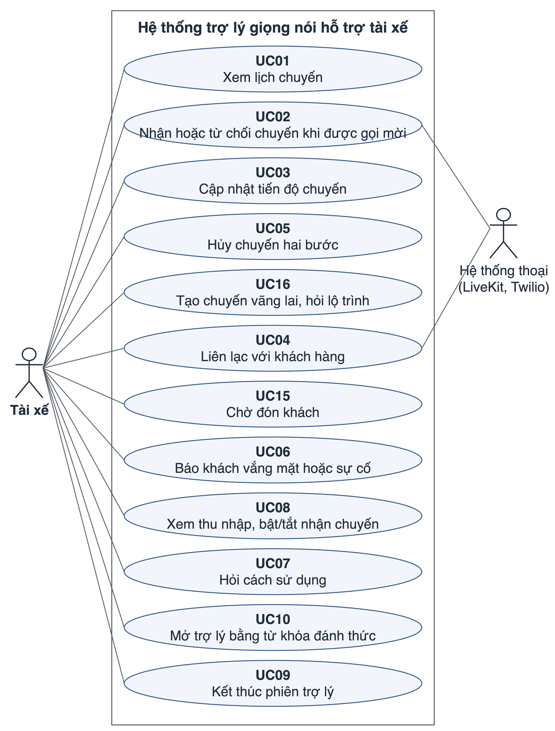
Hình 3.1. Sơ đồ use case của tài xế
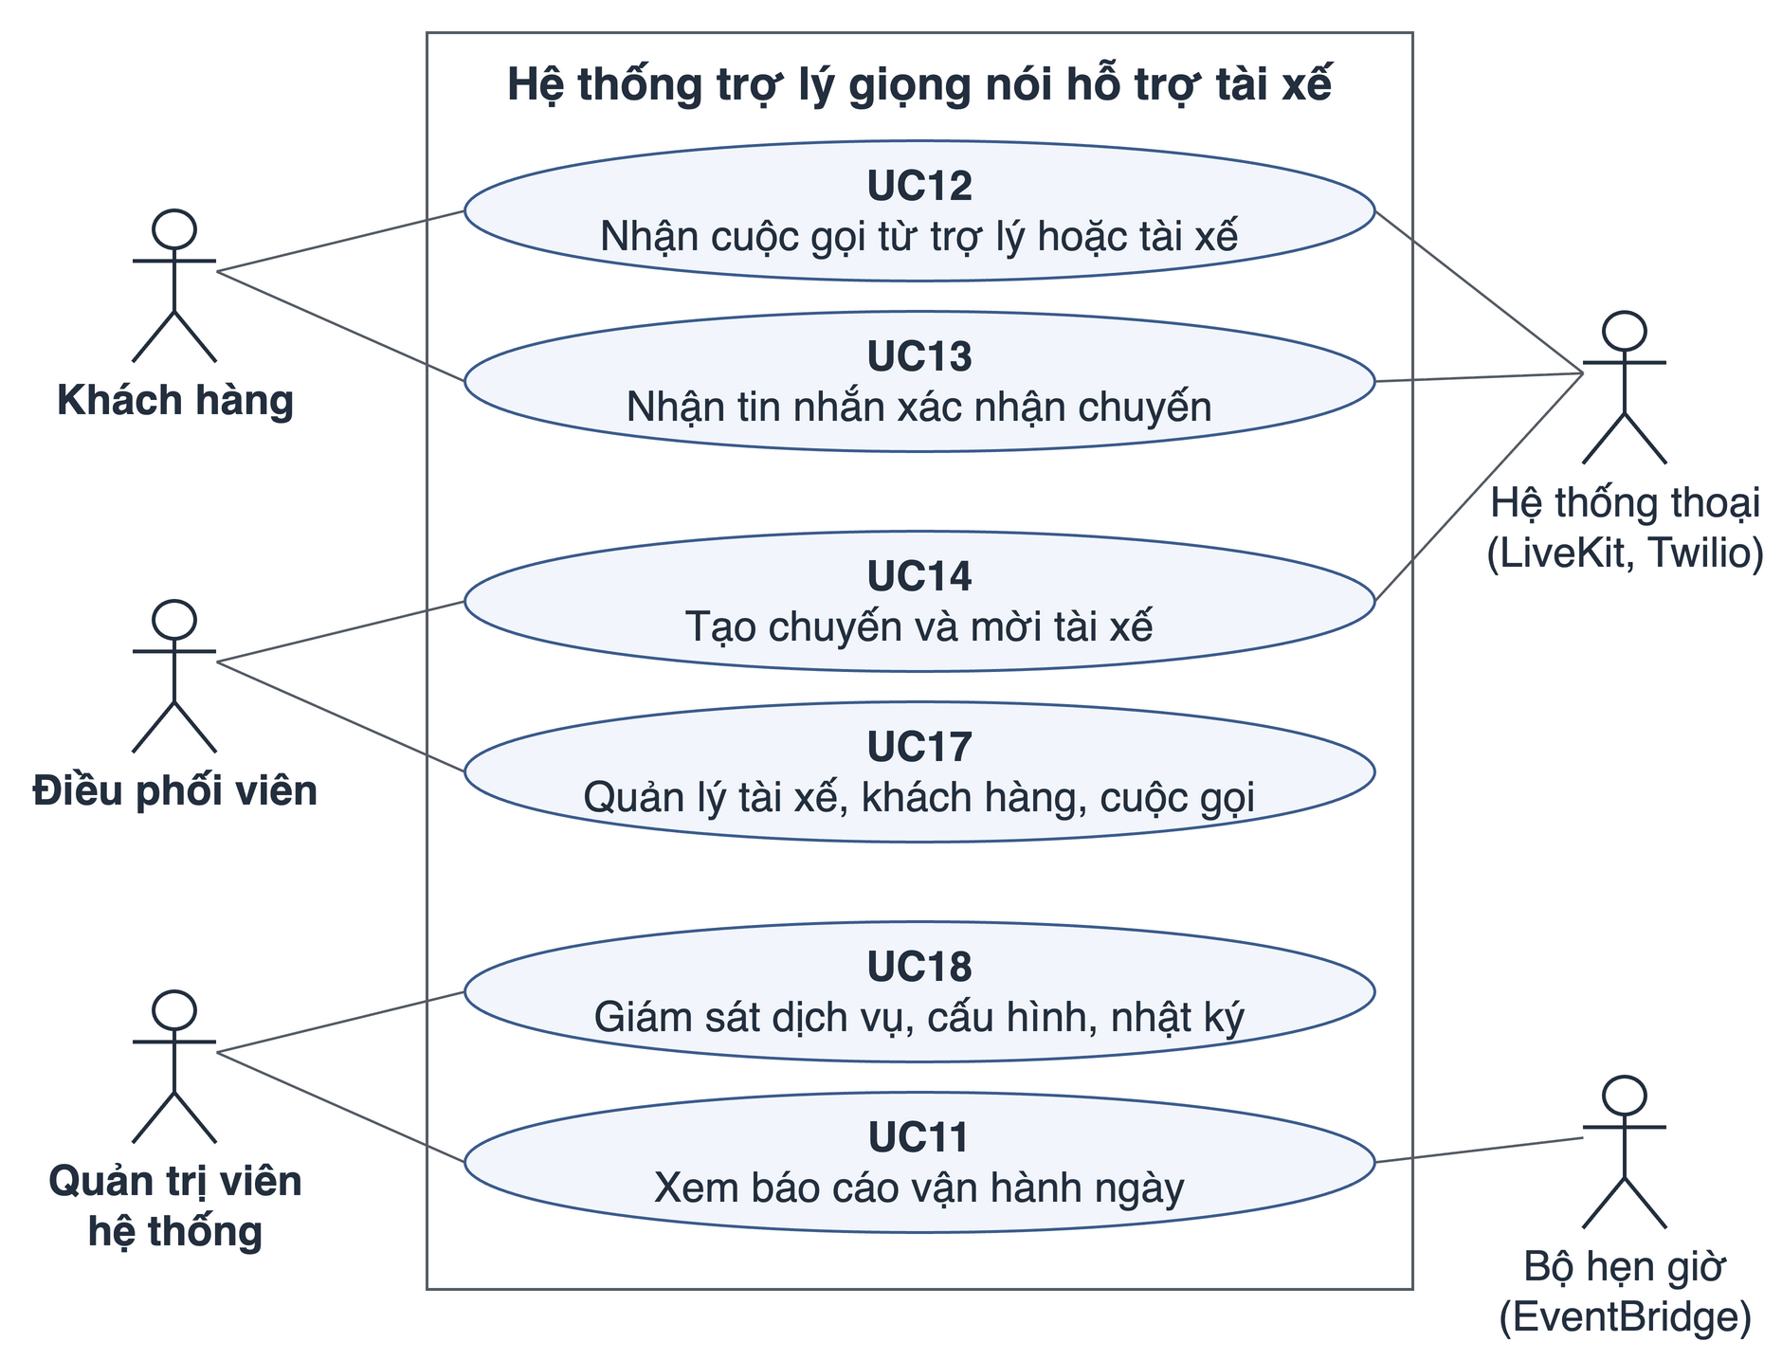
Hình 3.2. Sơ đồ use case của khách hàng, điều phối viên và quản trị viên hệ thống
Bảng 3.6 liệt kê các use case cùng yêu cầu chức năng tương ứng; FR-L01 (song ngữ) áp dụng cho mọi use case của tài xế. Mã use case được giữ nguyên theo tài liệu yêu cầu của dự án, nơi use case được đánh số theo thứ tự được xác định trong quá trình phân tích. Vì bảng xếp theo chân dung nên mã trong mỗi nhóm không liên tục. Mọi use case có chung một ngoại lệ: khi thiếu dữ liệu hoặc dịch vụ lỗi, trợ lý báo rõ và không suy đoán.
Bảng 3.6. Danh mục use case theo chân dung người sử dụng
Mã | Chân dung | Use case | Yêu cầu chức năng
UC01 | Tài xế | Xem lịch chuyến | FR-T01, FR-T02
UC02 | Tài xế | Nhận hoặc từ chối chuyến khi được gọi mời | FR-T04, FR-L03
UC03 | Tài xế | Cập nhật tiến độ chuyến | FR-T03
UC04 | Tài xế | Liên lạc với khách hàng | FR-C01, FR-C02, FR-C03, FR-C05, FR-A02
UC05 | Tài xế | Hủy chuyến hai bước | FR-T05
UC06 | Tài xế | Báo khách vắng mặt hoặc sự cố | FR-I01, FR-I02
UC07 | Tài xế | Hỏi cách sử dụng | FR-F01
UC08 | Tài xế | Xem thu nhập, bật/tắt nhận chuyến | FR-E01, FR-E02
UC09 | Tài xế | Kết thúc phiên trợ lý | FR-L02
UC10 | Tài xế | Mở trợ lý bằng từ khóa đánh thức | FR-A01
UC15 | Tài xế | Chờ đón khách | FR-W01, FR-W02, FR-C04
UC16 | Tài xế | Tạo chuyến vãng lai, hỏi lộ trình | FR-T06, FR-T07
UC12 | Khách hàng | Nhận cuộc gọi từ trợ lý hoặc tài xế | FR-K01, FR-K02, FR-K04
UC13 | Khách hàng | Nhận tin nhắn xác nhận chuyến | FR-K03
UC14 | Điều phối viên | Tạo chuyến và mời tài xế | FR-Q01, FR-Q02
UC17 | Điều phối viên | Quản lý tài xế, khách hàng, cuộc gọi | FR-Q03, FR-Q04, FR-Q05
UC18 | Quản trị viên hệ thống | Giám sát dịch vụ, cấu hình, nhật ký | FR-S01, FR-S02, FR-S03
UC11 | Quản trị viên hệ thống | Xem báo cáo vận hành ngày | FR-O01, FR-O02

Năm use case tiêu biểu được mô tả dưới đây: bốn use case thuộc chuỗi nghiệp vụ chính của một chuyến (UC14, UC02, UC04, UC12) và một use case của quản trị viên hệ thống (UC11). Lời thoại mẫu được trình bày ở Phụ lục B.
UC14 – Tạo chuyến và mời tài xế. Điều phối viên nhập điểm đón, điểm trả, thời gian và số khách. Hệ thống lưu chuyến ở trạng thái chờ rồi gọi mời tài xế được chọn (UC02). Nếu tài xế nhận, chuyến chuyển sang trạng thái đã xác nhận. Nếu tài xế ngoại tuyến hoặc không nghe máy, chuyến giữ trạng thái chờ; nếu tài xế từ chối, chuyến chuyển sang trạng thái từ chối (UC02). Trong cả hai trường hợp, chuyến chưa kết thúc và điều phối viên có thể gán cho tài xế khác (FR-Q01, FR-Q02, FR-T04).
UC02 – Nhận hoặc từ chối chuyến khi được gọi mời. Hệ thống gọi tới tài xế; trợ lý đọc điểm đón và hỏi tài xế có nhận chuyến không. Nếu tài xế nhận, chuyến chuyển sang trạng thái đã xác nhận; trợ lý xác nhận bằng lời rồi kết thúc phiên. Nếu tài xế từ chối, chuyến chuyển sang trạng thái từ chối. Phiên này chỉ có hai thao tác trên (FR-T04, FR-L03).
UC04 – Liên lạc với khách hàng. Tài xế nói "gọi khách" hoặc "nhắn cho khách…". Với cuộc gọi, trợ lý dùng chế độ mặc định, trừ khi tài xế chỉ định chế độ khác; hệ thống quay số (UC12) rồi báo kết quả, và với chế độ gọi nền thì đọc bản tóm tắt. Với tin nhắn, trợ lý báo gửi thành công hay thất bại. Với số khác hoặc tên trong danh bạ, trợ lý đọc lại và chỉ quay số sau khi tài xế xác nhận (FR-C01, FR-C02, FR-C03, FR-C05, FR-A02).
UC12 – Nhận cuộc gọi từ trợ lý hoặc tài xế. Điện thoại của khách đổ chuông. Trợ lý tự giới thiệu là trợ lý của tài xế và nêu mục đích cuộc gọi; khách trao đổi hoặc để lại yêu cầu; trợ lý xác nhận lại và tài xế nhận bản tóm tắt. Nếu khách không nghe máy, tài xế được thông báo. Nếu khách hỏi giá hoặc giờ đến mà hệ thống thiếu dữ liệu, trợ lý không tự đưa ra con số (FR-K01, FR-K02, FR-K04).
UC11 – Xem báo cáo vận hành ngày. Lúc 00:15 giờ Việt Nam, bộ hẹn giờ lập báo cáo cho ngày hôm trước với các chỉ số nêu ở mục 3.3.4 và chấm một mẫu câu trả lời. Quản trị viên hệ thống chọn ngày để xem báo cáo và xu hướng 7 ngày. Nếu không có khóa truy cập mô hình chấm, báo cáo ghi là chưa chấm mẫu; nếu ngày được chọn chưa có báo cáo, hệ thống lập báo cáo từ bản ghi (FR-O01, FR-O02).
Use case mô tả hệ thống làm gì nhưng chưa nói hệ thống phải làm tốt đến mức nào. UC02 và UC04 cần phản hồi đủ nhanh; mọi use case phải tiếp tục được khi một dịch vụ phụ trợ lỗi; dữ liệu khách ở UC12 và UC14 phải được bảo vệ. Các yêu cầu này được đặc tả ở mục 3.4.

3.4. Yêu cầu phi chức năng

3.4.1. Đặc tả yêu cầu phi chức năng
Từ chân dung và use case, luận văn rút ra năm yêu cầu phi chức năng, phân loại theo ISO/IEC 25010 (ISO/IEC, 2023) và đặc tả thành kịch bản thuộc tính chất lượng (Bass et al., 2021) ở Bảng 3.8 (AC-14 đến AC-18). NFR-01 Tính khả dụng (interaction capability): mọi use case của tài xế đều hoàn thành được bằng giọng nói, và thao tác khó hoàn tác có bước xác nhận. NFR-02 Hiệu năng (time behaviour): hội thoại và cuộc gọi phải diễn ra theo thời gian thực, vì nếu phải chờ lâu, người nói sẽ tưởng hệ thống không nghe (mục 2.8). NFR-03 Khả năng mở rộng (scalability): hệ thống phải phục vụ được nhiều phiên đồng thời trong giờ cao điểm. NFR-04 Khả năng phục hồi (availability, fault tolerance, recoverability): một lỗi đơn lẻ ở dịch vụ bên ngoài hoặc dịch vụ phụ trợ không làm hỏng hội thoại. NFR-05 Bảo mật (confidentiality, authenticity): chỉ vai trò phù hợp mới truy cập được số điện thoại và thông tin chuyến; dữ liệu cá nhân không bị lộ ra nhật ký.

3.4.2. Ràng buộc kiến trúc
Bốn ràng buộc kiến trúc (Bảng 3.7) là các quy tắc thiết kế bắt buộc rút ra từ yêu cầu. Chúng được dùng để kiểm tra mã nguồn có tuân thủ thiết kế hay không.
Bảng 3.7. Ràng buộc kiến trúc
Mã | Ràng buộc | Yêu cầu nguồn
CON-01 | Tác nhân hội thoại chỉ truy cập dữ liệu nghiệp vụ qua API HTTP | Quy tắc chung FR; NFR-03; NFR-04
CON-02 | Mỗi dịch vụ sở hữu dữ liệu của mình; dịch vụ khác truy cập qua API | NFR-03; NFR-04
CON-03 | JWT đăng nhập chỉ do dịch vụ định danh phát hành | NFR-05
CON-04 | Mọi phiên hội thoại được gắn mã phòng trong nhật ký | NFR-04

3.4.3. Từ yêu cầu phi chức năng đến chiến thuật kiến trúc
Theo mục 2.5, mỗi NFR được đáp ứng bằng các chiến thuật kiến trúc của Bass et al. (2021). Bảng 3.8 ghi các chiến thuật này ở cột thứ hai của AC-14 đến AC-18; cơ chế hiện thực được trình bày ở Chương 4. Chiến thuật của NFR-02 đến NFR-05 đòi hỏi ba quyết định cấu trúc: tách tác nhân hội thoại khỏi dịch vụ nghiệp vụ; tách chức năng phụ trợ (tin nhắn, nhật ký cuộc gọi) khỏi dữ liệu chuyến để lỗi không lan rộng; tập trung định danh vào một dịch vụ. Các tính chất của kiến trúc microservices hiện thực hóa các chiến thuật này (Bảng 2.1). Riêng chiến thuật của NFR-01 nằm trong tác nhân hội thoại nên không phụ thuộc vào kiểu kiến trúc.
Bảng 3.8. Chiến thuật kiến trúc và tiêu chí chấp nhận theo yêu cầu
Mã | Yêu cầu và chiến thuật kiến trúc | Given (cho trước) | When (khi) | Then (thì)
AC-01 | FR-T01, FR-T02 | Có chuyến trong ngày | Hỏi số chuyến hoặc chuyến hiện tại | Gọi đúng công cụ; dữ liệu khớp
AC-02 | FR-T03 | Có chuyến đã nhận | Nói "đã đón khách" | Trạng thái chuyển sang đã đón; xác nhận sau khi ghi
AC-03 | FR-T04, FR-L03 | Có cuộc gọi mời | Nói "nhận" / "không nhận" | Chuyến được cập nhật đúng; phiên không có chức năng khác
AC-04 | FR-T05, FR-I01 | Chuyến đang hoạt động | Hủy chuyến hoặc báo khách vắng | Hỏi xác nhận; chỉ ghi khi đồng ý
AC-05 | FR-C01, FR-C02 | Chuyến có số khách | "Gọi khách" hoặc đọc số khác | Gọi đúng khách theo chế độ mặc định; số khác chỉ được quay sau khi xác nhận
AC-06 | FR-E01, FR-E02 | Có dữ liệu thu nhập | Hỏi thu nhập; tắt nhận chuyến | Số liệu khớp; trạng thái được xác nhận sau khi ghi
AC-07 | FR-F01, FR-K04 | Sổ tay đã nạp | Hỏi cách dùng hoặc câu ngoài phạm vi | Trả lời đúng theo sổ tay; câu ngoài phạm vi bị từ chối kèm chỉ dẫn kênh phù hợp
AC-08 | FR-L02 | Phiên đang mở | Tài xế im lặng | Nhắc sau khoảng 15 giây, tối đa hai lần, rồi kết thúc
AC-09 | FR-A01 | Trợ lý chưa mở | Nói từ khóa đánh thức | Phiên mở như khi bấm nút
AC-10 | FR-K01 | Tác nhân đang gọi thay | Khách xin chờ thêm | Ghi nhận; tài xế nhận tóm tắt; không tự đưa ra giá hay giờ đến
AC-11 | FR-K03 | Chuyến có số khách | Yêu cầu xác nhận chuyến | Khách nhận SMS đúng; trợ lý báo kết quả
AC-12 | FR-Q02 | Tài xế được gán đang trực tuyến | Điều phối viên gửi lời mời | Tài xế nhận cuộc gọi mời hoặc thông báo vào phiên
AC-13 | FR-O01, FR-O02 | Có bản ghi một ngày | Đến 00:15 hoặc có yêu cầu lập lại | Báo cáo đủ chỉ số, ghi cỡ mẫu và được hiển thị
AC-14 | NFR-01. Hỗ trợ người dùng: hủy bỏ; duy trì mô hình tác vụ, người dùng, hệ thống | Tài xế đang lái, UC01–UC06, UC09 | Thao tác rủi ro | 100% có bước xác nhận; mọi mục kiểm tra hành vi khi lái đạt
AC-15 | NFR-02. Kiểm soát nhu cầu: giảm chi phí phụ trội (tải trước ngữ cảnh), giới hạn thời gian thực thi. Quản lý tài nguyên: xử lý đồng thời (câu đệm), nhiều bản sao dữ liệu (trạng thái phiên), tăng tài nguyên (container riêng) | UC01, UC03, UC04, UC07 | Kết thúc phát ngôn | P95 ≤ 2 giây; phát câu đệm sau khoảng 2 giây
AC-16 | NFR-03. Quản lý tài nguyên: tăng tài nguyên, nhiều bản sao tác nhân độc lập với API | Mô phỏng, SC-01, SC-02 (phiên hội thoại); SC-03 (API, bằng chứng bổ trợ) | Số phiên 1 → 20 | P95 tăng ≤ 20%; phiên lỗi < 1%
AC-17 | NFR-04. Phát hiện lỗi: giám sát, nhịp tim, ngoại lệ. Khôi phục: dự phòng (nhà cung cấp AI, bản sao), thử lại, suy giảm có kiểm soát | Phiên đang diễn ra, RS-01 đến RS-05 | Tiêm lỗi API, dịch vụ phụ trợ, nhà cung cấp AI; dừng một bản sao | 100% phiên không kết thúc bất thường; báo rõ thao tác lỗi; thời gian khôi phục được ghi
AC-18 | NFR-05. Chống tấn công: nhận diện, xác thực, phân quyền đối tượng truy cập; giới hạn phơi lộ, mã hóa. Khôi phục: lưu vết để kiểm tra lại (audit) | Mã nguồn, cấu hình, nhật ký | Kiểm tra danh mục bảo mật | 100% mục đạt: chỉ dịch vụ định danh phát hành JWT đăng nhập; không có bí mật trong mã; nhật ký không chứa số điện thoại đầy đủ hay token
AC-19 | Nhận dạng giọng nói (RQ3) | Bộ câu tham chiếu cố định | Đọc trong điều kiện yên tĩnh và có nhiễu khoang xe | Tỷ lệ lỗi từ của hai điều kiện được đo và so sánh

3.4.4. Tiêu chí chấp nhận
Theo mục 2.4.4, mỗi tiêu chí lấy use case làm bối cảnh (Given), hành động của chân dung làm kích thích (When) và yêu cầu làm kết quả quan sát được (Then). AC-01 đến AC-19 trong Bảng 3.8 được xếp theo tài xế (AC-01 đến AC-09; riêng AC-07 gồm cả FR-K04 của khách hàng), khách hàng (AC-10, AC-11), điều phối viên (AC-12), quản trị viên hệ thống (AC-13), năm NFR (AC-14 đến AC-18) và nhận dạng giọng nói (AC-19). Với AC-01 đến AC-08, Chương 6 không kết luận riêng từng tiêu chí mà báo cáo gộp độ chính xác gọi công cụ và tỷ lệ hoàn thành nghiệp vụ trên mẫu lượt được chấm (RQ4, mục 6.6). AC-09 và AC-12 đã có tiêu chí nhưng chưa được đánh giá riêng ở Chương 6 (Bảng 6.16). Mười tám yêu cầu chức năng không có tiêu chí chấp nhận riêng: FR-T06, FR-T07, FR-C03 đến FR-C05, FR-W01, FR-W02, FR-I02, FR-K02, FR-L01, FR-A02, FR-Q01, FR-Q03 đến FR-Q05 và FR-S01 đến FR-S03. Chúng đã được hiện thực trong nguyên mẫu nhưng không được đánh giá định lượng ở Chương 6; riêng FR-C03 được kiểm thử cùng AC-11 (Bảng 6.14) và FR-T07 được đo thêm (Bảng 6.15).

3.5. Phạm vi yêu cầu
Trong phạm vi: yêu cầu chức năng của tài xế (FR-T, FR-C, FR-W, FR-I, FR-E, FR-F, FR-A, FR-L), khách hàng (FR-K), điều phối viên (FR-Q), quản trị viên hệ thống (FR-S, FR-O) và năm yêu cầu phi chức năng NFR-01 đến NFR-05.
Ngoài phạm vi, bổ sung cho mục 1.5.3, gồm: dẫn đường từng ngã rẽ bằng giọng nói (khung chỉ dẫn ở mục 5.4.4 chỉ mang tính hỗ trợ); thanh toán, hoàn tiền, bảo hiểm, tranh chấp; thay đổi hồ sơ, biển số xe, khôi phục mật khẩu; nền tảng gọi xe khác; kênh đặt xe và ứng dụng khách hàng (có trong mã nguồn nhưng không được đánh giá).

Kết luận chương
Chương 3 đã xác định bốn chân dung người sử dụng, trong đó tài xế là lớp ưu tiên; yêu cầu chức năng của từng chân dung; 18 use case; năm yêu cầu phi chức năng theo ISO/IEC 25010 gắn với chiến thuật kiến trúc; bốn ràng buộc kiến trúc và 19 tiêu chí chấp nhận. Chương 4 dùng các kết quả này làm động lực kiến trúc.

Chương 4. Thiết kế hệ thống
Chương này trình bày thiết kế hệ thống theo trình tự: động lực kiến trúc, các quyết định kiến trúc, kiến trúc tổng thể trên AWS, phân chia dịch vụ, các luồng xử lý chính, thiết kế tác nhân hội thoại, các cơ chế bảo đảm yêu cầu phi chức năng và đánh giá kiến trúc theo ATAM rút gọn.

4.1. Động lực kiến trúc
Động lực kiến trúc là tập yêu cầu và ràng buộc có ảnh hưởng quyết định đến cấu trúc hệ thống (Bass et al., 2021). Bảng 4.1 tổng hợp các động lực rút ra từ Chương 3; chiến thuật kiến trúc tương ứng với từng NFR (Bảng 3.8) được ghi trong ngoặc đơn.
Bảng 4.1. Động lực kiến trúc
Loại | Mã | Nội dung | Ảnh hưởng đến kiến trúc
Chức năng | FR-T, FR-C, FR-K | Thực hiện nghiệp vụ bằng gọi công cụ qua WebRTC và SIP | Tách nghiệp vụ khỏi tác nhân; mọi kênh dùng chung nghiệp vụ
Chức năng | FR-Q, FR-S, FR-O | Điều phối trên trang quản trị; giám sát, báo cáo ngày | Trang quản trị dùng chung API nghiệp vụ; dịch vụ giám sát riêng, chỉ đọc qua API
Phi chức năng | NFR-02 | P95 độ trễ ≤ 2 giây | Tác nhân chạy dài hạn; tải trước ngữ cảnh (kiểm soát nhu cầu)
Phi chức năng | NFR-03 | Mở rộng theo số phiên | Tác nhân và API mở rộng độc lập (tăng tài nguyên, nhiều bản sao tác nhân)
Phi chức năng | NFR-04 | Phiên không dừng khi dịch vụ phụ trợ hoặc dịch vụ AI lỗi | Cô lập lỗi (suy giảm có kiểm soát); dự phòng nhà cung cấp (dự phòng thay thế)
Phi chức năng | NFR-05 | Định danh tập trung, bảo vệ bí mật | Một dịch vụ định danh duy nhất; quyền riêng cho từng dịch vụ (xác thực đối tượng truy cập)
Phi chức năng | NFR-01 | Xác nhận thao tác rủi ro; công cụ theo loại phiên | Phân loại phiên và trạng thái phiên (mô hình tác vụ, mô hình hệ thống)
Ràng buộc | CON-01 đến CON-04 | Tác nhân chỉ gọi API; mỗi dịch vụ có dữ liệu riêng; JWT đăng nhập do Dịch vụ Định danh phát hành; nhật ký gắn mã phòng | Ranh giới dịch vụ bắt buộc
Môi trường | Bối cảnh dự án | STT, LLM, TTS và truyền thông là dịch vụ bên ngoài; nhóm phát triển nhỏ, chi phí thấp | Dịch vụ đám mây được quản lý, trả theo mức dùng

4.2. Quyết định kiến trúc

4.2.1. Lựa chọn kiểu kiến trúc (ADR-01)
Bối cảnh. Hệ thống có hai loại tải. Loại thứ nhất là tác nhân hội thoại chạy dài hạn, giữ kết nối âm thanh và dùng thư viện AI của Python. Loại thứ hai là các API nghiệp vụ xử lý nhanh, không lưu trạng thái, do ứng dụng, trang quản trị và tác nhân cùng gọi tới.
Các phương án. (A) nguyên khối; (B) nguyên khối phân mô-đun; (C) microservices, trong đó tác nhân và từng năng lực nghiệp vụ là một dịch vụ độc lập; (D) thuần serverless trên FaaS. Bảng 4.2 đánh giá bốn phương án theo yêu cầu phi chức năng; NFR-01 không được đưa vào vì chiến thuật của nó nằm trong tác nhân hội thoại, không phụ thuộc kiểu kiến trúc (mục 3.4.3).
Bảng 4.2. Đánh giá các phương án kiến trúc theo yêu cầu phi chức năng
Yêu cầu | (A) Nguyên khối | (B) Phân mô-đun | (C) Microservices | (D) Thuần serverless
NFR-02 Hiệu năng | Một phần: tranh chấp tài nguyên | Một phần | Đáp ứng: tác nhân chạy trên container, API tách riêng | Không: giới hạn thời gian chạy, khởi động nguội
NFR-03 Mở rộng | Không: nhân bản cả ứng dụng | Không | Đáp ứng: nhân bản độc lập | Một phần: API tự mở rộng, nhưng tác nhân chạy dài hạn không phù hợp với FaaS
NFR-04 Phục hồi | Không: một lỗi dừng cả tiến trình | Một phần: cô lập mức mã | Đáp ứng: lỗi dịch vụ phụ trợ không lan rộng | Một phần
NFR-05 Bảo mật | Một phần: dùng chung quyền | Một phần | Đáp ứng: định danh tập trung, quyền riêng | Đáp ứng
Độ phức tạp vận hành | Thấp | Thấp | Cao | Trung bình

Quyết định. Chọn phương án (C): API nghiệp vụ chạy trên AWS Lambda phía sau Amazon API Gateway; tác nhân chạy trong container trên Amazon ECS với AWS Fargate; mỗi dịch vụ sở hữu bảng riêng trên Amazon DynamoDB.
Hệ quả và giảm thiểu. Microservices làm tăng độ phức tạp vận hành và độ trễ mạng, đồng thời khiến dữ liệu khó nhất quán hơn (Soldani et al., 2018). Để giảm thiểu, mỗi dịch vụ có hạ tầng dạng mã riêng (AWS SAM, CloudFormation) kèm kịch bản triển khai tự động. Ngữ cảnh phiên được tải trước và kết nối HTTP được dùng lại. Chỉ một dịch vụ giữ bản chính thức của dữ liệu chuyến đi, và mọi dòng nhật ký đều gắn mã phòng.

4.2.2. Lựa chọn luồng xử lý lượt hội thoại (ADR-02)
Bối cảnh. Trong cấu hình đã đo, thời gian sinh token đầu của mô hình ngôn ngữ là thành phần lớn nhất trong độ trễ của một lượt hội thoại (Bảng 6.4). Bảng 4.3 so sánh các phương án xử lý lượt hội thoại.
Bảng 4.3. Các phương án luồng xử lý lượt hội thoại
Phương án | Ưu điểm | Nhược điểm | Kết luận
Mọi câu đều qua LLM, không có câu đệm | Một luồng duy nhất | Có khoảng lặng khi token đầu đến chậm | Không chọn
Nhánh rút gọn theo ý định, kết hợp với LLM | Độ trễ thấp với câu khớp mẫu ý định (Bảng 6.3, đợt đo 05–06/09/2026) | Dễ chọn sai công cụ; khó bảo trì mẫu câu | Không chọn; đã loại khỏi mã nguồn (mục 5.3.2)
Mọi câu đều qua LLM kèm gọi công cụ; câu đệm sau 2 giây; tải trước ngữ cảnh | Một luồng thống nhất; không trả lời trước khi có kết quả thật | Độ trễ vẫn phụ thuộc token đầu | Chọn

Quyết định và hệ quả. Chọn phương án thứ ba: mọi lượt đều qua LLM để trợ lý chỉ xác nhận sau khi có kết quả thật. Đổi lại, độ trễ phụ thuộc vào thời gian sinh token đầu và chỉ được bù một phần bằng câu đệm (điểm đánh đổi TP-1, mục 4.10).

4.3. Kiến trúc tổng thể trên AWS
Theo cách Bass et al. (2021) phân biệt cấu trúc tĩnh với hành vi động, kiến trúc được trình bày bằng mô hình cấu trúc (Hình 4.1) và mô hình luồng hành vi (Hình 4.2 đến Hình 4.5). Đây là kiến trúc đích; trạng thái triển khai thực tế tại thời điểm đánh giá được nêu ở mục 5.6.1.

4.3.1. Kiến trúc tổng thể
Hình 4.1 được vẽ theo quy ước sơ đồ kiến trúc AWS. Năm lớp xếp thành năm cột theo đường đi của một yêu cầu; các thành phần dùng chung nằm ở dải Cross-cutting Concerns. Đường nét đứt biểu diễn kết nối phụ trợ, hộp xám viền nét đứt biểu diễn hệ thống bên ngoài AWS.

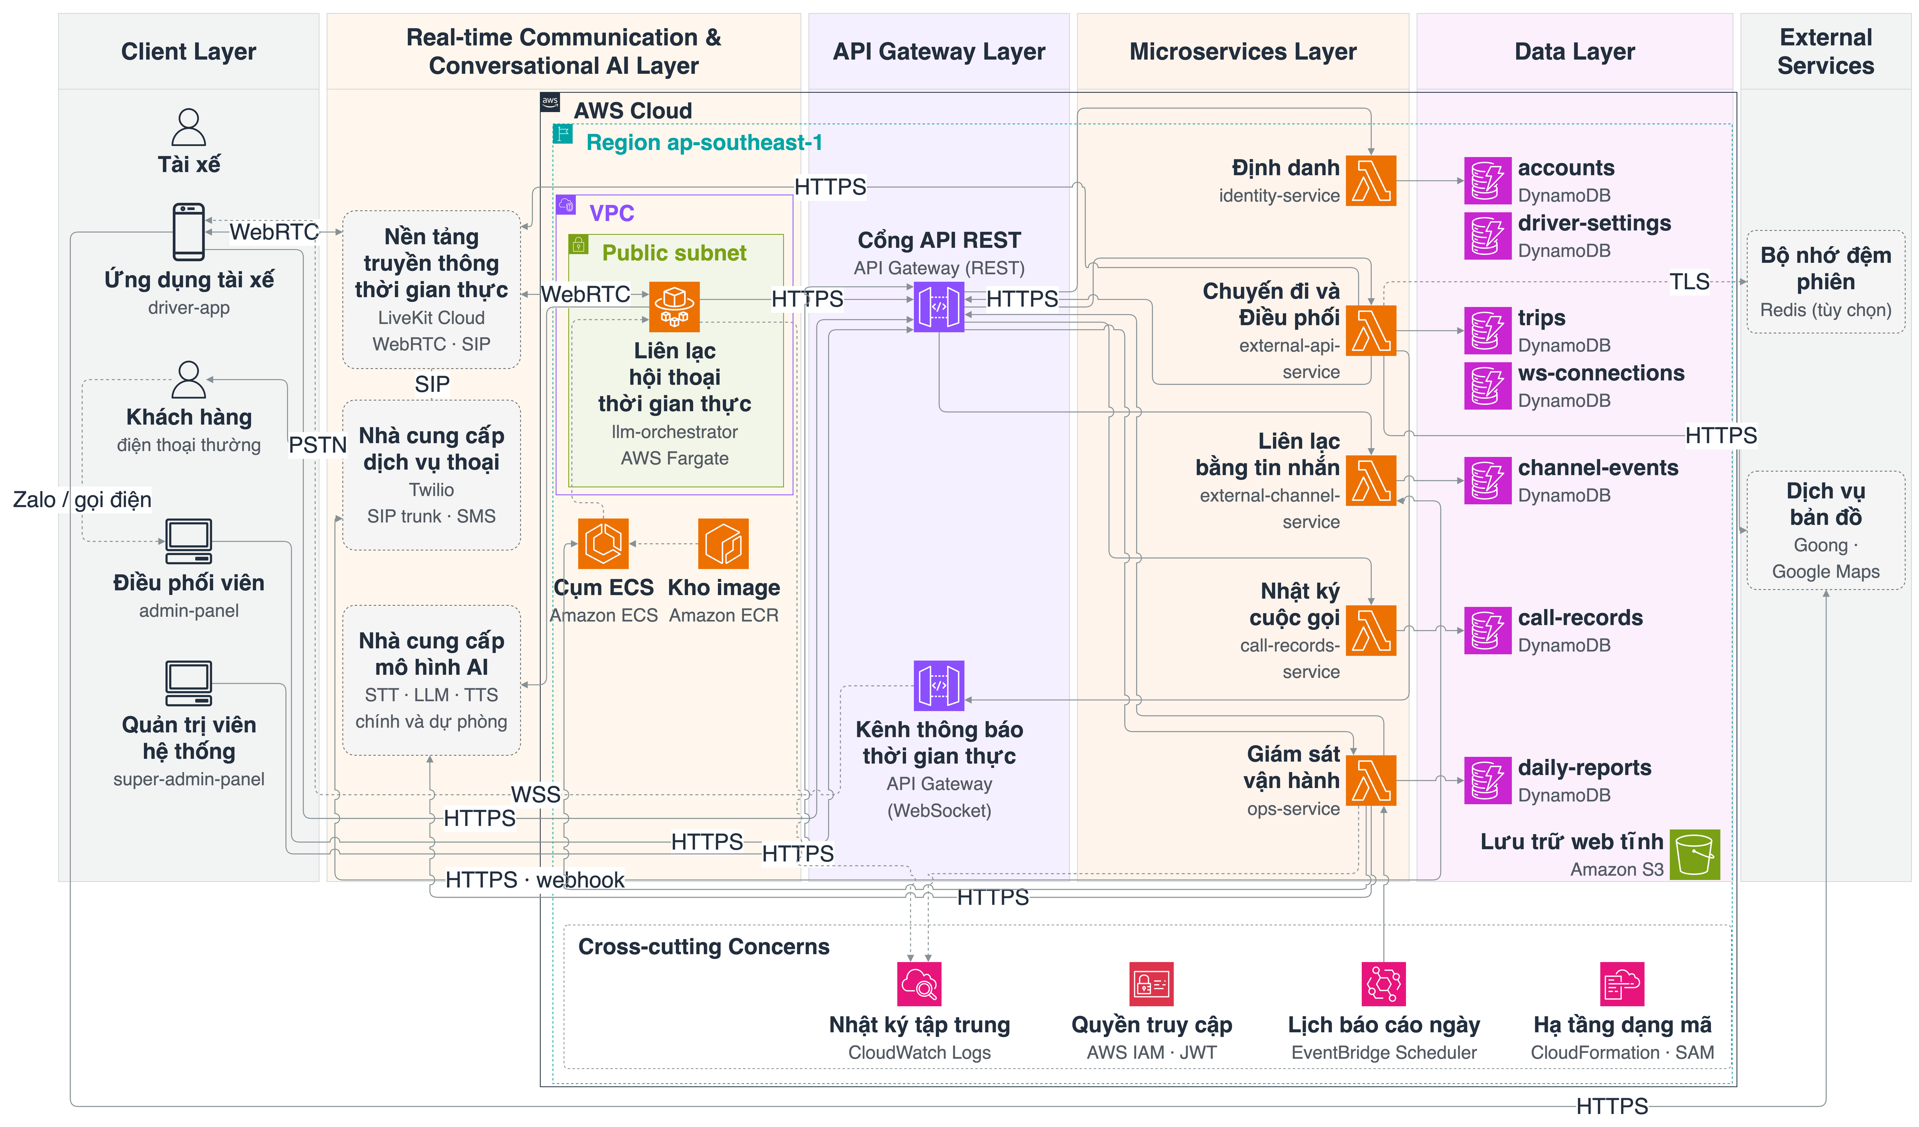
Hình 4.1. Kiến trúc tổng thể của hệ thống trên AWS theo microservices
Lớp máy khách gồm ứng dụng tài xế, trang quản trị và trang giám sát (tệp tĩnh trên Amazon S3); khách hàng dùng điện thoại thường. Lớp truyền thông thời gian thực và hội thoại AI gồm LiveKit Cloud và Dịch vụ Liên lạc hội thoại thời gian thực. LiveKit Cloud truyền âm thanh (WebRTC) và quay số (SIP). Dịch vụ Liên lạc hội thoại thời gian thực chạy trên Amazon ECS với AWS Fargate và gọi STT, LLM, TTS; mỗi khâu có nhà cung cấp chính và nhà cung cấp dự phòng. Lớp cổng API dùng Amazon API Gateway làm cửa vào duy nhất, kèm cổng WebSocket để đẩy thông báo. Lớp microservices gồm năm dịch vụ nghiệp vụ chạy trên AWS Lambda: Định danh, Chuyến đi và Điều phối, Liên lạc bằng tin nhắn, Nhật ký cuộc gọi, Giám sát vận hành; cùng Dịch vụ Liên lạc hội thoại thời gian thực, hệ thống có sáu dịch vụ (Bảng 4.5). Lớp dữ liệu gồm bảng riêng của từng dịch vụ trên Amazon DynamoDB (Bảng 4.5) và Redis (tùy chọn), làm bộ nhớ đệm ngắn hạn của Dịch vụ Chuyến đi và Điều phối giữa các lần chạy Lambda (phiên đang mở, thông báo chờ phát, ngữ cảnh); trạng thái phiên của tác nhân (mục 4.6.2) không nằm ở Redis. Các mối quan tâm xuyên suốt gồm CloudWatch Logs, IAM và JWT, EventBridge Scheduler và CloudFormation.
Giao thức kết nối. Lời gọi giữa các dịch vụ cũng đi qua API Gateway kèm JWT dịch vụ, tức dùng cùng cửa vào và cùng bước xác thực như lời gọi từ người dùng. Các tài nguyên nằm trong vùng ap-southeast-1. Tác nhân chạy với nhóm bảo mật chỉ cho phép kết nối chiều ra. JWT được xác minh bằng khóa bí mật dùng chung. Vì Lambda không giữ trạng thái giữa các lần gọi, bảng ws-connections lưu cặp mã kết nối WebSocket và định danh người dùng.

4.3.2. Mô hình luồng hành vi theo nhóm người sử dụng
Các luồng trên Hình 4.2 đến Hình 4.5 được đánh số từ ① đến ㉙ và tách theo nhóm người sử dụng; số luồng khớp với số trên các biểu đồ tuần tự (mục 4.5). Bảng 4.4 liệt kê các luồng chính của từng nhóm. Bảng đầy đủ 29 luồng, gồm điểm đầu – cuối, giao thức và mục đích, nằm trong bản đầy đủ của Chương 4 trong kho mã nguồn (tệp docs/thesis/Chuong4_Thiet_ke_he_thong_DRAFT.md).
Bảng 4.4. Các luồng hành vi trên Hình 4.2 đến Hình 4.5
Nhóm người dùng | Hình | Các luồng chính
Tài xế | 4.2 | Đăng nhập (①②); mở phiên trợ lý (③④⑤⑥); xử lý lượt, gọi công cụ (⑦⑧⑨); thông báo đẩy (⑩); cuộc gọi (⑪); tin nhắn (⑫⑬㉒); nhật ký cuộc gọi (⑭⑮⑯); bản đồ (㉓㉕); nhật ký (⑱)
Khách hàng | 4.3 | Nhận cuộc gọi qua Twilio (④⑪); tác nhân tham gia cuộc gọi (⑥⑦⑧⑨); tin nhắn xác nhận (⑫⑬㉒); bản ghi (⑭⑯)
Điều phối viên | 4.4 | Trang quản trị gọi API (⑰) tới Định danh (②), Chuyến đi và Điều phối (⑨), Nhật ký cuộc gọi (⑯); mời tài xế qua cuộc gọi (④⑪)
Quản trị viên hệ thống | 4.5 | Trang giám sát (⑰); báo cáo ngày theo lịch (⑲⑳㉑); thăm dò sức khỏe (㉗); chấm mẫu câu trả lời (㉘); nhật ký và số tác vụ (⑱㉙)

Luồng của tài xế. Lấy ví dụ tài xế nói "nhận chuyến này": mô hình chọn công cụ (⑦), tác nhân gọi API (⑧), dịch vụ ghi trạng thái confirmed (⑨) và đẩy thông báo (⑩). Chỉ khi API thành công, tác nhân mới đọc câu xác nhận.
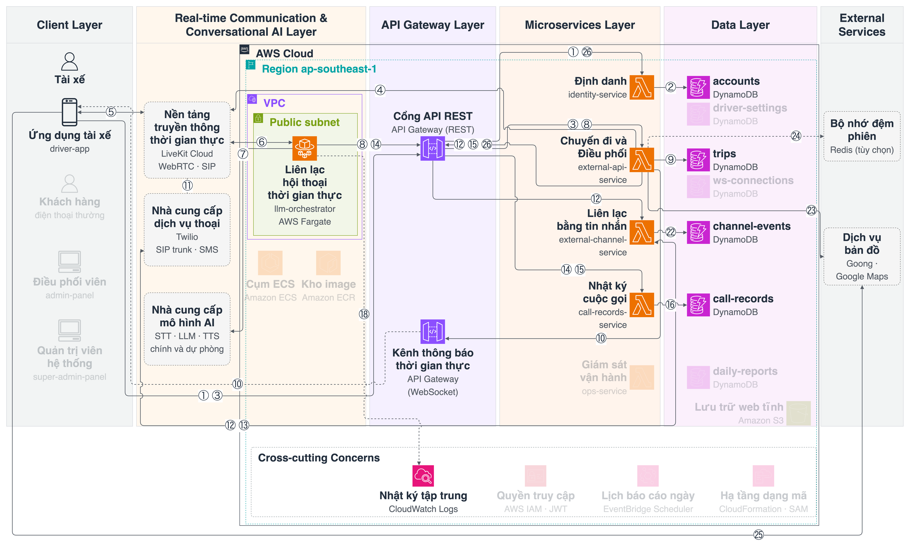
Hình 4.2. Mô hình luồng hành vi: nhóm chức năng của tài xế
Luồng của khách hàng. Khách đặt xe với điều phối viên bên ngoài hệ thống, sau đó chỉ tương tác qua điện thoại thường. Ở chế độ tác nhân gọi thay hoặc chế độ gọi nền, tác nhân trao đổi với khách qua Twilio và lưu bản ghi.
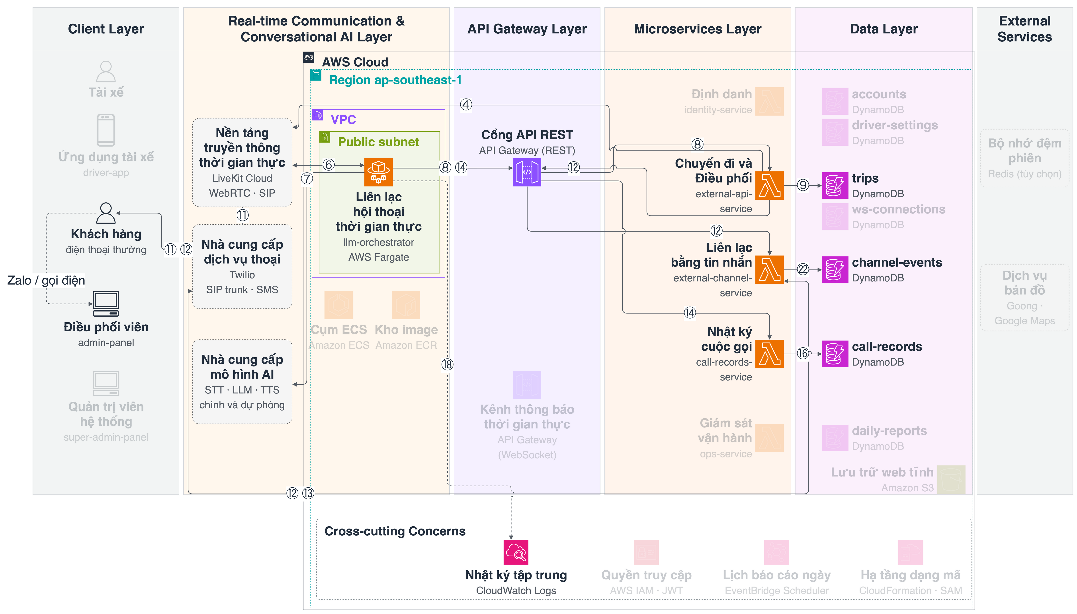
Hình 4.3. Mô hình luồng hành vi: nhóm chức năng của khách hàng
Luồng của điều phối viên. Mọi thao tác trên trang quản trị đi qua cổng API tới Dịch vụ Định danh, Dịch vụ Chuyến đi và Điều phối hoặc Dịch vụ Nhật ký cuộc gọi. Thao tác mời tài xế nhận chuyến khởi tạo một cuộc gọi, hoặc gửi thông báo vào phiên đang mở của tài xế; các bước tiếp theo được mô tả ở biểu đồ tuần tự S4.
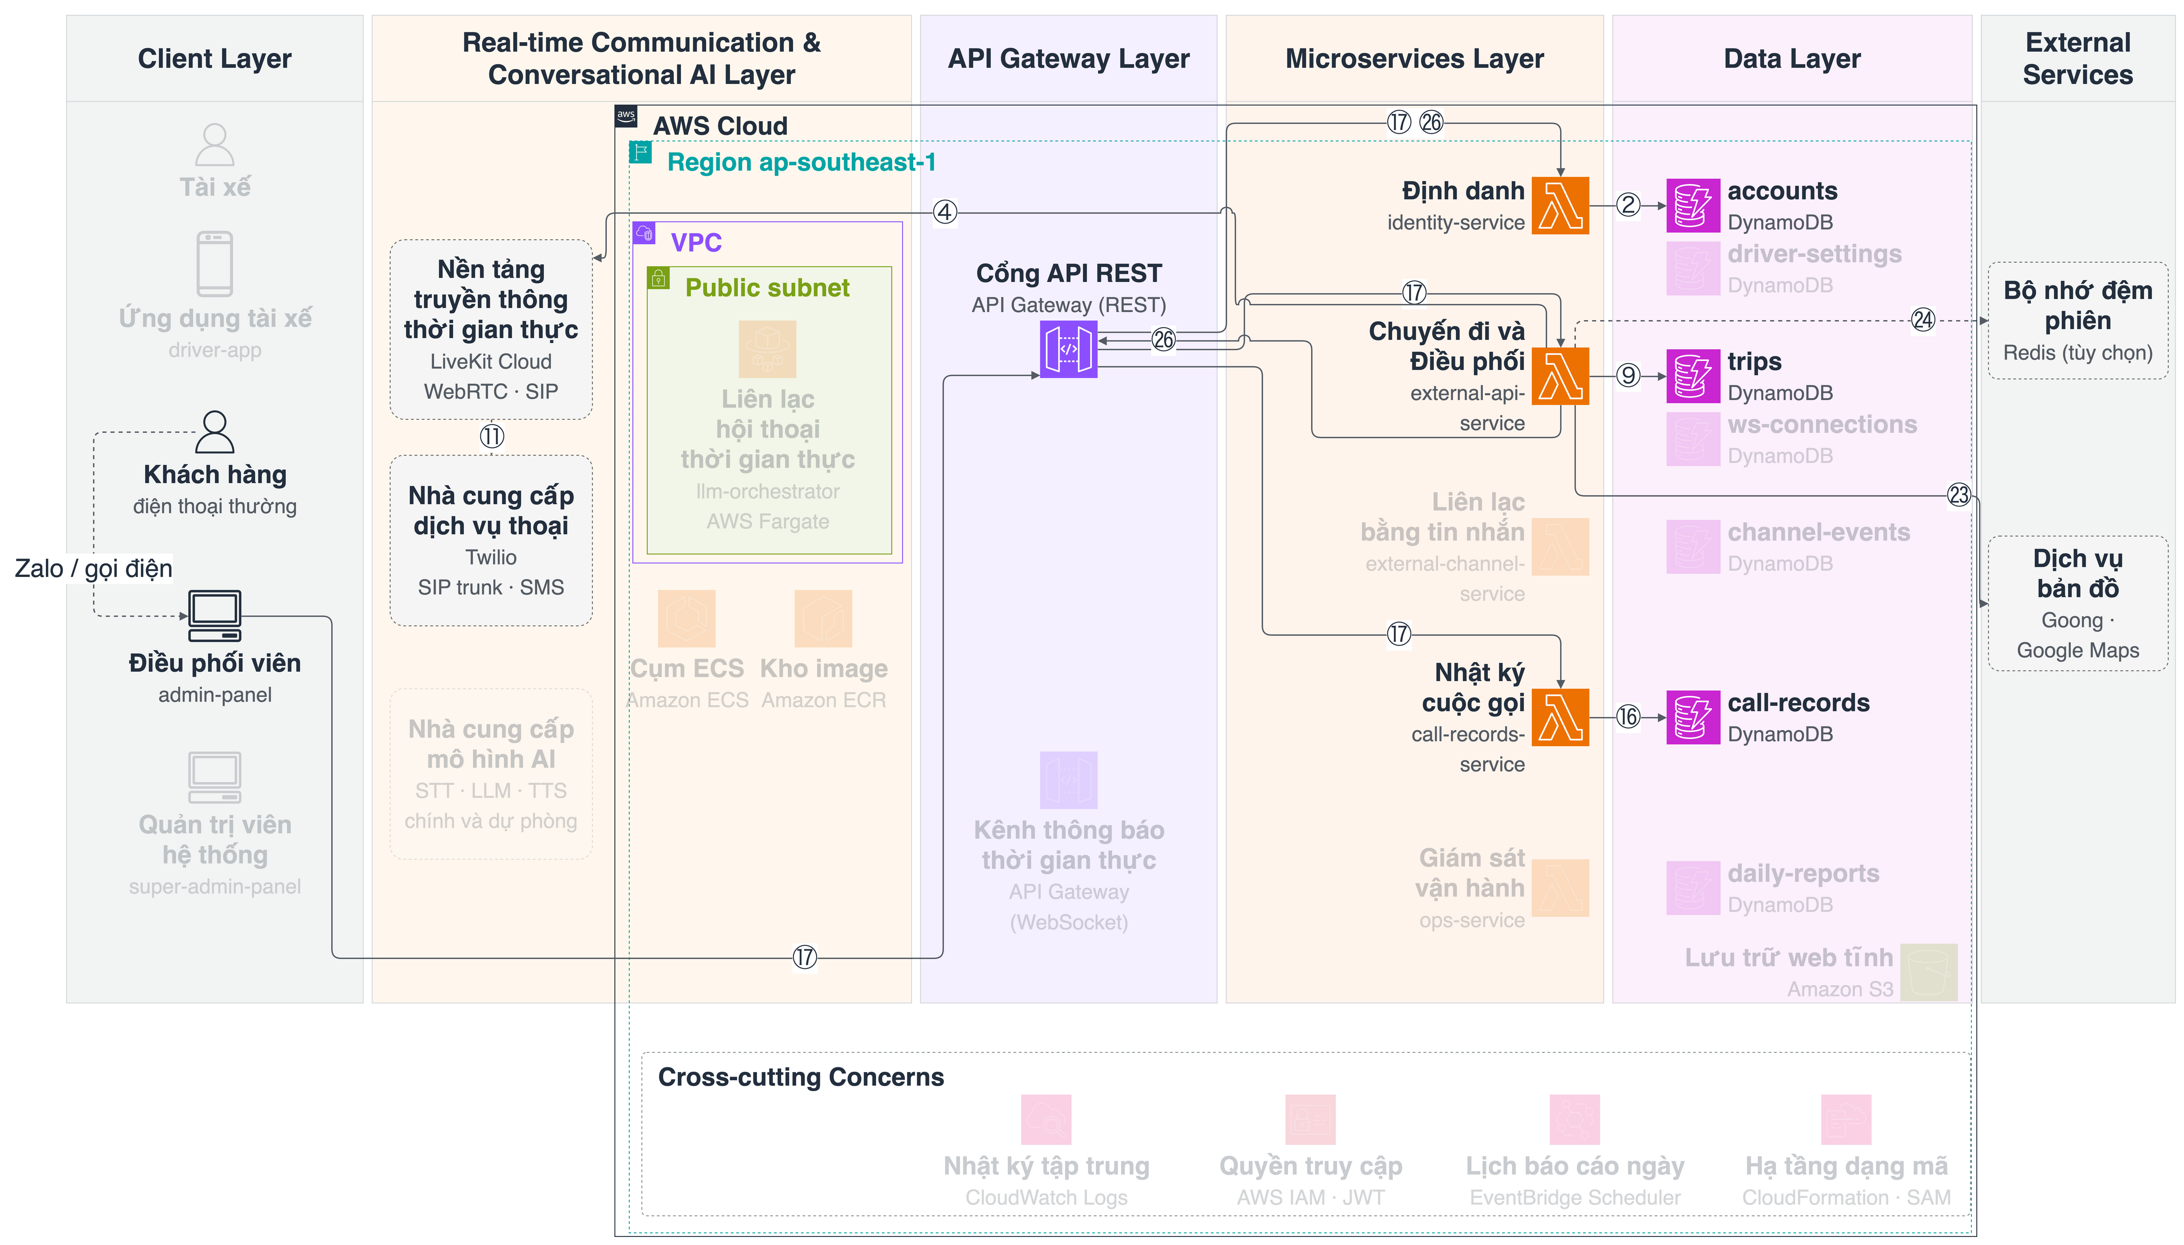
Hình 4.4. Mô hình luồng hành vi: nhóm chức năng của điều phối viên
Luồng của quản trị viên hệ thống. Trang giám sát đọc tình trạng dịch vụ, cấu hình tác nhân, nhật ký và báo cáo ngày qua Dịch vụ Giám sát vận hành. EventBridge Scheduler kích hoạt việc lập báo cáo lúc 00:15. Quản trị viên hệ thống không tham gia luồng hội thoại và không đọc trực tiếp dữ liệu chuyến đi.
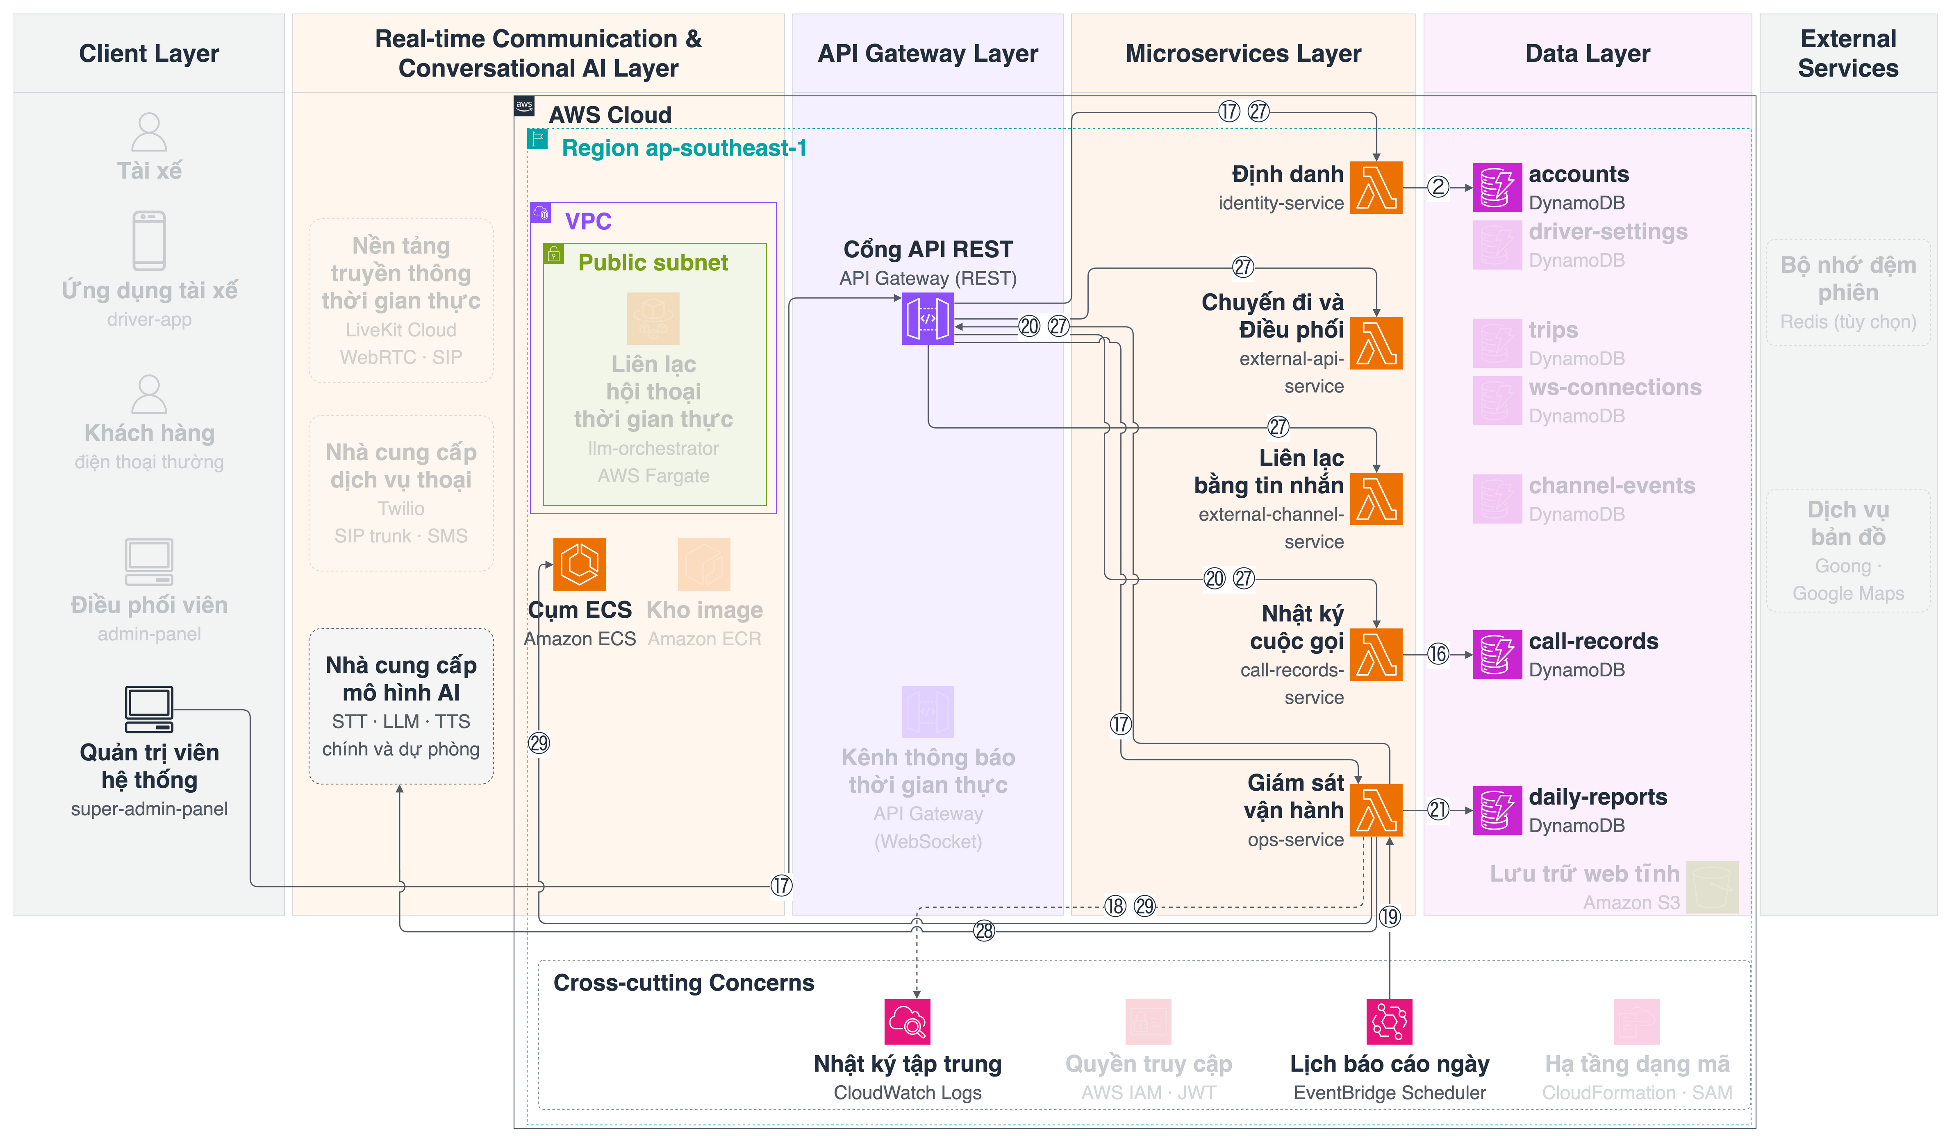
Hình 4.5. Mô hình luồng hành vi: nhóm chức năng của quản trị viên hệ thống

4.4. Phân chia hệ thống thành các dịch vụ
Ranh giới dịch vụ được xác định theo năng lực nghiệp vụ (Newman, 2021): mỗi dịch vụ sở hữu một năng lực cùng dữ liệu tương ứng, các dịch vụ khác chỉ truy cập dữ liệu đó qua API (Bảng 4.5). Dịch vụ Giám sát vận hành chỉ lưu báo cáo đã tổng hợp; dữ liệu nguồn vẫn thuộc Dịch vụ Nhật ký cuộc gọi.
Bảng 4.5. Phân chia dịch vụ
Dịch vụ | Năng lực nghiệp vụ | Dữ liệu sở hữu | Nền tảng | Yêu cầu
Định danh | Tài khoản, đăng nhập, cài đặt, khóa tài khoản | accounts, driver-settings | Lambda | FR-Q03; NFR-05; CON-03
Chuyến đi và Điều phối | Chuyến, ngữ cảnh, phiên thoại, mời chuyến, cuộc gọi, nhắc việc, thông báo đẩy | trips, ws-connections; Redis | Lambda; API Gateway WebSocket | FR-T, FR-C, FR-W, FR-I, FR-E, FR-K, FR-Q01, FR-Q02, FR-Q04; NFR-02, NFR-03
Liên lạc bằng tin nhắn | Gửi SMS; nhận sự kiện từ nhà cung cấp thoại | channel-events | Lambda | FR-C03, FR-K03; NFR-04
Nhật ký cuộc gọi | Bản ghi, tóm tắt, chỉ số phiên | call-records | Lambda | FR-C05, FR-Q05, FR-O01; NFR-04
Giám sát vận hành | Tình trạng dịch vụ, cấu hình tác nhân, nhật ký, báo cáo ngày | daily-reports | Lambda; EventBridge Scheduler | FR-S01 đến FR-S03, FR-O01, FR-O02; CON-04
Liên lạc hội thoại thời gian thực | STT – LLM gọi công cụ – TTS | Chỉ trạng thái phiên | ECS Fargate | FR-T, FR-C, FR-W, FR-I, FR-E, FR-F, FR-L, FR-K, FR-A02; NFR-01 đến NFR-04; CON-01

FR-A01 (từ khóa đánh thức) không thuộc dịch vụ nào: ứng dụng tài xế nhận dạng từ khóa ngay trên thiết bị rồi mở phiên như khi bấm nút (mục 5.5).

4.5. Biểu đồ tuần tự cho các luồng chính
Mỗi biểu đồ tuần tự (sequence diagram) thể hiện thông điệp, mã lỗi và thời gian chờ. Đoạn văn dưới mỗi hình tóm tắt luồng chính và các nhánh lỗi; vị trí hiện thực của từng luồng được nêu ở Bảng 5.6.

4.5.1. S1 — Đăng nhập (Dịch vụ Định danh)
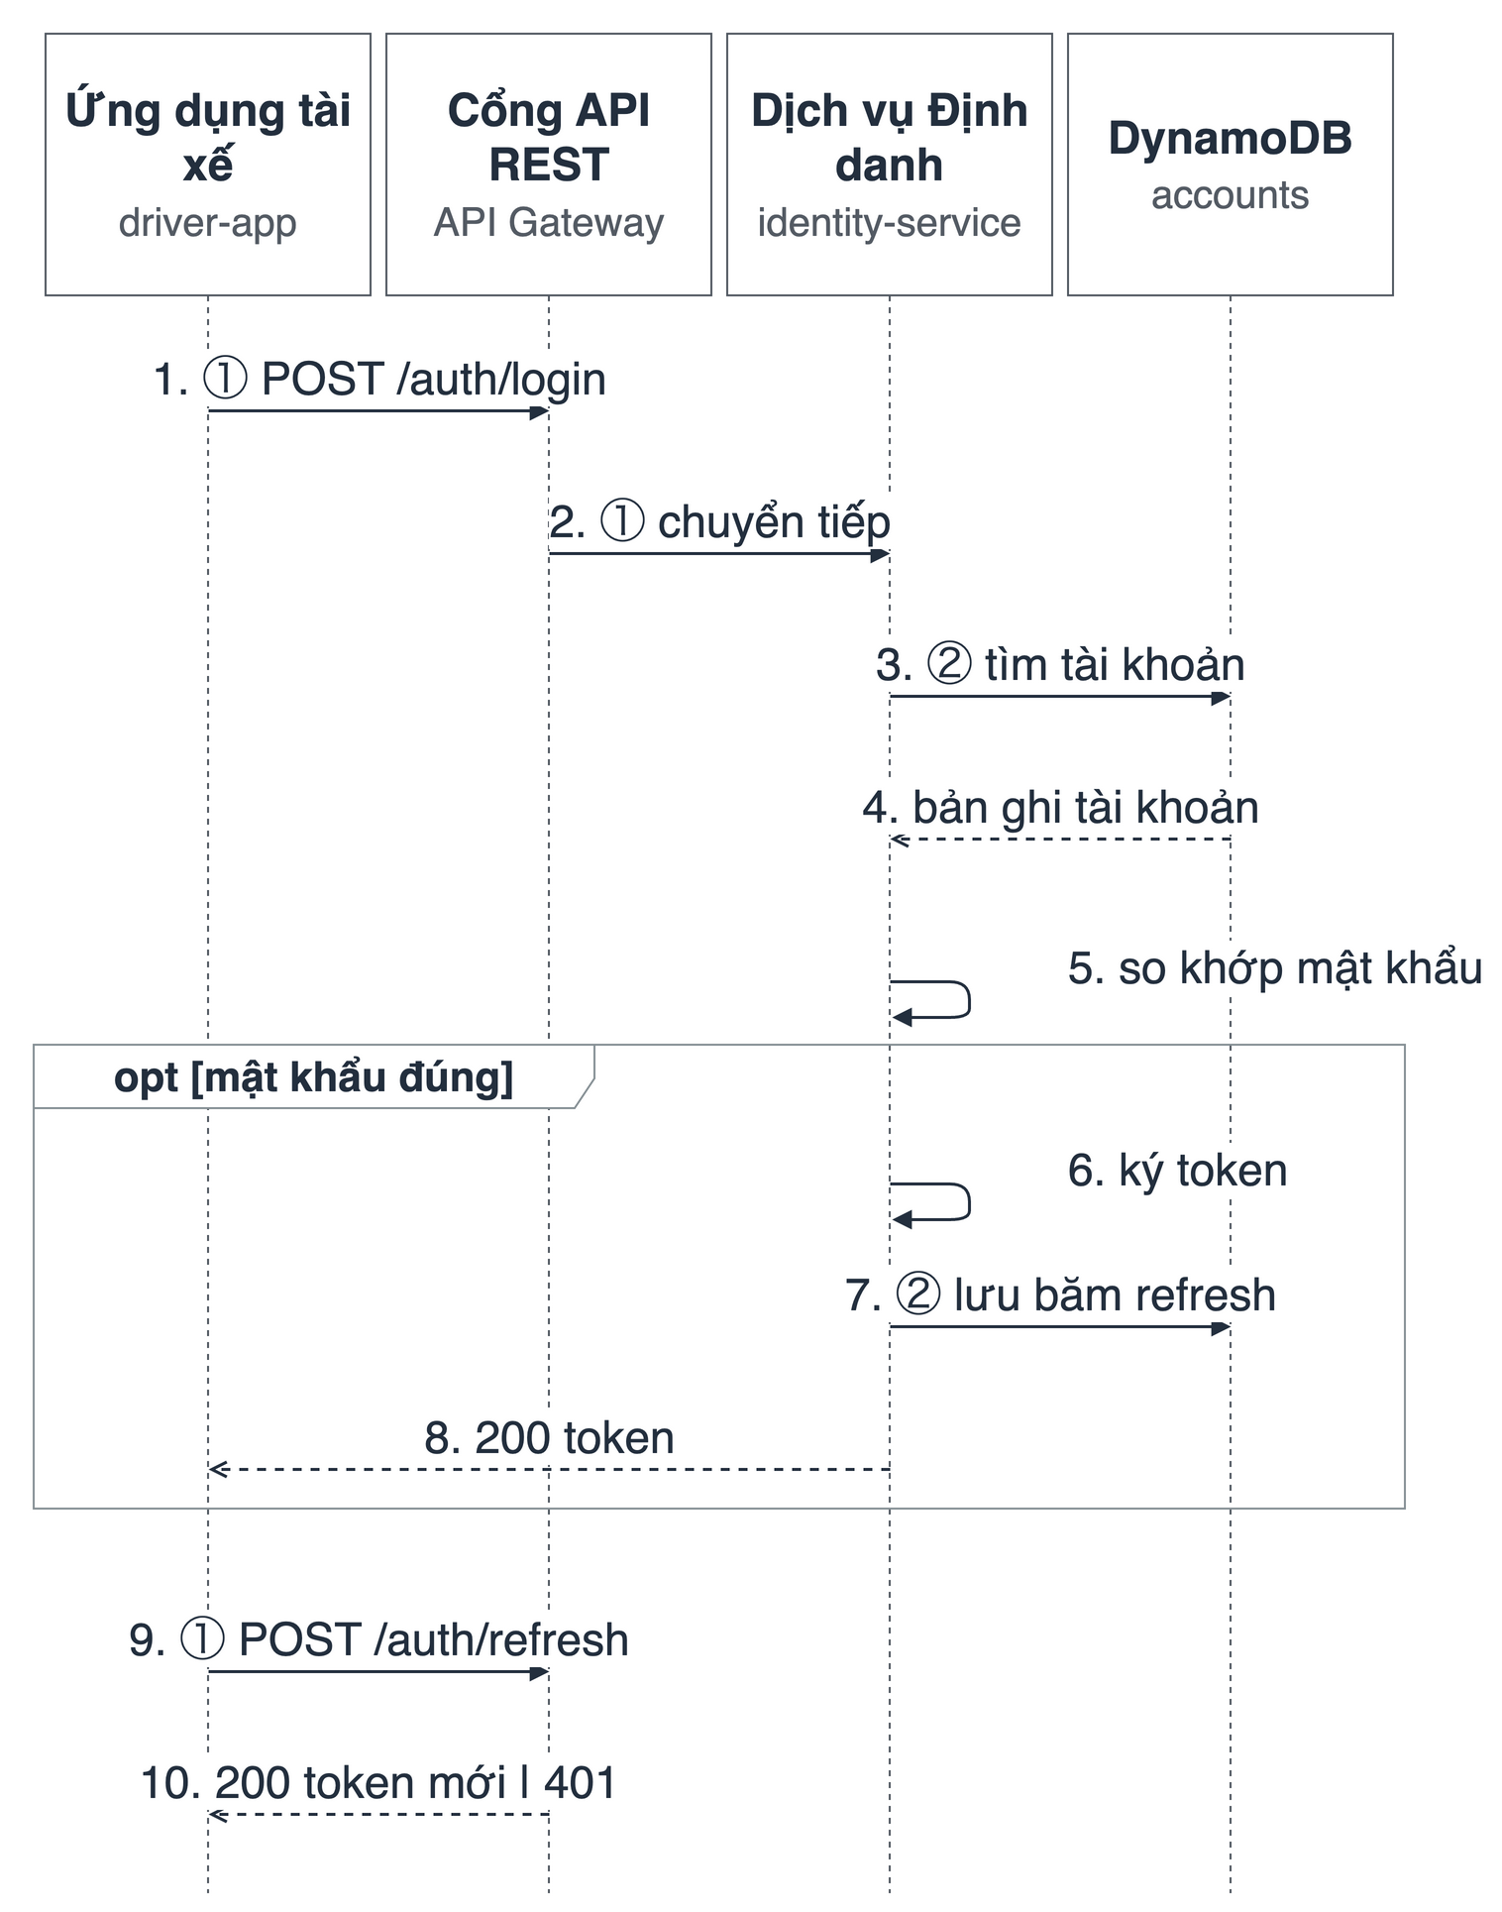
Hình 4.6. Sequence S1: đăng nhập tài xế và phát hành JWT
Ứng dụng gửi vai trò, số điện thoại và mật khẩu qua cổng API. Dịch vụ so khớp mật khẩu với giá trị băm bcrypt, ký access token (hạn 15 phút) và refresh token (hạn 30 ngày), rồi lưu giá trị băm của refresh token để có thể thu hồi. Sai thông tin hoặc tài khoản không tồn tại đều trả về cùng một lỗi, nhằm không tiết lộ tài khoản có tồn tại hay không. Các dịch vụ khác xác minh token bằng khóa dùng chung.

4.5.2. S2 — Khởi tạo phiên trợ lý trong ứng dụng (Dịch vụ Chuyến đi và Điều phối)
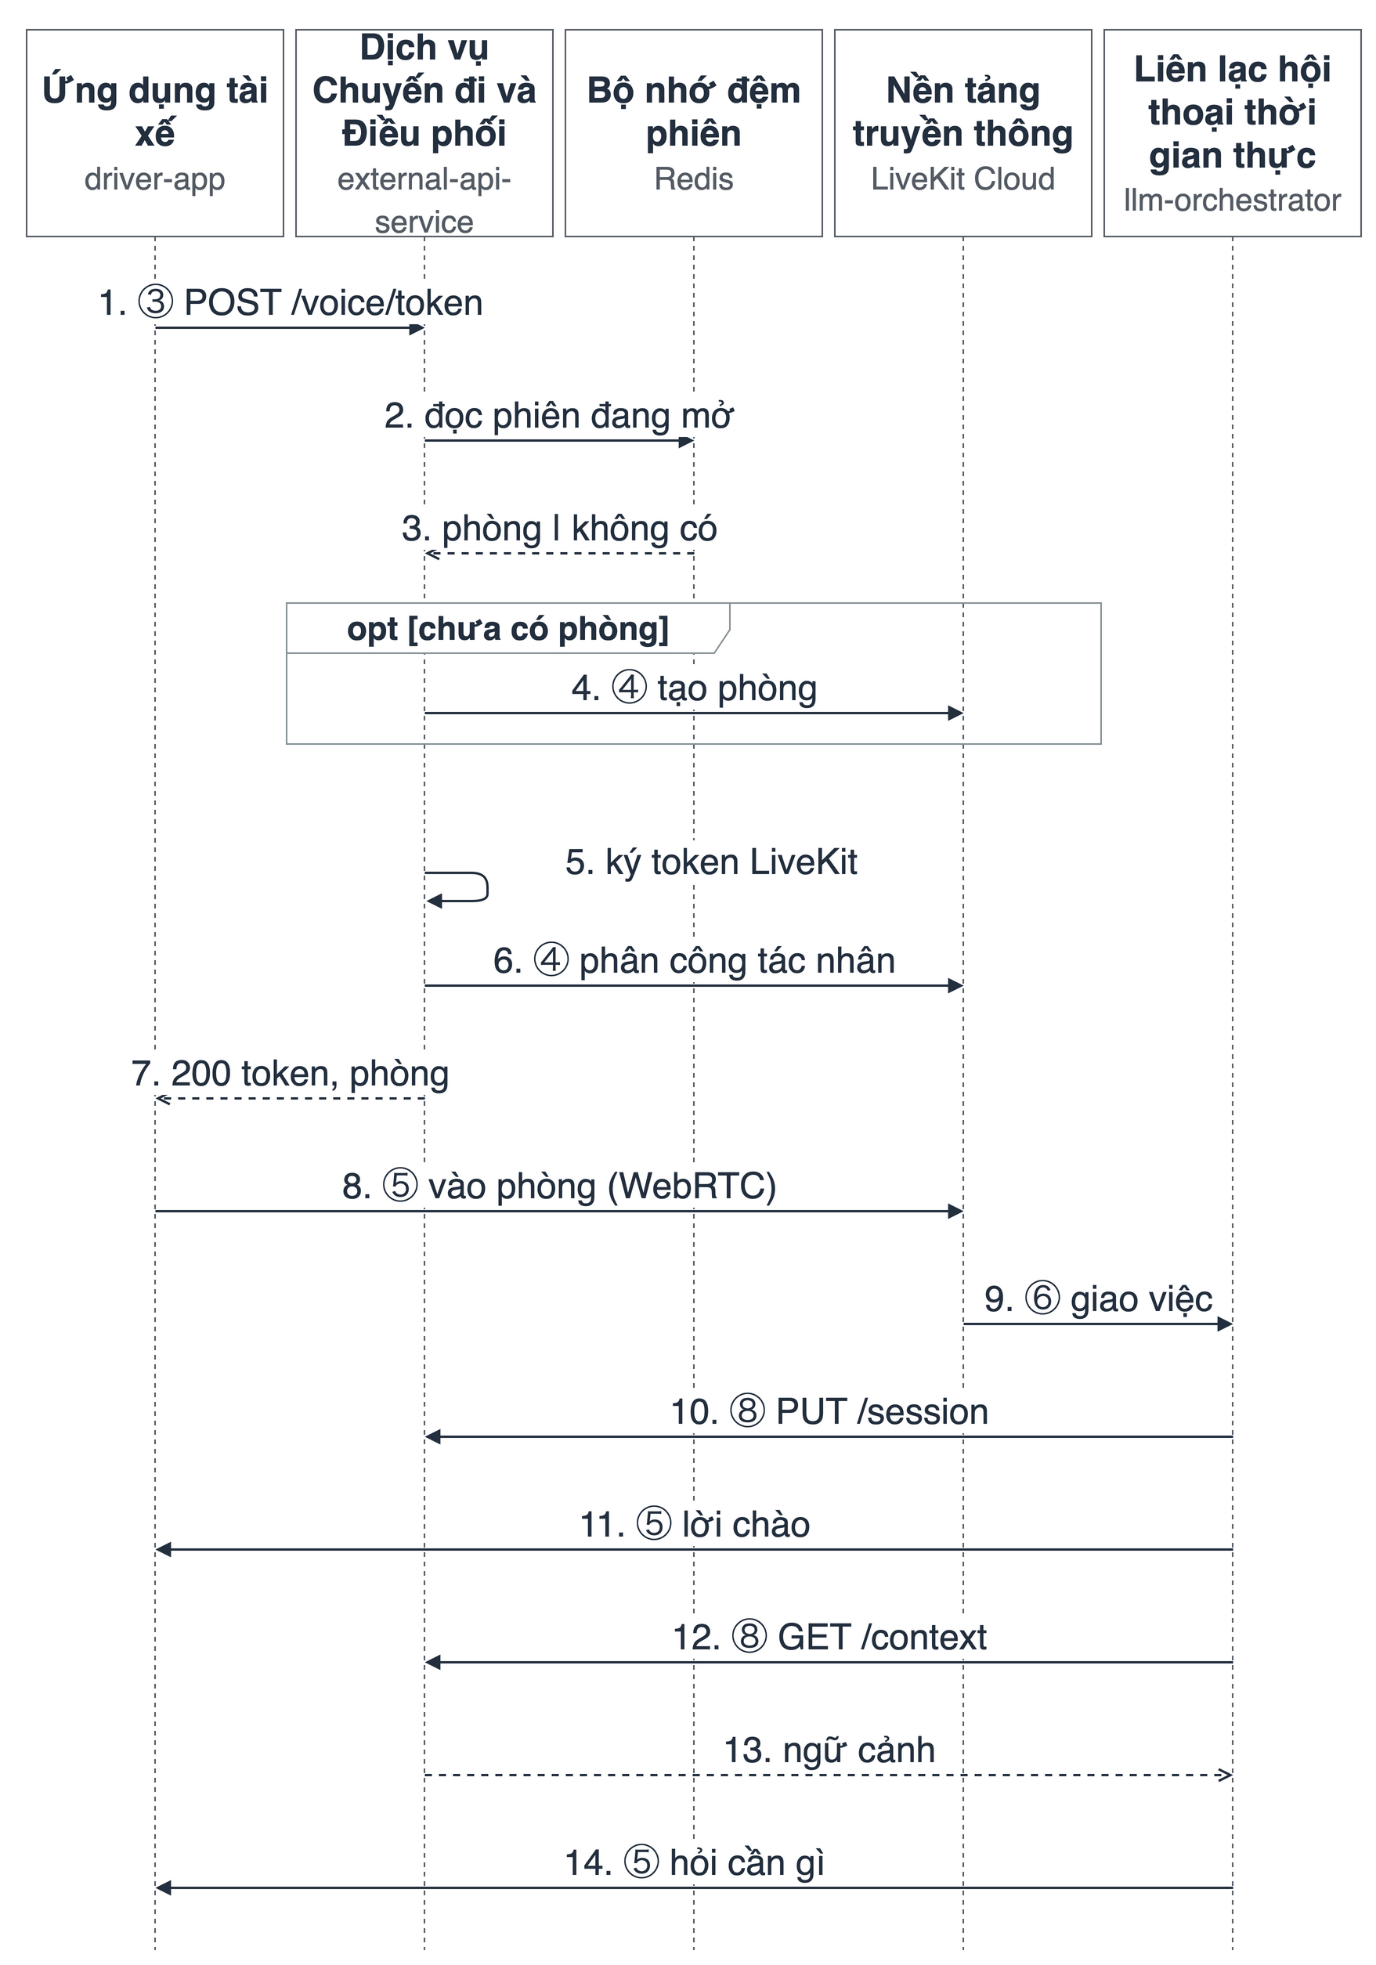
Hình 4.7. Sequence S2: khởi tạo phiên trợ lý trong ứng dụng
Ứng dụng gửi yêu cầu xin token thoại kèm JWT. Dịch vụ dùng lại phiên đang mở hoặc tạo phòng mới trên LiveKit Cloud, phân công tác nhân rồi ký token LiveKit. Tác nhân phân loại phiên theo tên phòng và metadata (mục 4.6.3), chào tài xế ngay, rồi tải dữ liệu chuyến đi, thu nhập và cài đặt vào trạng thái phiên. Nếu tải lỗi, tác nhân vẫn trả lời và tải lại khi cần.

4.5.3. S3 — Xử lý một lượt hội thoại (Dịch vụ Liên lạc hội thoại thời gian thực)
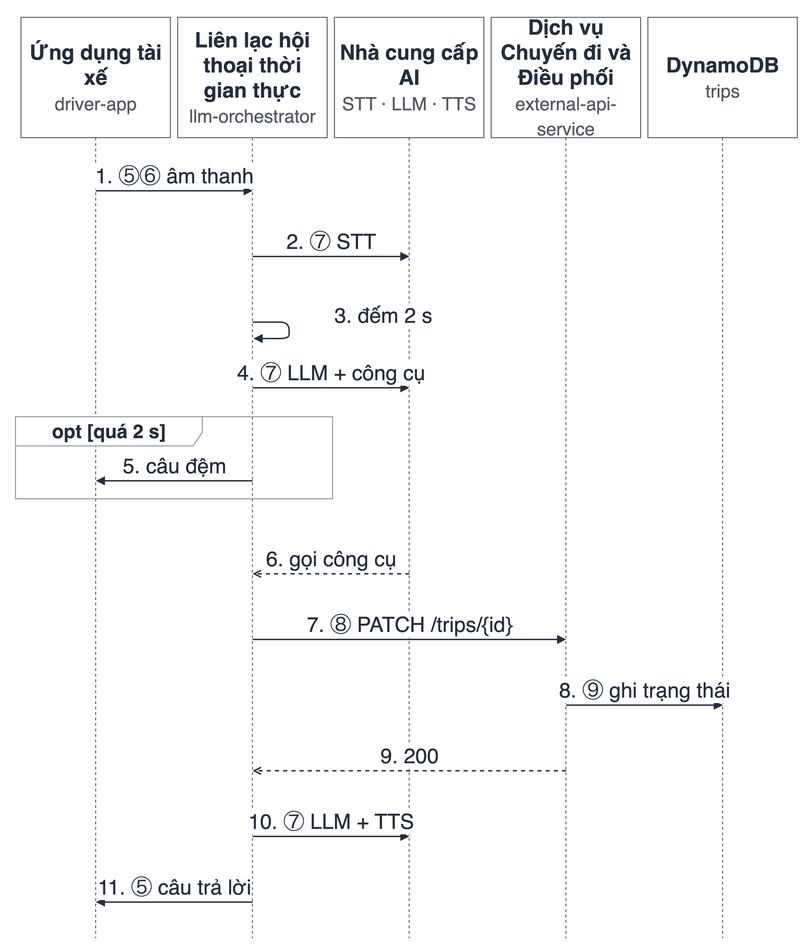
Hình 4.8. Sequence S3: một lượt hội thoại có gọi công cụ, câu đệm và dự phòng
Xét ví dụ tài xế báo đã đón khách. Khi STT phát hiện phát ngôn kết thúc, tác nhân gửi lịch sử hội thoại và danh sách công cụ tới LLM; nếu sau 2 giây phản hồi chưa bắt đầu phát, tác nhân phát câu đệm (mục 4.6.1). Mô hình chọn công cụ update_trip_status. Dịch vụ kiểm tra vị trí GPS cách điểm cần đến không quá 200 m rồi ghi vào bảng trips. Chỉ khi có kết quả thật, tác nhân mới đọc câu xác nhận. Nếu STT hoặc LLM lỗi, tác nhân chuyển sang nhà cung cấp dự phòng; nếu API lỗi, tác nhân báo không cập nhật được và phiên vẫn tiếp tục.

4.5.4. S4 — Mời nhận chuyến qua cuộc gọi điện thoại (Dịch vụ Chuyến đi và Điều phối)
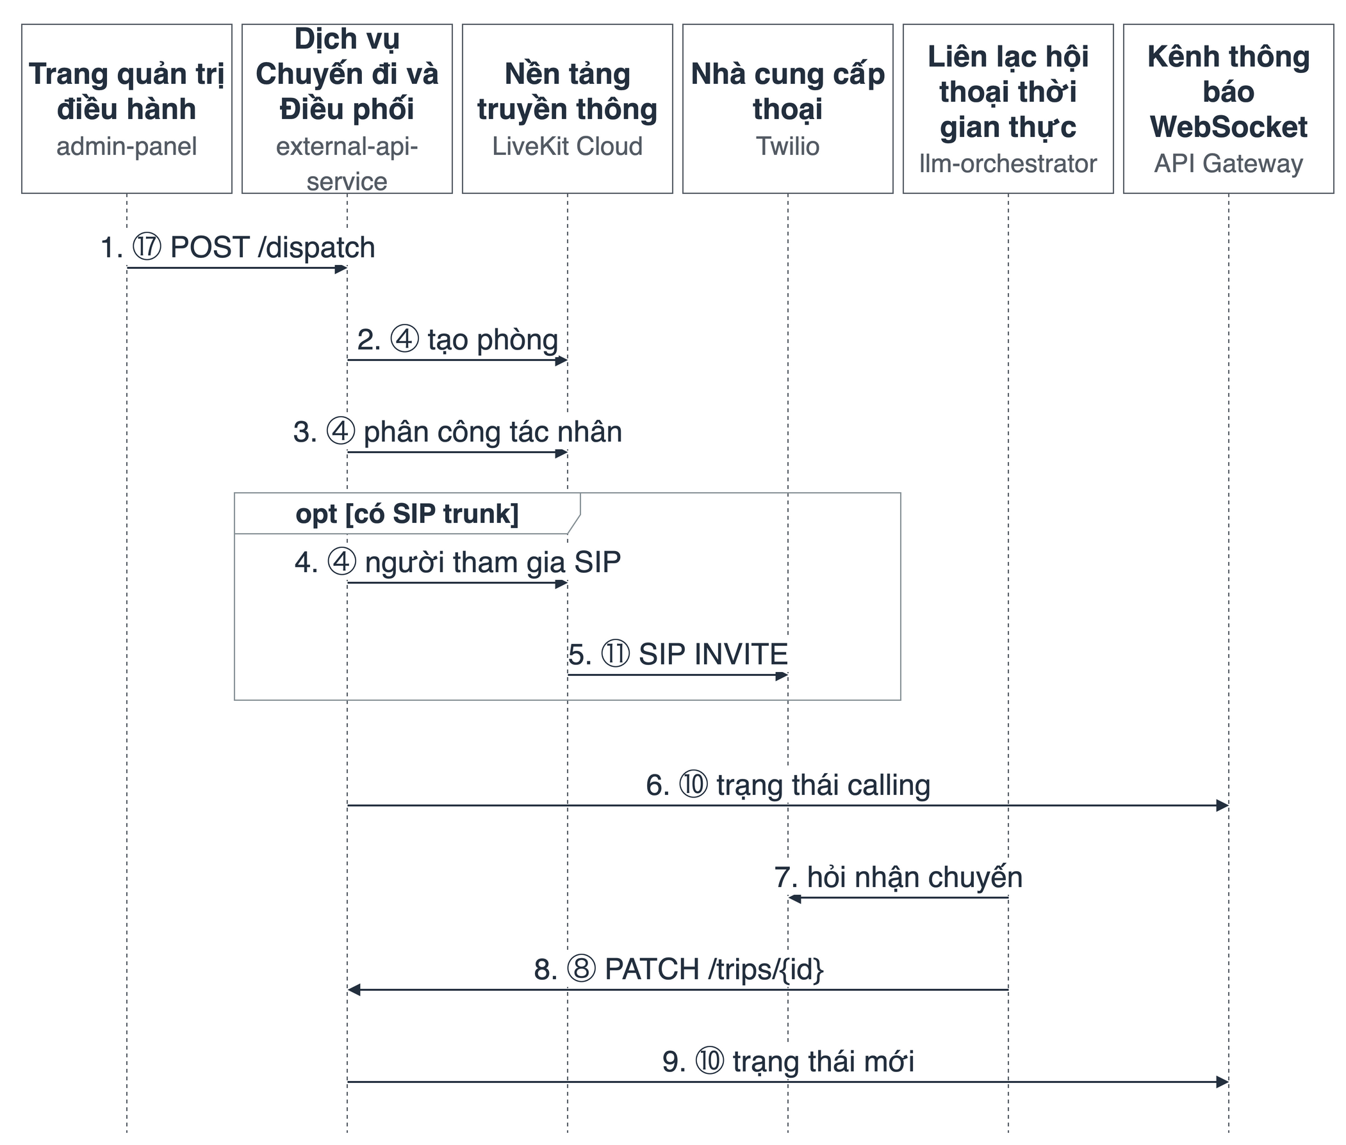
Hình 4.9. Sequence S4: mời tài xế nhận chuyến qua cuộc gọi điện thoại
Điều phối viên bấm nút điều phối chuyến. Nếu tài xế đang có phiên mở trong ứng dụng, chuyến mới được báo vào phòng hiện có thay vì gọi điện. Nếu không, dịch vụ tạo phòng mang metadata chuyến, phân công tác nhân và tạo người tham gia SIP; LiveKit quay số tới tài xế qua Twilio. Tác nhân đọc điểm đón và hỏi tài xế có nhận chuyến không. Phiên này chỉ có các công cụ confirm_trip và reject_trip; kết quả được ghi vào chuyến và đẩy tới ứng dụng. Nếu không nghe rõ câu trả lời, tác nhân hỏi lại.

4.5.5. S5 — Gọi khách hàng và gửi tin nhắn (Dịch vụ Chuyến đi và Điều phối, Dịch vụ Liên lạc bằng tin nhắn)
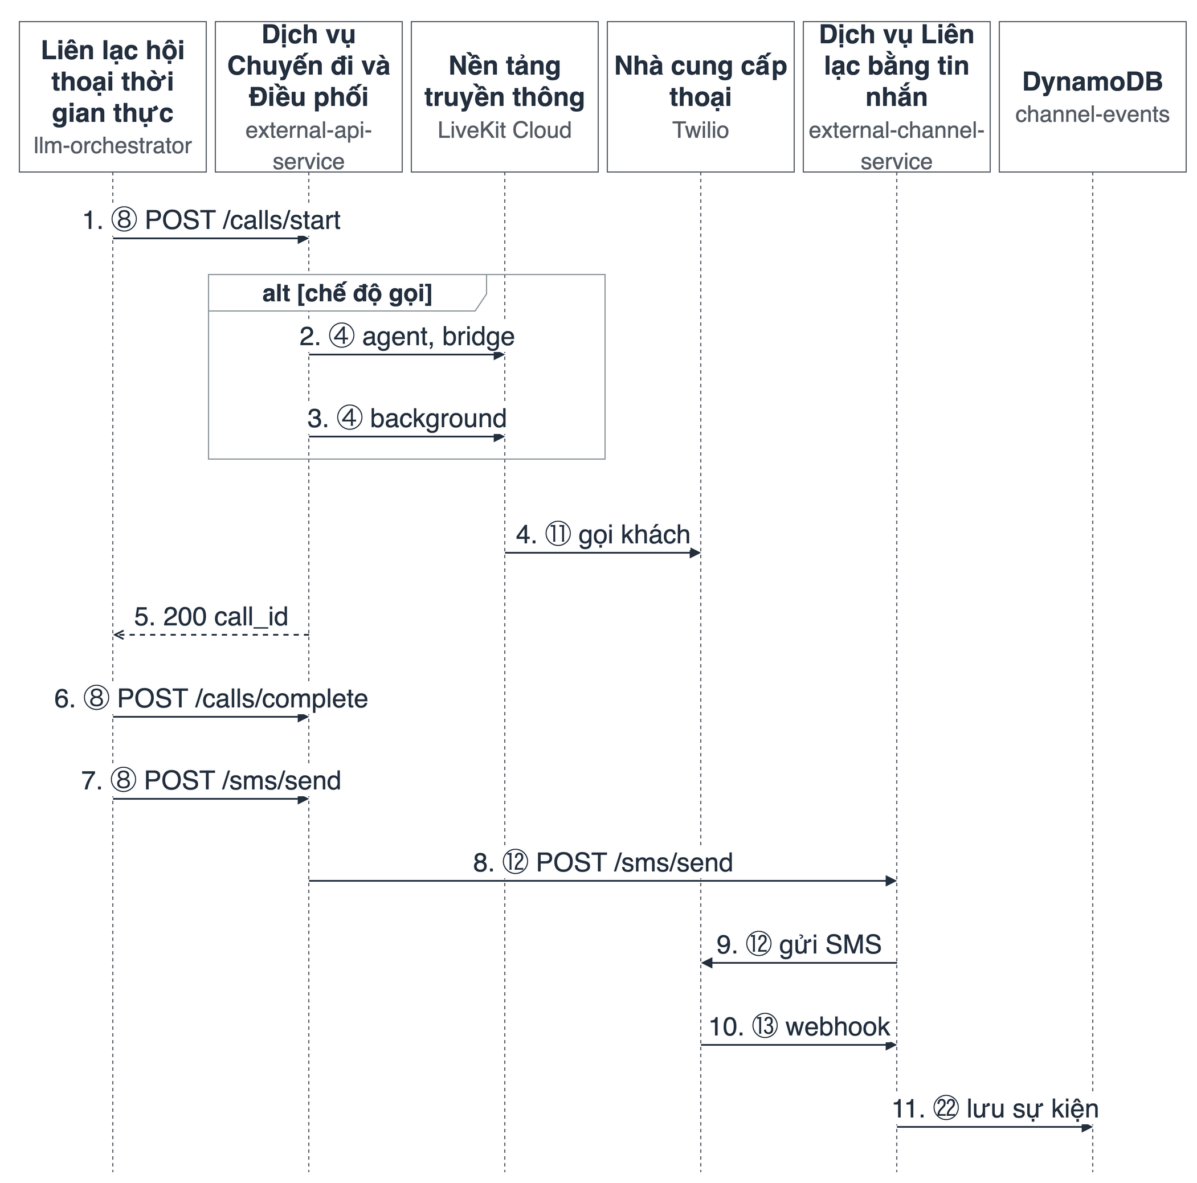
Hình 4.10. Sequence S5: gọi khách hàng theo ba chế độ và gửi tin nhắn SMS
Tác nhân gọi API khởi tạo cuộc gọi với chế độ đã chọn. Ở chế độ tác nhân gọi thay và chế độ nói trực tiếp, khách được nối vào phòng của tài xế. Ở chế độ gọi nền, cuộc gọi dùng phòng riêng và tóm tắt được gửi về khi kết thúc. LiveKit quay số qua Twilio. Tin nhắn đi qua Dịch vụ Liên lạc bằng tin nhắn tới Twilio; trạng thái giao tin được trả về qua webhook. Số điện thoại ngoài chuyến phải được xác nhận trước. Khi gửi SMS lỗi, dịch vụ trả về lỗi kèm mã lỗi Twilio (nếu có) và tác nhân báo không gửi được; Bảng 5.2 minh họa một lần dịch vụ trả 503.

4.5.6. S6 — Ghi nhật ký và tóm tắt cuộc gọi (Dịch vụ Nhật ký cuộc gọi)
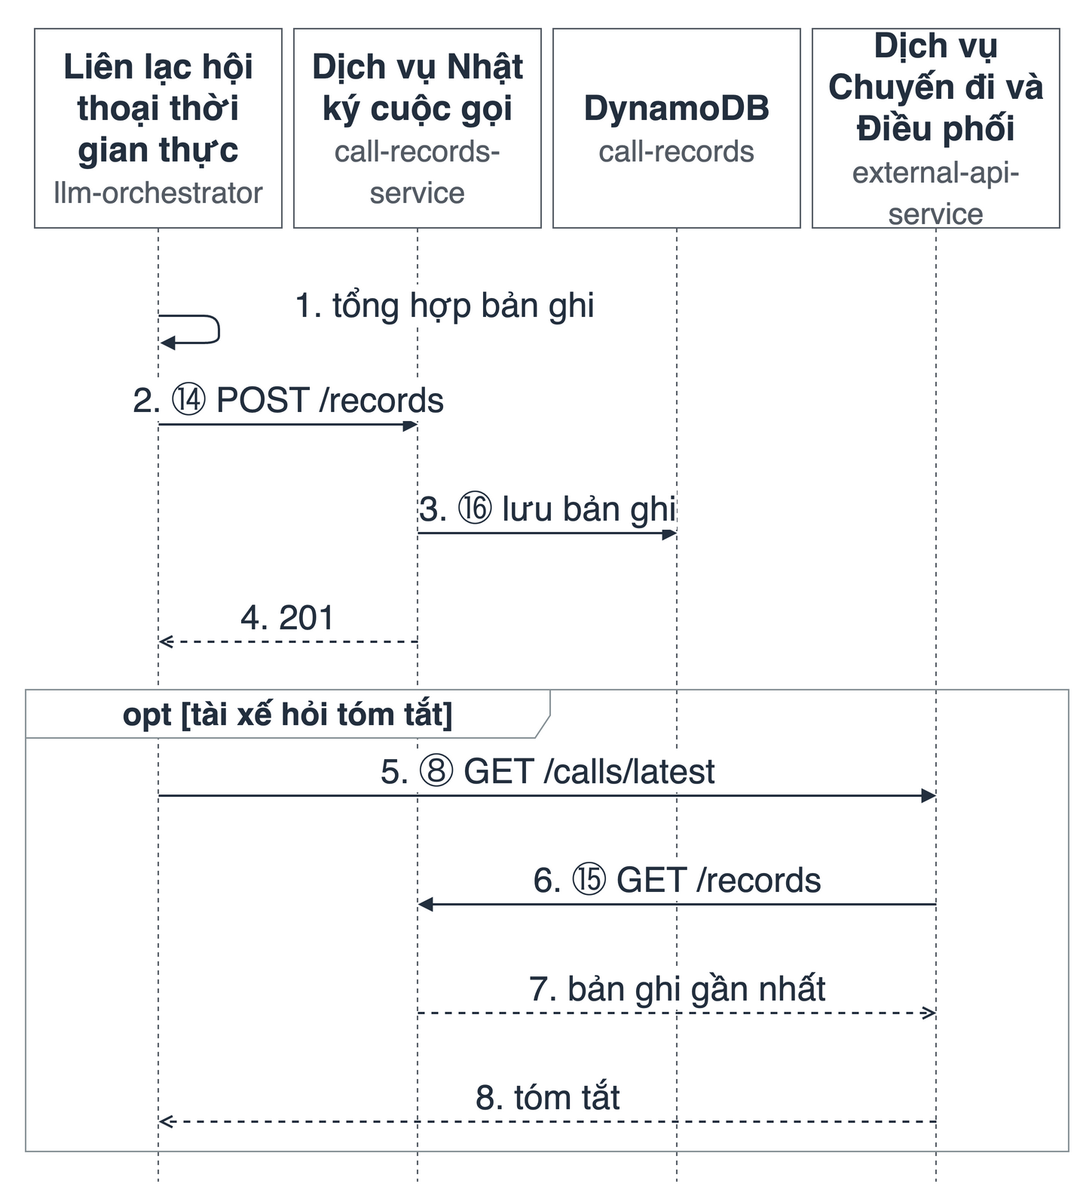
Hình 4.11. Sequence S6: lưu bản ghi hội thoại và tra cứu tóm tắt cuộc gọi
Khi phiên kết thúc, tác nhân gửi bản ghi, tóm tắt do mô hình ngôn ngữ sinh và chỉ số phiên (mục 5.3.6) tới Dịch vụ Nhật ký cuộc gọi; dịch vụ này lưu chúng vào bảng call-records theo ngày giờ Việt Nam. Khi tài xế hỏi tóm tắt cuộc gọi gần nhất, dịch vụ lấy đúng một bản ghi mới nhất của chính tài xế đó. Nếu Dịch vụ Nhật ký cuộc gọi lỗi, bản ghi được ghi vào nhật ký của tác nhân và phiên không bị ảnh hưởng.

4.5.7. S7 — Lập báo cáo vận hành ngày (Dịch vụ Giám sát vận hành)
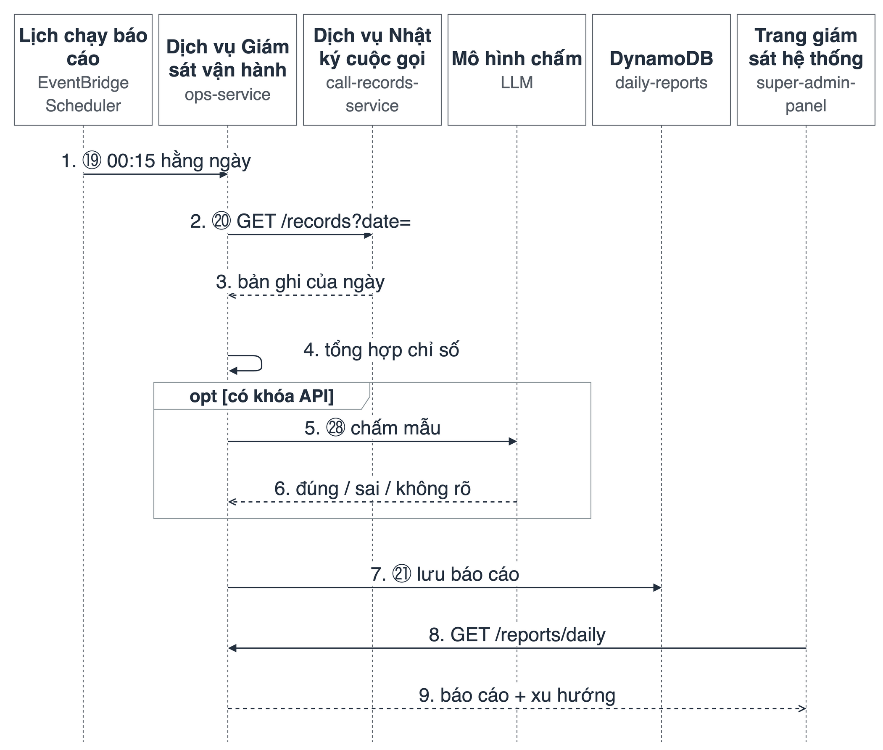
Hình 4.12. Sequence S7: lập báo cáo vận hành ngày từ bản ghi và chỉ số phiên
EventBridge Scheduler kích hoạt dịch vụ lúc 00:15 giờ Việt Nam; quản trị viên hệ thống cũng có thể yêu cầu lập lại báo cáo. Dịch vụ đọc các bản ghi trong ngày và tổng hợp số phiên, độ trễ trung bình, P50, P95, tỷ lệ gọi công cụ thành công và lỗi theo loại. Một mẫu các cặp câu hỏi – trả lời được gửi cho mô hình chấm để gán nhãn correct, incorrect hoặc unclear. Báo cáo được lưu theo khóa report_date; trang giám sát đọc báo cáo và xu hướng 7 ngày (Hình 5.3, Hình 5.4). Nếu thiếu khóa API của mô hình chấm, phần chấm được bỏ qua và có ghi chú trong báo cáo.

4.6. Thiết kế Dịch vụ Liên lạc hội thoại thời gian thực

4.6.1. Chuỗi xử lý và câu đệm
Mỗi phát ngôn đi qua cùng một chuỗi STT, LLM kèm gọi công cụ và TTS (Hình 4.13). Nếu sau 2 giây phản hồi vẫn chưa bắt đầu phát, tác nhân phát một câu đệm ngắn như "Đợi mình một chút". Câu đệm không chứa dữ liệu nghiệp vụ và bị hủy nếu câu trả lời thật đã bắt đầu phát. Ngữ cảnh phiên và gói ngôn ngữ được nạp sẵn để lượt đầu tiên không bị chậm.
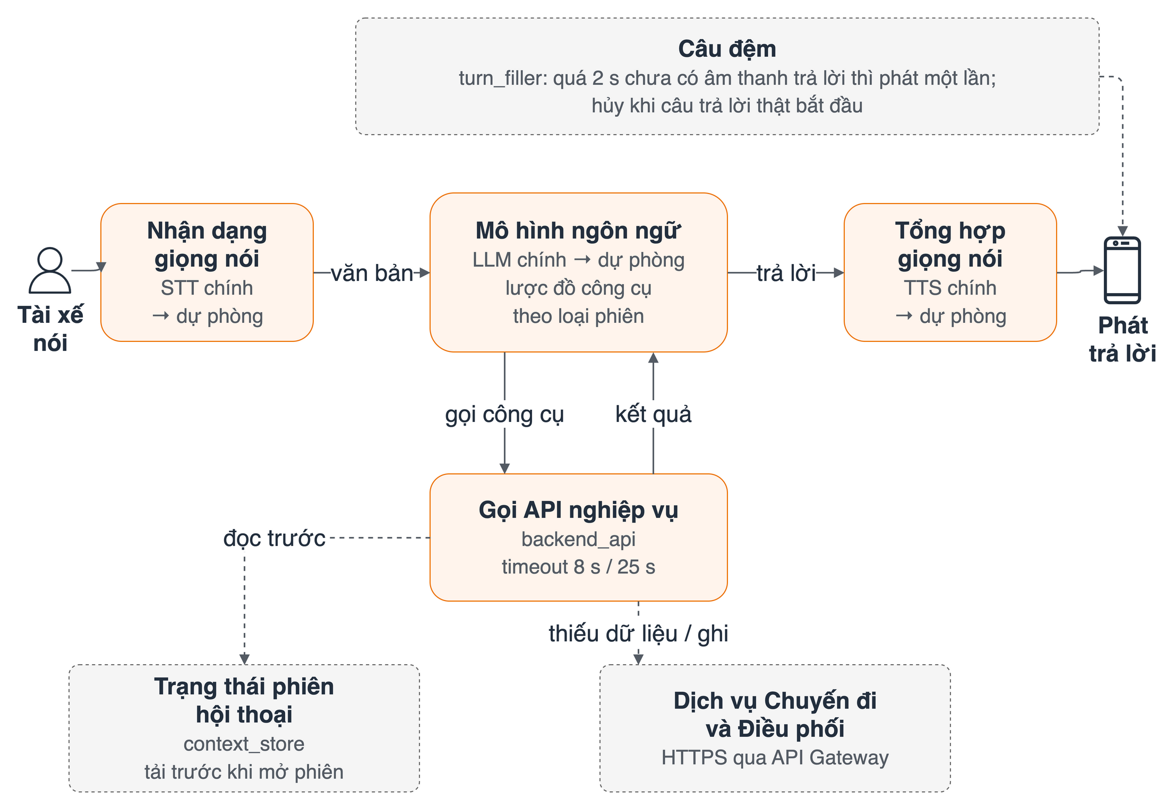
Hình 4.13. Chuỗi xử lý một lượt: STT, LLM gọi công cụ, TTS, câu đệm, dự phòng

4.6.2. Trạng thái phiên hội thoại
Trạng thái phiên (session state) là dữ liệu tác nhân giữ trong bộ nhớ suốt một phiên và xóa khi phiên kết thúc (Bảng 4.6); dữ liệu gốc vẫn nằm ở các dịch vụ nghiệp vụ. Các công cụ tra cứu đọc trạng thái phiên trước, nếu thiếu dữ liệu mới gọi API; công cụ ghi dữ liệu luôn gọi API. Tác nhân không tự tạo dữ liệu nghiệp vụ.
Bảng 4.6. Nội dung trạng thái phiên hội thoại
Nhóm | Nội dung | Mục đích
Hồ sơ và cài đặt | Chế độ gọi khách mặc định, tùy chọn nhắc khách khi gần điểm đón | Chọn chế độ gọi; cá nhân hóa
Chuyến đi | Chuyến sắp tới, chuyến hiện tại, lịch sử gần đây | Trả lời về chuyến; cập nhật tiến độ
Thu nhập | Thu nhập trong ngày, thu nhập theo kỳ | Trả lời về thu nhập
Cuộc gọi | Cuộc gọi đang diễn ra, cuộc gọi gần nhất | Tránh gọi chồng; trả lời tóm tắt cuộc gọi
Hành động chờ xác nhận | Hủy chuyến, số điện thoại chờ xác nhận | Xác nhận hai bước

4.6.3. Phân loại phiên và tập công cụ
Tác nhân xác định loại phiên từ tên phòng và metadata. Mỗi loại phiên có tập công cụ riêng (Bảng 4.7); cách làm này hiện thực FR-L03 và giảm rủi ro chọn nhầm công cụ, chẳng hạn phiên mời nhận chuyến không có công cụ hủy chuyến.
Bảng 4.7. Loại phiên và tập công cụ
Loại phiên | Nhận biết | Tập công cụ
Tài xế trong ứng dụng | Phòng driver-… không có metadata chuyến | 42 công cụ của tài xế (Phụ lục A)
Mời nhận chuyến | Phòng driver-… có metadata chuyến (khi mời qua SIP, kèm sip_identity) | confirm_trip, reject_trip
Gọi khách nền | Phòng custcall-… | Tác nhân riêng trao đổi với khách
Khách hàng qua ứng dụng (ngoài phạm vi) | Phòng customer-… | 7 công cụ; ngoài mô hình nghiệp vụ

Hệ thống có ba chế độ gọi khách (mục 3.3.1). Ở chế độ tác nhân gọi thay, khách được nối vào phòng của tài xế và tác nhân trao đổi với khách. Ở chế độ nói trực tiếp, tác nhân im lặng cho tới khi tài xế nói cụm từ kết thúc. Ở chế độ gọi nền, cuộc gọi diễn ra trong phòng riêng và tóm tắt được gửi về phòng của tài xế (biểu đồ tuần tự S5).

4.7. Thiết kế cho khả năng phục hồi, bảo mật và khả năng quan sát
Bảng 4.8 tổng hợp các cơ chế đáp ứng NFR-04, NFR-05, CON-03, CON-04, FR-L02, FR-O01 cùng chiến thuật kiến trúc tương ứng (Bảng 3.8).
Bảng 4.8. Cơ chế thiết kế cho khả năng phục hồi, bảo mật và khả năng quan sát
Cơ chế | Mô tả | Chiến thuật | Yêu cầu
Thời gian chờ khi gọi API | Đặt riêng cho từng lời gọi, chẳng hạn 8 giây với phần lớn API chuyến đi, 25 giây với API khởi tạo cuộc gọi; lỗi được chuyển thành câu báo ngắn | Giới hạn thời gian thực thi | NFR-04
Dự phòng nhà cung cấp AI | STT, LLM, TTS đều có chuỗi chính và chuỗi dự phòng; khi lỗi thì chuyển sang dự phòng và ghi nhật ký | Dự phòng thay thế | NFR-04
Cô lập dịch vụ phụ trợ | Lỗi khi ghi bản ghi, gửi tin nhắn hoặc phân công tác nhân không làm dừng hội thoại | Suy giảm có kiểm soát | NFR-04
Tự khôi phục bản sao tác nhân | ECS duy trì số bản sao mong muốn; phòng bị mất tác nhân được phân công lại khi ứng dụng xin lại token (S2), đường khôi phục này chưa được đo đầu cuối (mục 6.9) | Nhịp tim; dự phòng | NFR-04
Xử lý im lặng | Sau 15 giây im lặng, tác nhân hỏi tài xế còn đó không; hỏi tối đa hai lần rồi kết thúc phiên | Giám sát phiên | FR-L02, NFR-04
Định danh tập trung | Chỉ Dịch vụ Định danh phát hành JWT đăng nhập; xác minh bằng khóa dùng chung; tác nhân và các dịch vụ gọi nhau bằng token dịch vụ ngắn hạn ký bằng cùng khóa | Xác thực, phân quyền đối tượng truy cập | NFR-05, CON-03
Bảo vệ bí mật | Tham số bí mật trong hạ tầng dạng mã được ẩn; mỗi dịch vụ có vai trò IAM riêng | Giới hạn truy cập, giới hạn phơi lộ | NFR-05
Nhật ký gắn mã phòng | Mọi dòng nhật ký gắn mã phòng; mức độ che dữ liệu cá nhân được kiểm tra ở mục 6.10 | Lưu vết để kiểm tra lại | CON-04, NFR-05
Chỉ số phiên và báo cáo ngày | Tác nhân gửi chỉ số phiên kèm bản ghi; chỉ số được tổng hợp theo ngày | Giám sát | NFR-04, FR-O01

4.8. Thiết kế cho tính khả dụng
Tính khả dụng (NFR-01) được thiết kế ở hai mức. Ở mức kiến trúc, thiết kế dùng các chiến thuật khả dụng ở Bảng 3.8 (hủy bỏ, mô hình tác vụ, mô hình người dùng, mô hình hệ thống). Ở mức tương tác, thiết kế được đối chiếu với 10 nguyên tắc của Nielsen (1994) và chủ yếu hiện thực bằng lời thoại (Bảng 4.9, Hình 4.14).
Bảng 4.9. Đối chiếu thiết kế trợ lý với 10 nguyên tắc khả dụng của Nielsen
STT | Nguyên tắc | Thiết kế tương ứng
1 | Hiển thị trạng thái hệ thống | Biểu tượng trạng thái kết nối, nghe, xử lý, nói (Hình 4.14a); câu đệm sau 2 giây
2 | Tương thích với thế giới thực | Từ ngữ nghiệp vụ của tài xế; tiếng Việt hoặc tiếng Anh theo cài đặt (Hình 4.14c)
3 | Quyền kiểm soát và tự do | Từ chối ở bước xác nhận; kết thúc phiên bằng lời; thoát chế độ nói trực tiếp bằng cụm từ kết thúc
4 | Nhất quán và tuân theo chuẩn | Cùng nghiệp vụ trên WebRTC và SIP; cùng chức năng ở cả hai ngôn ngữ; cùng mẫu xác nhận
5 | Ngăn ngừa lỗi | Xác nhận hai bước khi hủy chuyến, báo khách vắng, gọi hoặc nhắn tin tới số ngoài chuyến; tập công cụ theo loại phiên
6 | Nhận biết thay vì phải nhớ | Trạng thái phiên lưu sẵn thông tin chuyến và khách; lời thoại được hiển thị lại (Hình 4.14b)
7 | Linh hoạt và hiệu quả | Từ khóa đánh thức (Hình 4.14d); chế độ gọi mặc định (Hình 4.14c)
8 | Thẩm mỹ và tối giản | Mỗi lượt nói một ý; khi tra lịch, chỉ nói số chuyến rồi hỏi tài xế có cần chi tiết không
9 | Nhận biết, chẩn đoán, khôi phục lỗi | Khi API lỗi, báo ngắn gọn rằng thao tác chưa thực hiện được; khi nghe không rõ thì hỏi lại
10 | Trợ giúp và tài liệu | Tài xế hỏi cách dùng bằng giọng nói; trợ lý trả lời dựa trên sổ tay hướng dẫn

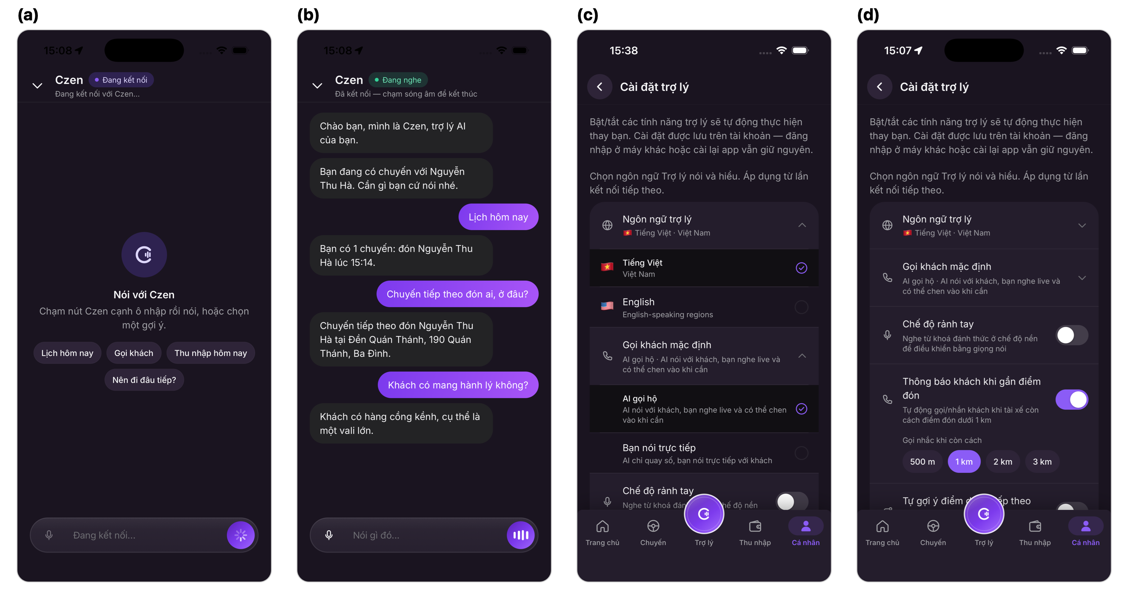
Hình 4.14. Giao diện trợ lý: (a) trạng thái; (b) lời thoại; (c) cài đặt; (d) từ khóa đánh thức

4.9. Đối chiếu yêu cầu với thiết kế
Bảng 4.10 liên kết từng yêu cầu phi chức năng và hai yêu cầu báo cáo vận hành (FR-O01, FR-O02) với quyết định thiết kế tương ứng và kịch bản đánh giá ở Chương 6.
Bảng 4.10. Đối chiếu yêu cầu phi chức năng với thiết kế
Yêu cầu | Quyết định thiết kế | Thành phần / luồng | Kịch bản đánh giá
NFR-01 Tính khả dụng | Phân loại phiên; xác nhận hai bước; phản hồi ngắn; nguyên tắc Nielsen (Bảng 4.9) | Tác nhân; ứng dụng | AC-14: danh mục kiểm tra khi lái (mục 6.7)
NFR-02 Hiệu năng | ADR-02; tải trước ngữ cảnh; tác nhân chạy dài hạn trên Fargate | Luồng ⑤⑥⑦⑧ | AC-15: P50, P95 độ trễ (mục 6.4)
NFR-03 Khả năng mở rộng | ADR-01; nhân bản tác nhân; Lambda, DynamoDB tự mở rộng | Tác nhân (ECS), Lambda | AC-16: SC-01 đến SC-03 (mục 6.8)
NFR-04 Khả năng phục hồi | Cô lập dịch vụ; dự phòng; thời gian chờ; tự khôi phục | Luồng ⑦⑧⑭ | AC-17: RS-01 đến RS-05 (mục 6.9)
NFR-05 Bảo mật | Định danh tập trung; bí mật ẩn; IAM riêng | Luồng ①②; Cross-cutting | AC-18: danh mục kiểm tra bảo mật (mục 6.10)
FR-O01, FR-O02 | Báo cáo ngày thuộc Dịch vụ Giám sát vận hành; lập lịch bằng EventBridge | Luồng ⑲⑳㉑ | AC-13 (mục 6.11)

4.10. Đánh giá kiến trúc theo ATAM rút gọn
Luận văn áp dụng phương pháp phân tích đánh đổi kiến trúc ATAM (Architecture Tradeoff Analysis Method) ở dạng rút gọn (Kazman et al., 2000; Bass et al., 2021). Dạng rút gọn này tạo ra ba sản phẩm. Thứ nhất là cây tiện ích (utility tree), xếp hạng kịch bản theo mức quan trọng và mức khó đạt (C – cao, T – trung bình, Th – thấp). Thứ hai là các điểm nhạy (sensitivity point) và điểm đánh đổi (tradeoff point). Thứ ba là các rủi ro (risk) và không rủi ro (non-risk). Các buổi làm việc với nhiều bên liên quan được lược bỏ, nên kịch bản và mức xếp hạng trong cây tiện ích phản ánh đánh giá của tác giả. Bảng 4.11 trình bày cây tiện ích (kịch bản và ngưỡng lấy từ Bảng 3.8) cùng kết quả phân tích.
Bảng 4.11. Cây tiện ích, điểm nhạy, điểm đánh đổi, rủi ro và không rủi ro
Mã | Loại | Nội dung | Thuộc tính (quan trọng / khó) | Cách xử lý
U-1 | Kịch bản | NFR-02: P95 độ trễ trả lời ≤ 2 giây | Hiệu năng (C / C) | Đo P50, P95 theo chặng (mục 6.4)
U-2 | Kịch bản | NFR-04: LLM chính lỗi, LLM dự phòng trả lời | Phục hồi (C / T) | RS-05
U-3 | Kịch bản | NFR-04: API nghiệp vụ hoặc dịch vụ phụ trợ lỗi, phiên tiếp tục | Phục hồi (C / Th) | RS-01, RS-02, RS-04
U-4 | Kịch bản | NFR-03: tăng từ 1 lên 20 phiên, P95 tăng ≤ 20% | Mở rộng (T / T) | SC-01 đến SC-03
U-5 | Kịch bản | NFR-05: chỉ Định danh phát hành JWT đăng nhập; nhật ký không chứa số điện thoại đầy đủ | Bảo mật (C / Th) | Danh mục kiểm tra bảo mật (mục 6.10)
U-6 | Kịch bản | NFR-01: 100% thao tác rủi ro có xác nhận | Khả dụng (C / Th) | Danh mục kiểm tra khi lái (mục 6.7)
SP-​1 | Điểm nhạy | Thời gian LLM sinh token đầu | Hiệu năng | Đo riêng chặng này (Bảng 6.4)
SP-​2 | Điểm nhạy | Ngưỡng phát hiện kết thúc phát ngôn | Hiệu năng, khả dụng | Giữ giá trị mặc định của nền tảng
TP-​1 | Đánh đổi | Mọi lượt qua LLM (ADR-02) | Đúng chức năng ↔ hiệu năng | Ưu tiên đúng nghiệp vụ; bù bằng câu đệm
TP-​2 | Đánh đổi | Thời gian chờ API (8–25 giây tùy lời gọi) | Phục hồi ↔ hiệu năng | Giữ giá trị hiện tại để tránh báo lỗi giả khi mạng chậm
TP-​3 | Đánh đổi | Nhà cung cấp AI dự phòng (STT, LLM chờ tối đa 5 giây mỗi lần thử) | Phục hồi ↔ chi phí, hiệu năng | Chấp nhận chi phí; đo RS-05
TP-​4 | Đánh đổi | API nghiệp vụ trên FaaS | Mở rộng ↔ khởi động nguội | Tải trước ngữ cảnh khi mở phiên
R-1 | Rủi ro | Token đầu của LLM vượt 2 giây | Hiệu năng | Đã xảy ra trong đợt đo 05–06/09/2026 (mục 6.4)
R-2 | Rủi ro | Một khóa bí mật JWT dùng chung | Bảo mật | Hướng phát triển: khóa bất đối xứng
R-3 | Rủi ro | Chỉ có một nhà cung cấp truyền thông | Phục hồi | Chấp nhận; dự phòng truyền thông nằm ngoài phạm vi nguyên mẫu
R-4 | Rủi ro | Tài nguyên chỉ nằm trong một vùng AWS | Phục hồi | Chấp nhận ở quy mô nguyên mẫu
NR-​1 | Không rủi ro | Dữ liệu riêng cho từng dịch vụ; tác nhân chỉ gọi API | Phục hồi, bảo trì | Lỗi phụ trợ không lan (RS-01, RS-02, RS-04)
NR-​2 | Không rủi ro | Nhóm bảo mật của tác nhân chỉ cho phép kết nối chiều ra | Bảo mật | Không nhận kết nối từ ngoài

Rủi ro lớn nhất (R-1) nằm ở một thành phần bên ngoài: thời gian sinh token đầu của mô hình ngôn ngữ. Lớp trừu tượng nhà cung cấp trong tác nhân (mục 5.3.4) cho phép thay nhà cung cấp mà không ảnh hưởng đến các dịch vụ khác, nhưng bản thân kiến trúc không rút ngắn được thời gian này. Chương 6 kiểm chứng các kịch bản U-1 đến U-6, điểm nhạy SP-1, điểm đánh đổi TP-2, TP-3, rủi ro R-1 và điểm không rủi ro NR-1 bằng số liệu đo hoặc danh mục kiểm tra; các mục còn lại (SP-2, TP-1, TP-4, R-2 đến R-4, NR-2) chưa được kiểm chứng riêng.

Kết luận chương
Kiến trúc microservices được chọn dựa trên các yêu cầu phi chức năng. Chương này đã xác lập kiến trúc tổng thể, các luồng chính, các cơ chế phục hồi, bảo mật, khả dụng và kết quả đánh giá ATAM, trong đó rủi ro lớn nhất (R-1) là thời gian sinh token đầu của mô hình ngôn ngữ, một thành phần nằm ngoài hệ thống. Chương 5 trình bày phần hiện thực hệ thống.

Chương 5. Triển khai
Chương này trình bày cách hiện thực nguyên mẫu theo thiết kế ở Chương 4, gồm công nghệ sử dụng, tổ chức mã nguồn, tác nhân hội thoại, các dịch vụ backend, ứng dụng tài xế, triển khai trên AWS và bảng đối chiếu thiết kế với mã nguồn.

5.1. Công nghệ sử dụng
Công nghệ được chọn theo vai trò của từng lớp kiến trúc (Bảng 5.1). Nhà cung cấp STT, LLM và TTS được chọn qua cấu hình của lớp trừu tượng nhà cung cấp (mục 5.3.4), nên đổi nhà cung cấp không đòi hỏi thay đổi kiến trúc.
Bảng 5.1. Công nghệ sử dụng theo lớp kiến trúc
Lớp | Công nghệ | Vai trò
Máy khách | React Native (Expo), TypeScript, Tamagui; React (Vite) | Ứng dụng tài xế; trang quản trị
Hội thoại AI | Python, LiveKit Agents | STT, LLM gọi công cụ, TTS
Microservices | Node.js 20, TypeScript, Express, serverless-http | Dịch vụ nghiệp vụ, chạy cục bộ và trên Lambda
Truyền thông thời gian thực | LiveKit Cloud (WebRTC, SIP); Twilio (SIP trunk, SMS) | Phòng hội thoại; gọi ra mạng điện thoại
Bản đồ | Goong Maps API; Google Maps Platform | Địa chỉ, lộ trình, ETA, ma trận khoảng cách
Dữ liệu | Amazon DynamoDB; Redis (tùy chọn) | Dữ liệu nghiệp vụ; bộ nhớ đệm ngắn hạn của Dịch vụ Chuyến đi và Điều phối
Truy xuất tri thức | LlamaIndex, sổ tay Markdown | Trả lời cách dùng ứng dụng
Hạ tầng dạng mã | AWS SAM, CloudFormation, Docker | Định nghĩa và triển khai tài nguyên AWS

5.2. Tổ chức mã nguồn
Mã nguồn nằm trong kho GitHub https://github.com/nexgenspeak-max/AI-Powered-Driver-Assistant, phiên bản dùng cho luận văn được gắn thẻ thesis-final. Kho đơn (monorepo) được tổ chức như sau. Thư mục src/backend chứa sáu dịch vụ: llm-orchestrator là Dịch vụ Liên lạc hội thoại thời gian thực; identity-service, external-api-service, external-channel-service, call-records-service và ops-service lần lượt là Dịch vụ Định danh, Dịch vụ Chuyến đi và Điều phối, Dịch vụ Liên lạc bằng tin nhắn, Dịch vụ Nhật ký cuộc gọi và Dịch vụ Giám sát vận hành. Thư mục src/frontend chứa ứng dụng tài xế, trang quản trị và trang giám sát; src/e2e chứa kiểm thử đầu cuối; infra chứa template SAM/CloudFormation cùng kịch bản triển khai. Mỗi dịch vụ Node.js có hai điểm vào: một chạy Express cục bộ, một bọc thành hàm Lambda; nhờ đó cùng một mã nguồn chạy được ở cả hai môi trường.

5.3. Hiện thực Dịch vụ Liên lạc hội thoại thời gian thực

5.3.1. Khởi tạo phiên và phân loại phòng
Điểm vào của tác nhân phân loại phiên theo tên phòng và metadata (Bảng 4.7). Phòng có tiền tố driver là phiên tài xế. Nếu phòng driver mang metadata chuyến (mã chuyến), đó là phiên mời nhận chuyến; Dịch vụ Chuyến đi và Điều phối gắn thêm sip_identity khi mời qua cuộc gọi SIP ra. Mã nguồn vẫn chấp nhận tiền tố trip cũ để tương thích. Tiền tố custcall ứng với cuộc gọi khách nền, còn customer ứng với phiên của ứng dụng khách hàng (ngoài phạm vi, mục 3.5). Mỗi loại phiên có tập công cụ riêng ở cả hai gói ngôn ngữ. Với phiên tài xế, tác nhân đăng ký phiên, phát lời chào cố định, tải trước ngữ cảnh rồi hỏi tài xế cần gì (sequence S2).

5.3.2. Xử lý lượt hội thoại và câu đệm
Mọi phát ngôn đều được đưa qua mô hình ngôn ngữ cùng danh sách công cụ mà loại phiên đó được phép dùng. Mô-đun nhận dạng ý định chỉ gán nhãn để bỏ mảnh chữ thừa ở cuối câu và nhận ra câu đồng ý với hành động đang chờ; mô-đun này không gọi công cụ. Nhánh rút gọn theo ý định (gọi thẳng công cụ, không qua mô hình ngôn ngữ), từng được dùng trong đợt đo 05–06/09/2026, đã bị loại khỏi mã nguồn. Câu đệm được phát sau 2,0 giây kể từ lúc tài xế dứt câu, tối đa một lần mỗi lượt, và bị hủy nếu câu trả lời thật đã bắt đầu.
Gọi khách là thao tác không hoàn tác được. Vì vậy, ngoài xác nhận hai bước, hệ thống còn có một lớp chặn bổ sung. Lớp này được thêm sau phiên thử ngày 18/10/2026, trong đó câu "Ok." dành cho một chủ đề khác đã khởi động cuộc gọi. Công cụ gọi khách chỉ chạy khi tài xế vừa nói rõ ý định hoặc vừa đồng ý với câu hỏi của trợ lý. Hành động đang chờ bị hủy sau 30 giây hoặc khi tài xế đổi chủ đề. Tài xế cũng có thể hủy cuộc gọi bằng nút Czen; ở chế độ tác nhân gọi thay, lệnh hủy đi qua một kênh dữ liệu riêng.

5.3.3. Gọi API nghiệp vụ
Mọi thao tác dữ liệu đều đi qua một mô-đun gọi API duy nhất. Mô-đun này đặt thời gian chờ riêng cho từng lời gọi (chẳng hạn 8 giây với phần lớn API chuyến đi, 25 giây với khởi tạo cuộc gọi), gắn token dịch vụ và ghi nhật ký thời gian. Lỗi API được chuyển thành câu thông báo ngắn. Tác nhân chỉ xác nhận sau khi API thành công; bản thân tác nhân không có kết nối cơ sở dữ liệu (CON-01). Bảng 5.2 minh họa một lượt ngày 06/09/2026: việc gửi SMS bị lỗi nhưng phiên không dừng. Lượt này chậm, chủ yếu do thời gian sinh token đầu (3,48 giây).
Bảng 5.2. Một lượt thực tế: tài xế nhờ nhắn tin cho khách khi dịch vụ gửi SMS gặp lỗi
Khâu | Dữ liệu trong nhật ký
Nhận dạng giọng nói | "Nhắn cho khách là 15 phút nữa tôi đến đón."; phát hiện kết thúc phát ngôn sau 1,54 giây
Mô hình ngôn ngữ | Chọn công cụ gửi SMS; token đầu sau 3,48 giây
Gọi API nghiệp vụ | Không chuyển tiếp được SMS, trả 503 sau 1,31 giây
Xử lý lỗi trong công cụ | Bắt lỗi HTTP, ghi nhật ký, trả câu soạn sẵn
Tổng hợp giọng nói, tiếp tục phiên | "Không thể gửi tin nhắn lúc này. Vui lòng thử lại."; âm thanh đầu sau 0,17 giây

Câu hỏi về cách dùng ứng dụng được trả lời bằng công cụ answer_app_faq: tác nhân truy xuất đoạn liên quan trong sổ tay Markdown bằng LlamaIndex rồi tóm tắt thành một câu. Chỉ mục vector được tự động dựng lại khi sổ tay thay đổi.

5.3.4. Lớp trừu tượng và dự phòng nhà cung cấp AI
Các nhà cung cấp STT, LLM và TTS được tạo theo cấu hình qua một hàm khởi tạo chung (factory). Khi có nhà cung cấp dự phòng, chuỗi nhà cung cấp được bọc bằng FallbackAdapter của LiveKit Agents. Mỗi lần thử với STT và LLM chờ tối đa 5 giây; nhà cung cấp gặp lỗi bị đánh dấu không khả dụng và yêu cầu được chuyển sang nhà cung cấp kế tiếp. Các sự kiện chuyển đổi và phục hồi đều được ghi nhật ký.

5.3.5. Xử lý im lặng và kết thúc phiên
Sau 15 giây im lặng, tác nhân hỏi tài xế còn ở đó không; khi tài xế tắt micro và gõ chữ, ngưỡng này tăng lên 60 giây. Nếu tài xế không phản hồi sau hai lần nhắc, tác nhân chào kết thúc và gọi API kết thúc phiên. Bản ghi hội thoại và bản tóm tắt được gửi tới Dịch vụ Nhật ký cuộc gọi với thời gian chờ 10 giây và số lần thử lại có giới hạn. Nếu dịch vụ này không khả dụng, bản ghi được ghi ra nhật ký thay vì làm lỗi phiên (sequence S6).

5.3.6. Chỉ số chất lượng của phiên
Mỗi phiên có một bộ thu chỉ số riêng phục vụ báo cáo vận hành ngày (FR-O01), ghi nhận độ trễ từng lượt, các lời gọi HTTP, câu đệm, lần chuyển dự phòng, lỗi và kết quả công cụ. Khi phiên kết thúc, bản tổng hợp (số lượt, trung bình, P50, P95, công cụ và lỗi theo tên, số lần dự phòng) và độ trễ từng lượt được gửi kèm bản ghi. Nhờ đó, P95 của cả ngày được tính từ mọi lượt thay vì từ giá trị trung bình của từng phiên.

5.4. Hiện thực các dịch vụ backend

5.4.1. Dịch vụ Chuyến đi và Điều phối
Dịch vụ này giữ bản chính thức của dữ liệu chuyến đi, đồng thời khởi tạo phiên thoại và cuộc gọi (Bảng 5.3).
Bảng 5.3. Nhóm API của Dịch vụ Chuyến đi và Điều phối phục vụ trợ lý
Nhóm | Mục đích
Phiên thoại; ngữ cảnh | Cấp token LiveKit, đăng ký và kết thúc phiên; tải trước chuyến, thu nhập, cài đặt
Chuyến đi; sự cố | Tra cứu, cập nhật trạng thái, mời nhận chuyến; báo khách vắng, sự cố, gia hạn chờ
Cuộc gọi, tin nhắn | Gọi khách, kết thúc gọi nền, cuộc gọi mới nhất, gửi SMS
Thu nhập, trạng thái, nhắc việc | Thu nhập hôm nay và theo kỳ; bật/tắt nhận chuyến; tạo nhắc việc

Các trạng thái đòi hỏi tài xế có mặt (đã đến điểm đón, đã đón, hoàn thành) chỉ được ghi khi tài xế cách điểm đón không quá 200 m; riêng trạng thái hoàn thành tính theo điểm trả. Ngoài bán kính này, API trả mã 409 kèm khoảng cách còn lại, nhưng thao tác gọi khách vẫn được phép. Khi tác nhân cập nhật trạng thái thay tài xế, cùng quy tắc này được áp dụng với vị trí GPS mới nhất.
Dịch vụ còn nhắc khách khi tài xế sắp đến. Nếu tài xế đã bật tùy chọn này và vừa đi vào bán kính đã chọn (500 m đến 3 km, mặc định 1 km) quanh điểm dừng đầu tiên của lộ trình tối ưu, dịch vụ mở một cuộc gọi nền tới khách. Mỗi chuyến chỉ nhắc một lần; nếu không ai nghe máy, dịch vụ gọi lại tối đa hai lần, cách nhau 60 giây. Khi còn cách điểm dừng dưới 3 km, ứng dụng gửi vị trí dày hơn (tới mức 15 giây hoặc 150 m một lần).
Cuộc gọi thoại đi qua SIP của LiveKit Cloud và SIP trunk Twilio. SMS được chuyển tiếp tới Dịch vụ Liên lạc bằng tin nhắn; tại thời điểm đánh giá, SMS chưa giao được tới thuê bao Việt Nam vì chưa đăng ký tên người gửi (mục 6.13). Thông báo chuyến mới được đưa vào phòng thoại đang mở, hoặc được lưu tạm và phát khi tài xế mở trợ lý.

5.4.2. Dịch vụ Định danh
Tài xế đăng nhập bằng số điện thoại và mật khẩu; mật khẩu được lưu dưới dạng băm bcrypt. Dịch vụ phát hành access token và refresh token, đồng thời lưu giá trị băm của refresh token để có thể thu hồi. Cài đặt của tài xế, trong đó có chế độ gọi khách mặc định, được lưu ở bảng riêng và đưa vào ngữ cảnh phiên.

5.4.3. Dịch vụ Liên lạc bằng tin nhắn, Dịch vụ Nhật ký cuộc gọi và Dịch vụ Giám sát vận hành
Dịch vụ Liên lạc bằng tin nhắn gửi SMS qua Twilio và nhận webhook về trạng thái và tin nhắn đến. Webhook không yêu cầu JWT, còn các API khác đều yêu cầu. Sự kiện từ nhà cung cấp được ghi xong trước khi trả lời webhook, vì trên Lambda, tác vụ chạy sau khi đã trả lời có thể bị dừng.
Dịch vụ Nhật ký cuộc gọi lưu bản ghi hội thoại trong một bảng DynamoDB riêng (Bảng 5.4). Mỗi bản ghi được gán ngày theo giờ Việt Nam; truy vấn theo ngày dùng chỉ mục phụ và trả kết quả theo trang.
Bảng 5.4. Cấu trúc một bản ghi nhật ký cuộc gọi
Trường | Ý nghĩa
call_id; caller | Mã phiên (khóa chính); số điện thoại tài xế
started_at, ended_at, duration_seconds; record_date | Thời điểm bắt đầu, kết thúc, thời lượng; ngày theo giờ Việt Nam
turns | Các lượt nói: vai người nói, nội dung, thời điểm
summary | Tóm tắt do mô hình ngôn ngữ sinh ra khi kết thúc phiên
stt_provider, llm_provider, llm_model | Nhà cung cấp và mô hình đã dùng
mode, metrics; ttl | Loại phiên, chỉ số phiên (mục 5.3.6); thời hạn tự xóa

Dịch vụ Giám sát vận hành thăm dò tình trạng các dịch vụ, đồng thời cung cấp nhật ký, cấu hình tác nhân và báo cáo ngày cho trang giám sát. Chỉ quản trị viên hệ thống được truy cập dịch vụ này. Mô-đun báo cáo gồm hàm tổng hợp, bộ chấm bằng LLM chạy trên một mẫu ngẫu nhiên cố định theo ngày, và API để đọc hoặc dựng lại báo cáo. Trên AWS, hàm Lambda báo cáo được EventBridge Scheduler kích hoạt theo lịch và đọc các bản ghi cuộc gọi trong ngày từ Dịch vụ Nhật ký cuộc gọi; CloudWatch Logs chỉ là nguồn dữ liệu cho trang nhật ký và trang tổng quan.

5.4.4. Tích hợp dịch vụ bản đồ
Dữ liệu vị trí và lộ trình do Dịch vụ Chuyến đi và Điều phối lấy từ dịch vụ bản đồ bên ngoài (Hình 4.1); tác nhân không gọi nhà cung cấp bản đồ. Ứng dụng chỉ tải trực tiếp lớp bản đồ nền từ Goong (luồng ㉕, Bảng 4.4). Các yêu cầu tìm địa chỉ, chỉ đường và ma trận khoảng cách đều đi qua backend (luồng ㉓). Tại backend, mô-đun bản đồ có hai bộ điều hợp (adapter) cho Goong và Google Maps Platform; thực nghiệm dùng Goong.
Phần tích hợp bản đồ phục vụ bốn chức năng. Thứ nhất là tìm và chuẩn hóa địa chỉ. Thứ hai là lấy lộ trình và tình trạng giao thông khi tạo chuyến; mức độ chậm được lưu cùng chuyến để công cụ get_trip_traffic đọc lại (FR-T07). Thứ ba là sắp xếp thứ tự ghé các điểm dừng dựa trên ma trận khoảng cách đường bộ. Thuật toán lần lượt đi tới điểm gần nhất chưa ghé (heuristic láng giềng gần nhất), rồi thử đảo ngược từng đoạn lộ trình và giữ thay đổi nếu quãng đường ngắn hơn (cải tiến 2-opt), với ràng buộc điểm đón luôn đứng trước điểm trả của cùng chuyến. Kết quả được lưu đệm và cập nhật theo GPS, nhờ đó thẻ điểm dừng, tab Chuyến và câu trả lời của trợ lý dùng chung một số liệu (get_optimal_route, suggest_next_stop, UC16). Thứ tư là hiển thị bản đồ và chỉ đường trong ứng dụng (Hình 5.1c); trợ lý không đọc chỉ dẫn rẽ (mục 3.5).
Lỗi của dịch vụ bản đồ không làm dừng nghiệp vụ (suy giảm có kiểm soát, NFR-04). Khi không lấy được ma trận, thứ tự ghé được tính theo khoảng cách đường chim bay với tốc độ giả định 25 km/h và gắn nhãn ước lượng. Khi không lấy được chỉ đường, API điều hướng trả mã 502 nhưng chuyến vẫn được tạo. Chất lượng thứ tự ghé được đánh giá ở Bảng 6.15; thời gian đến dự kiến trên đường thật chưa được đo.

5.5. Hiện thực ứng dụng tài xế
Ứng dụng tài xế hiện thực thiết kế tính khả dụng ở mục 4.8 dưới thương hiệu Czen, dùng bộ 57 biểu tượng SVG riêng; cả năm mục điều hướng đều có nhãn chữ. Màn hình chào có hai lối vào là đăng nhập và đăng ký (Hình 5.1a). Tài xế đăng nhập bằng số điện thoại và mật khẩu (Hình 5.1b). Màn hình chính hiển thị bản đồ, vị trí xe, lộ trình tối ưu và thẻ điểm dừng kế tiếp kèm nút chỉ đường và nút gọi (Hình 5.1c).
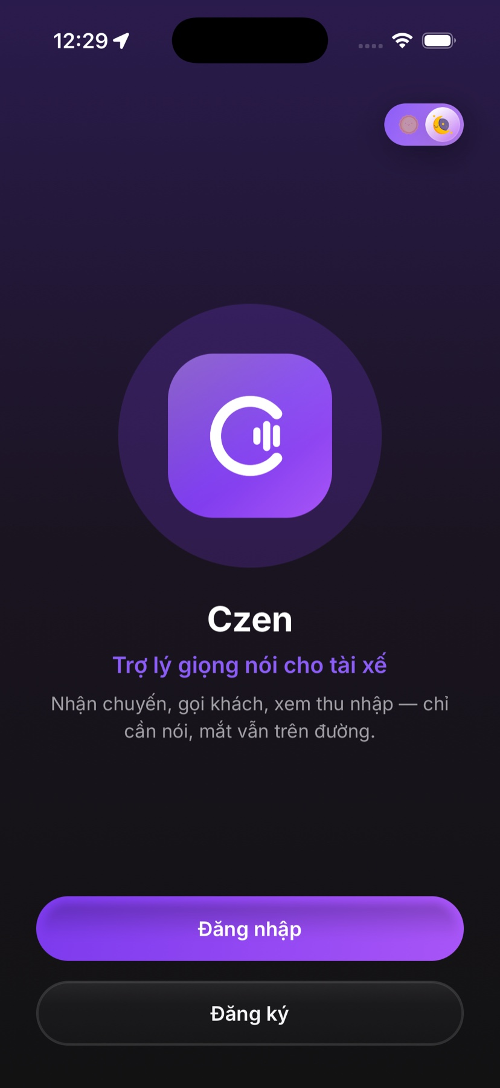 | 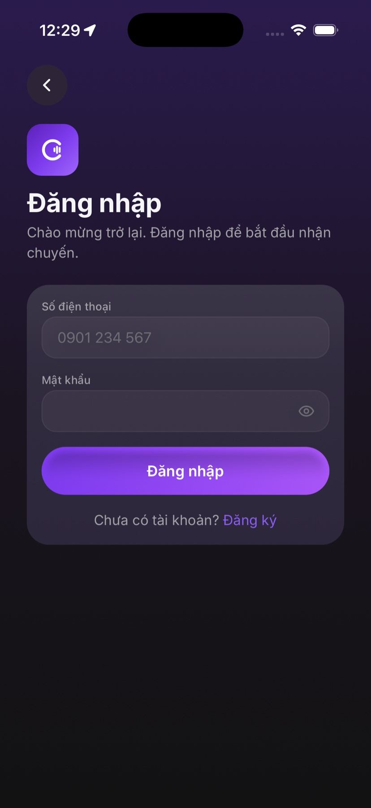 | 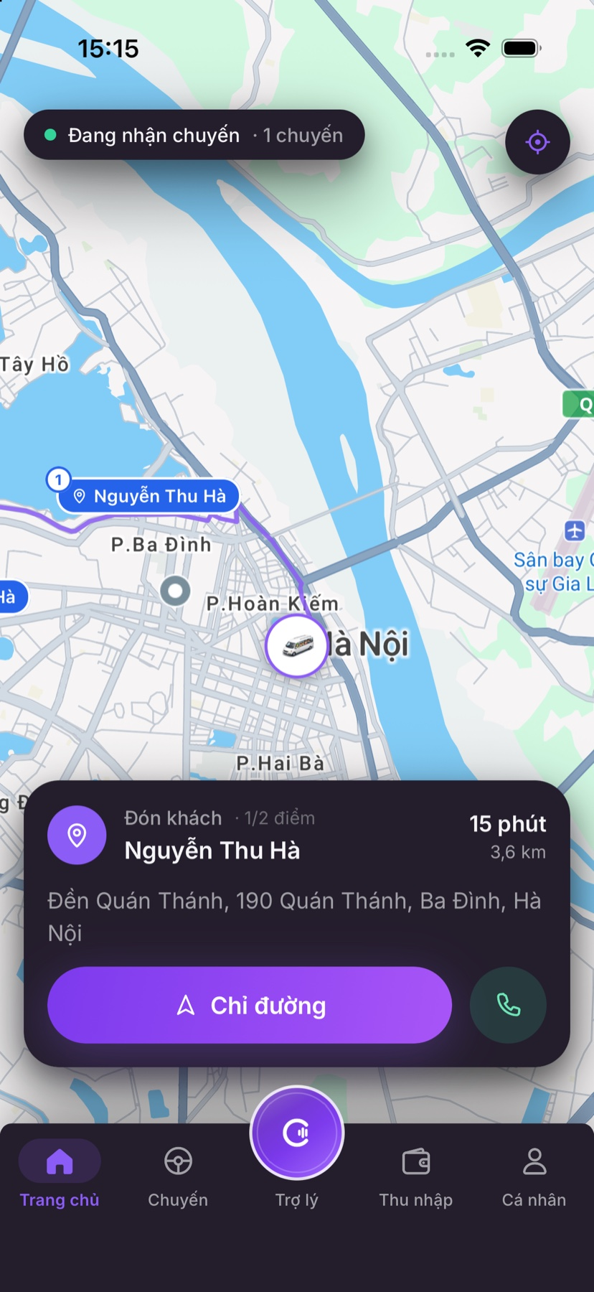

Hình 5.1. Ứng dụng tài xế: (a) màn hình chào, (b) đăng nhập, (c) bản đồ sau khi bật trạng thái hoạt động
Khi có chuyến mới, ứng dụng hiện bảng mời nhận chuyến toàn màn hình, gồm cước ước tính, vòng đếm ngược 30 giây và hai nút Từ chối, Nhận chuyến (Hình C.2). Thời hạn được nâng từ 20 lên 30 giây vì trợ lý chỉ đọc chuyến mới khi điện thoại đã vào phòng thoại, mà bước này có lúc mất 10–16 giây. Khung trò chuyện có một thanh nhập duy nhất, với nút micro bên trái và nút Czen bên phải. Chạm nút Czen để kết nối; khi đang nói, nút chuyển thành sóng âm, và chạm lần nữa để kết thúc. Các câu gợi ý nhanh hiển thị dưới lời chào cho tới lượt nói đầu tiên (Hình 5.2a); bản ghi hội thoại hiển thị đồng bộ với lời nói (Hình 5.2b).
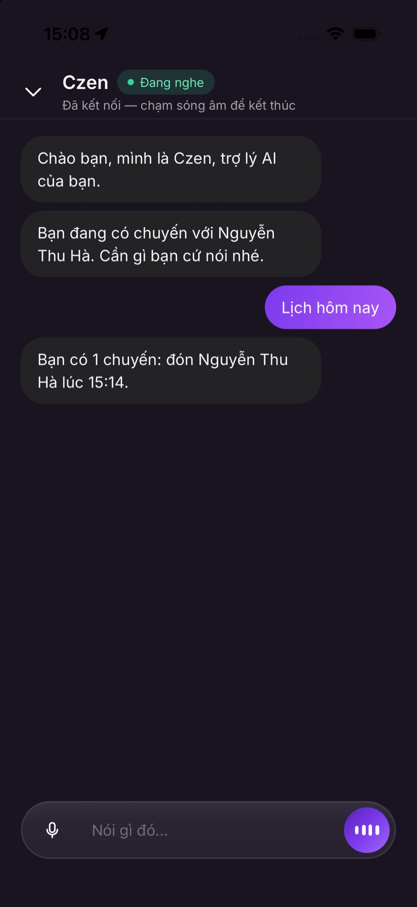 | 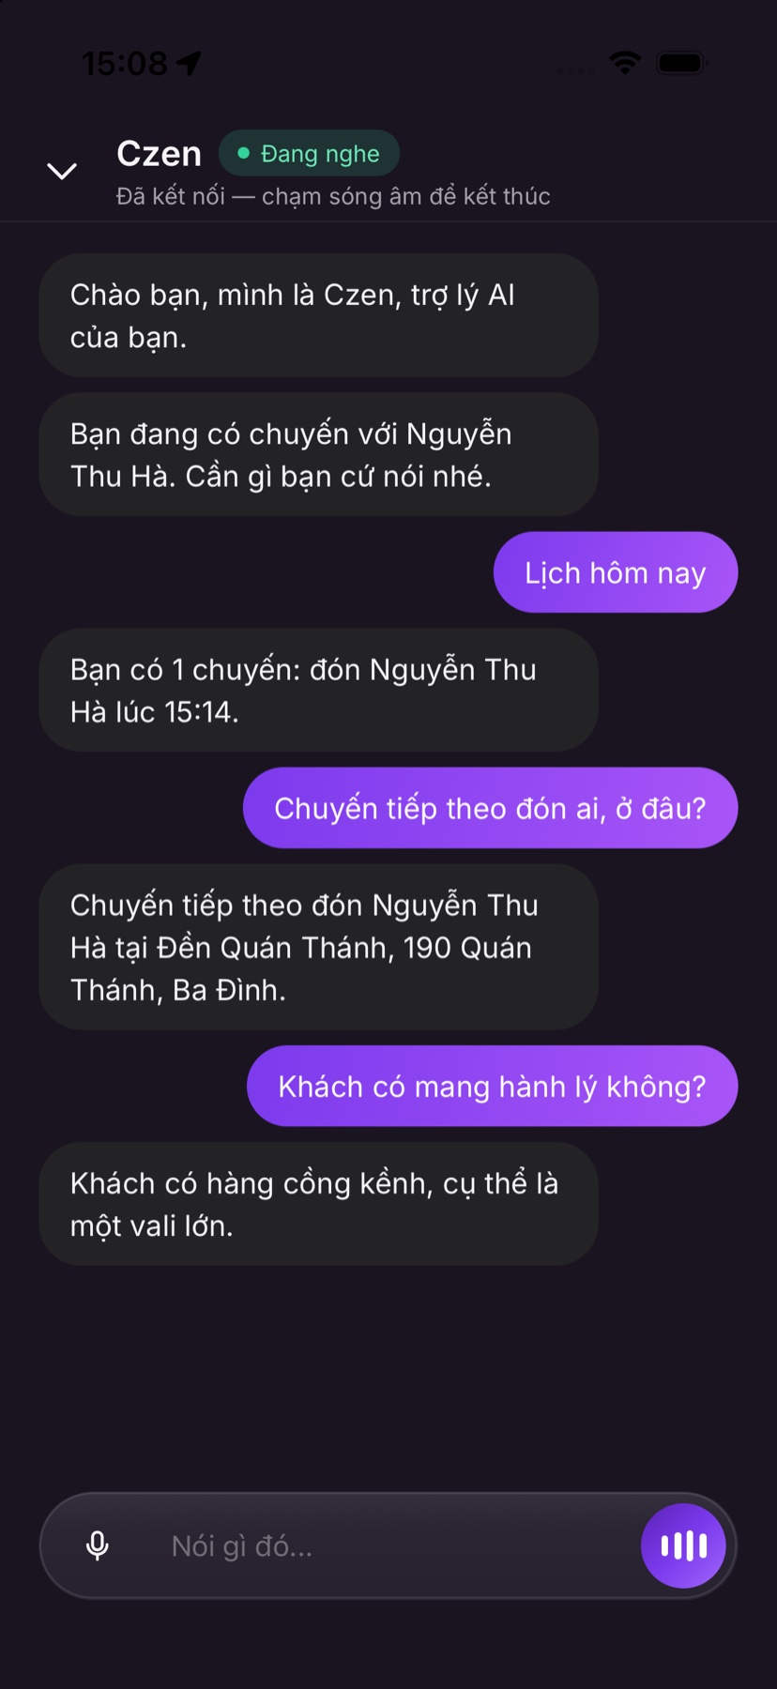

Hình 5.2. Phiên trợ lý giọng nói: (a) tài xế chọn câu gợi ý nhanh, trợ lý đang xử lý; (b) hội thoại tra cứu lịch trình trong ngày
Trang giám sát hệ thống có trang "Báo cáo ngày" hiển thị các nhóm chỉ số (Hình 5.3), trong đó có các câu trả lời bị bộ chấm LLM đánh giá sai và xu hướng 7 ngày (Hình 5.4). Ảnh chụp dùng dữ liệu thật ngày 18/10/2026 của một tài khoản thử nghiệm; các câu bị chấm sai đã giúp phát hiện hai lỗi thật, và cả hai đã được sửa. Số liệu của một ngày chỉ nhằm minh họa cách đọc báo cáo, không được dùng để đánh giá ở Chương 6.
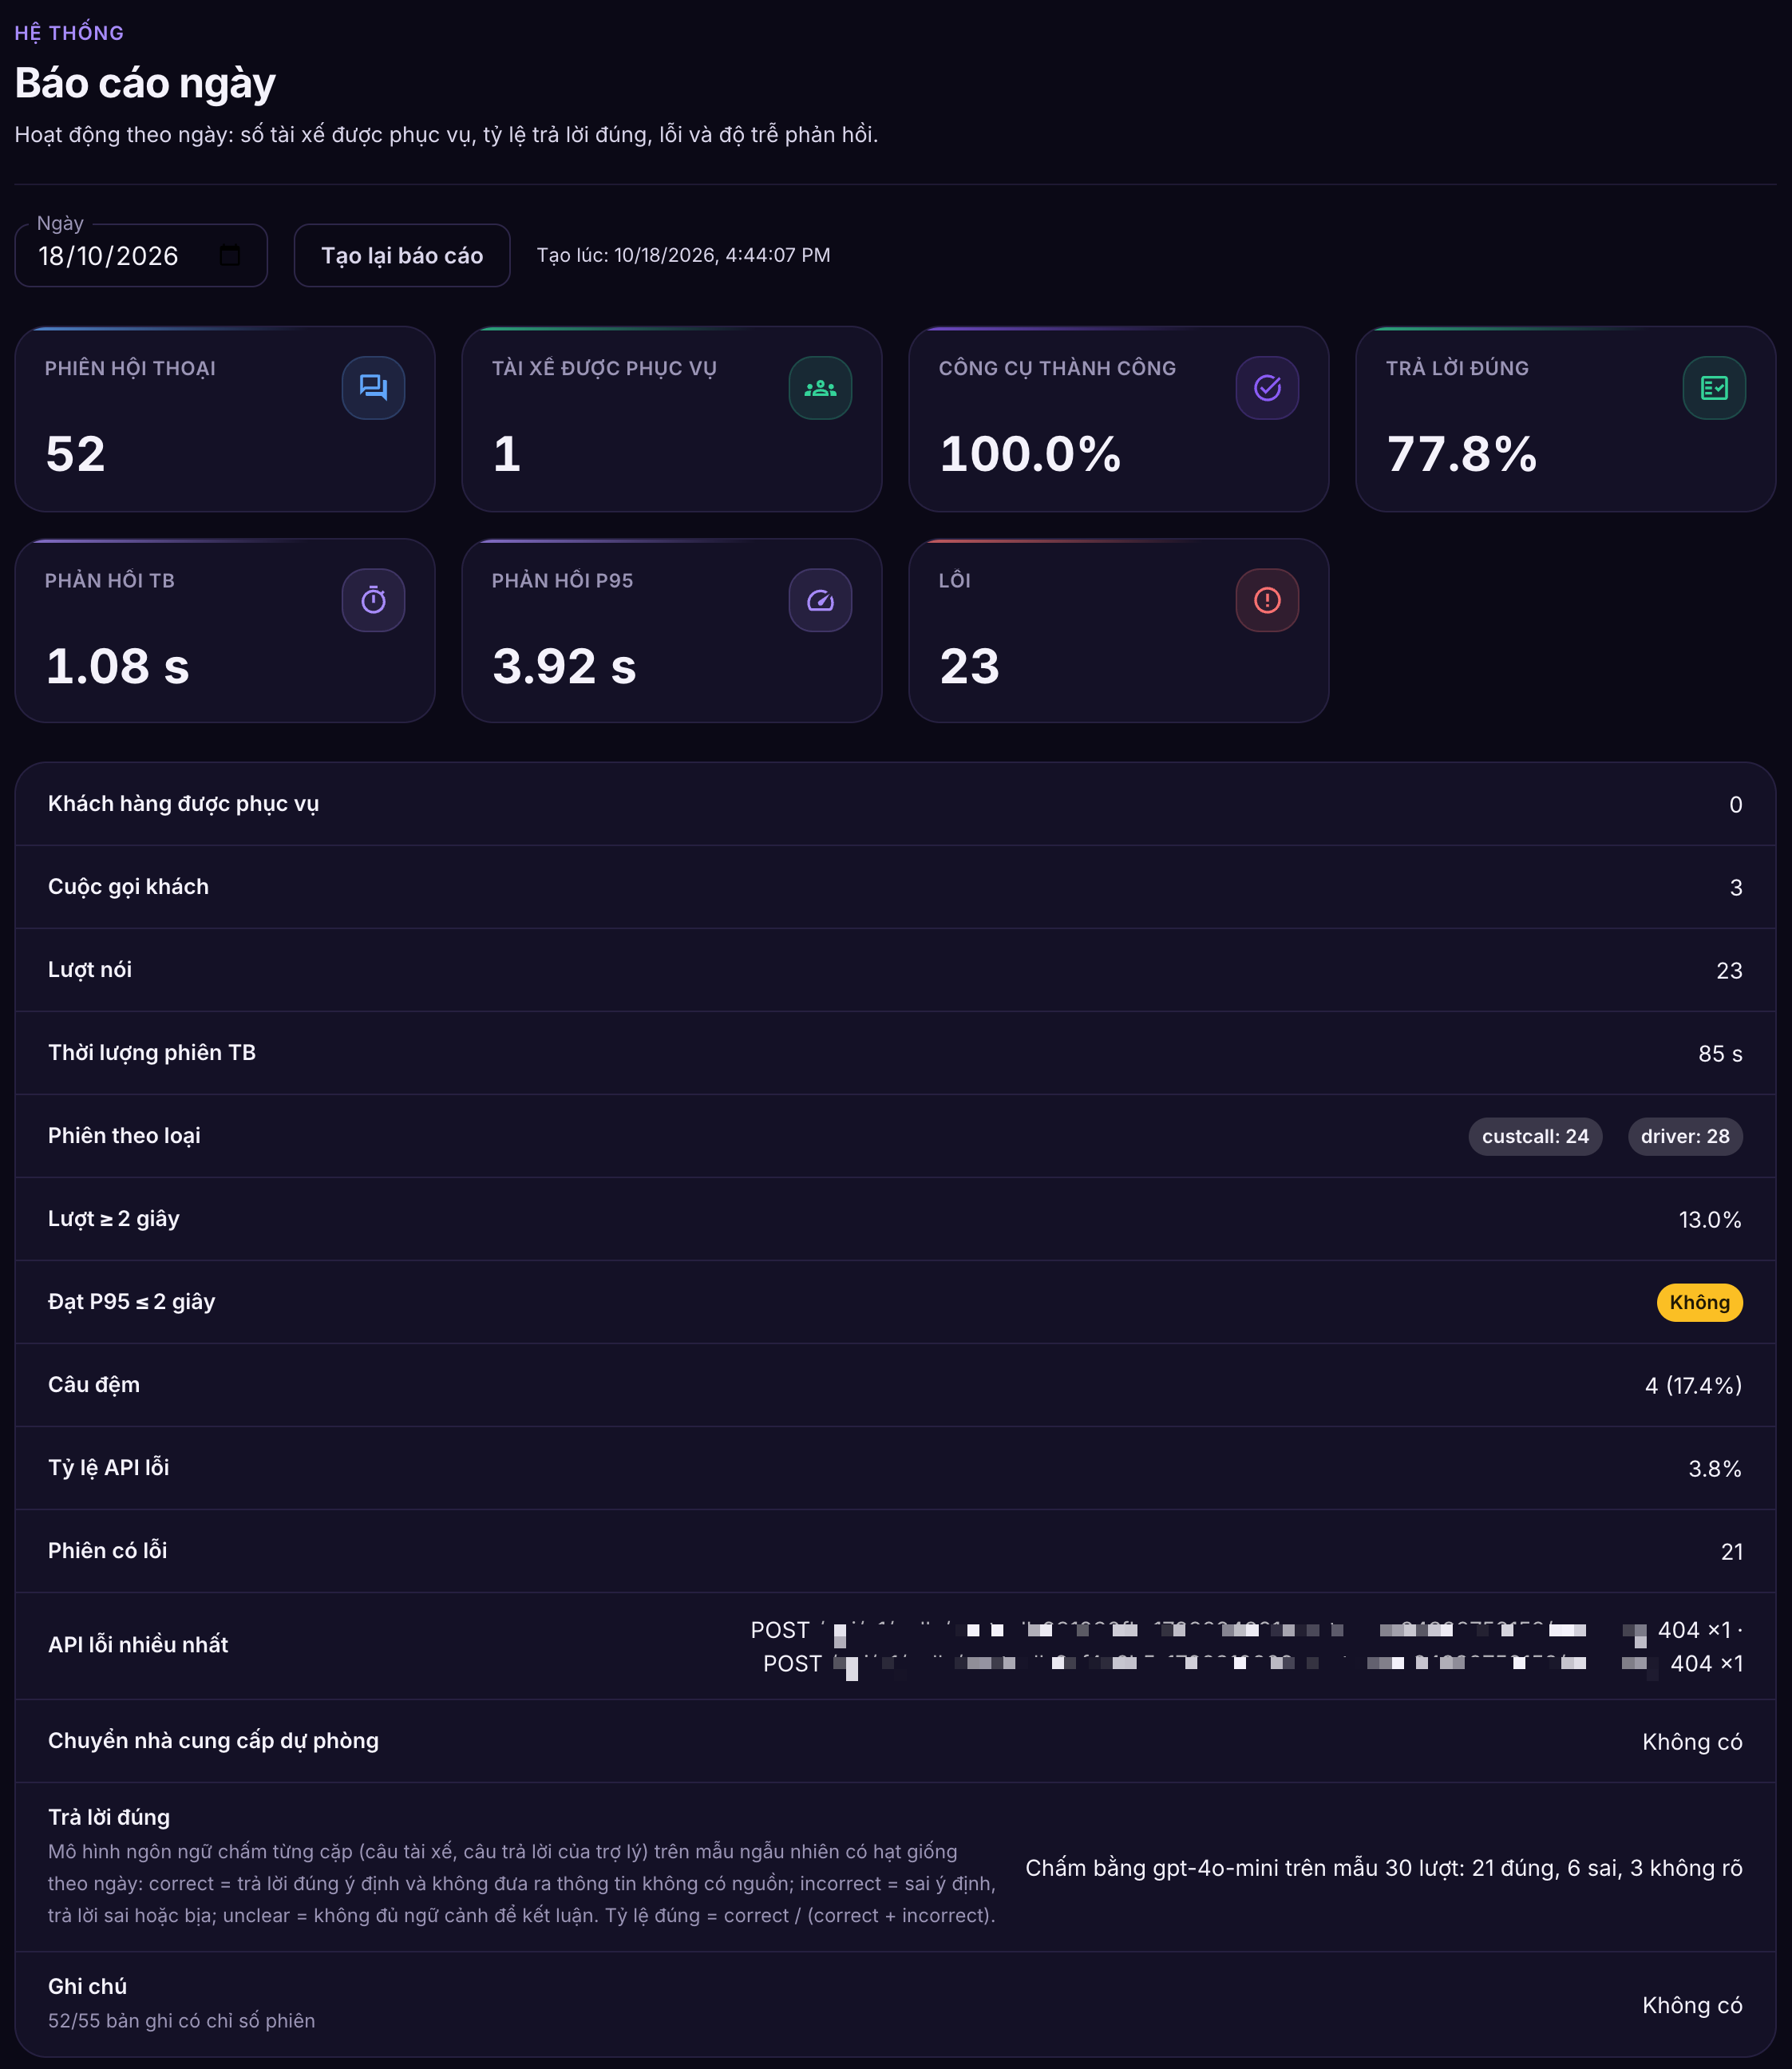
Hình 5.3. Trang báo cáo vận hành ngày: các chỉ số tổng hợp (dữ liệu ngày 18/10/2026)
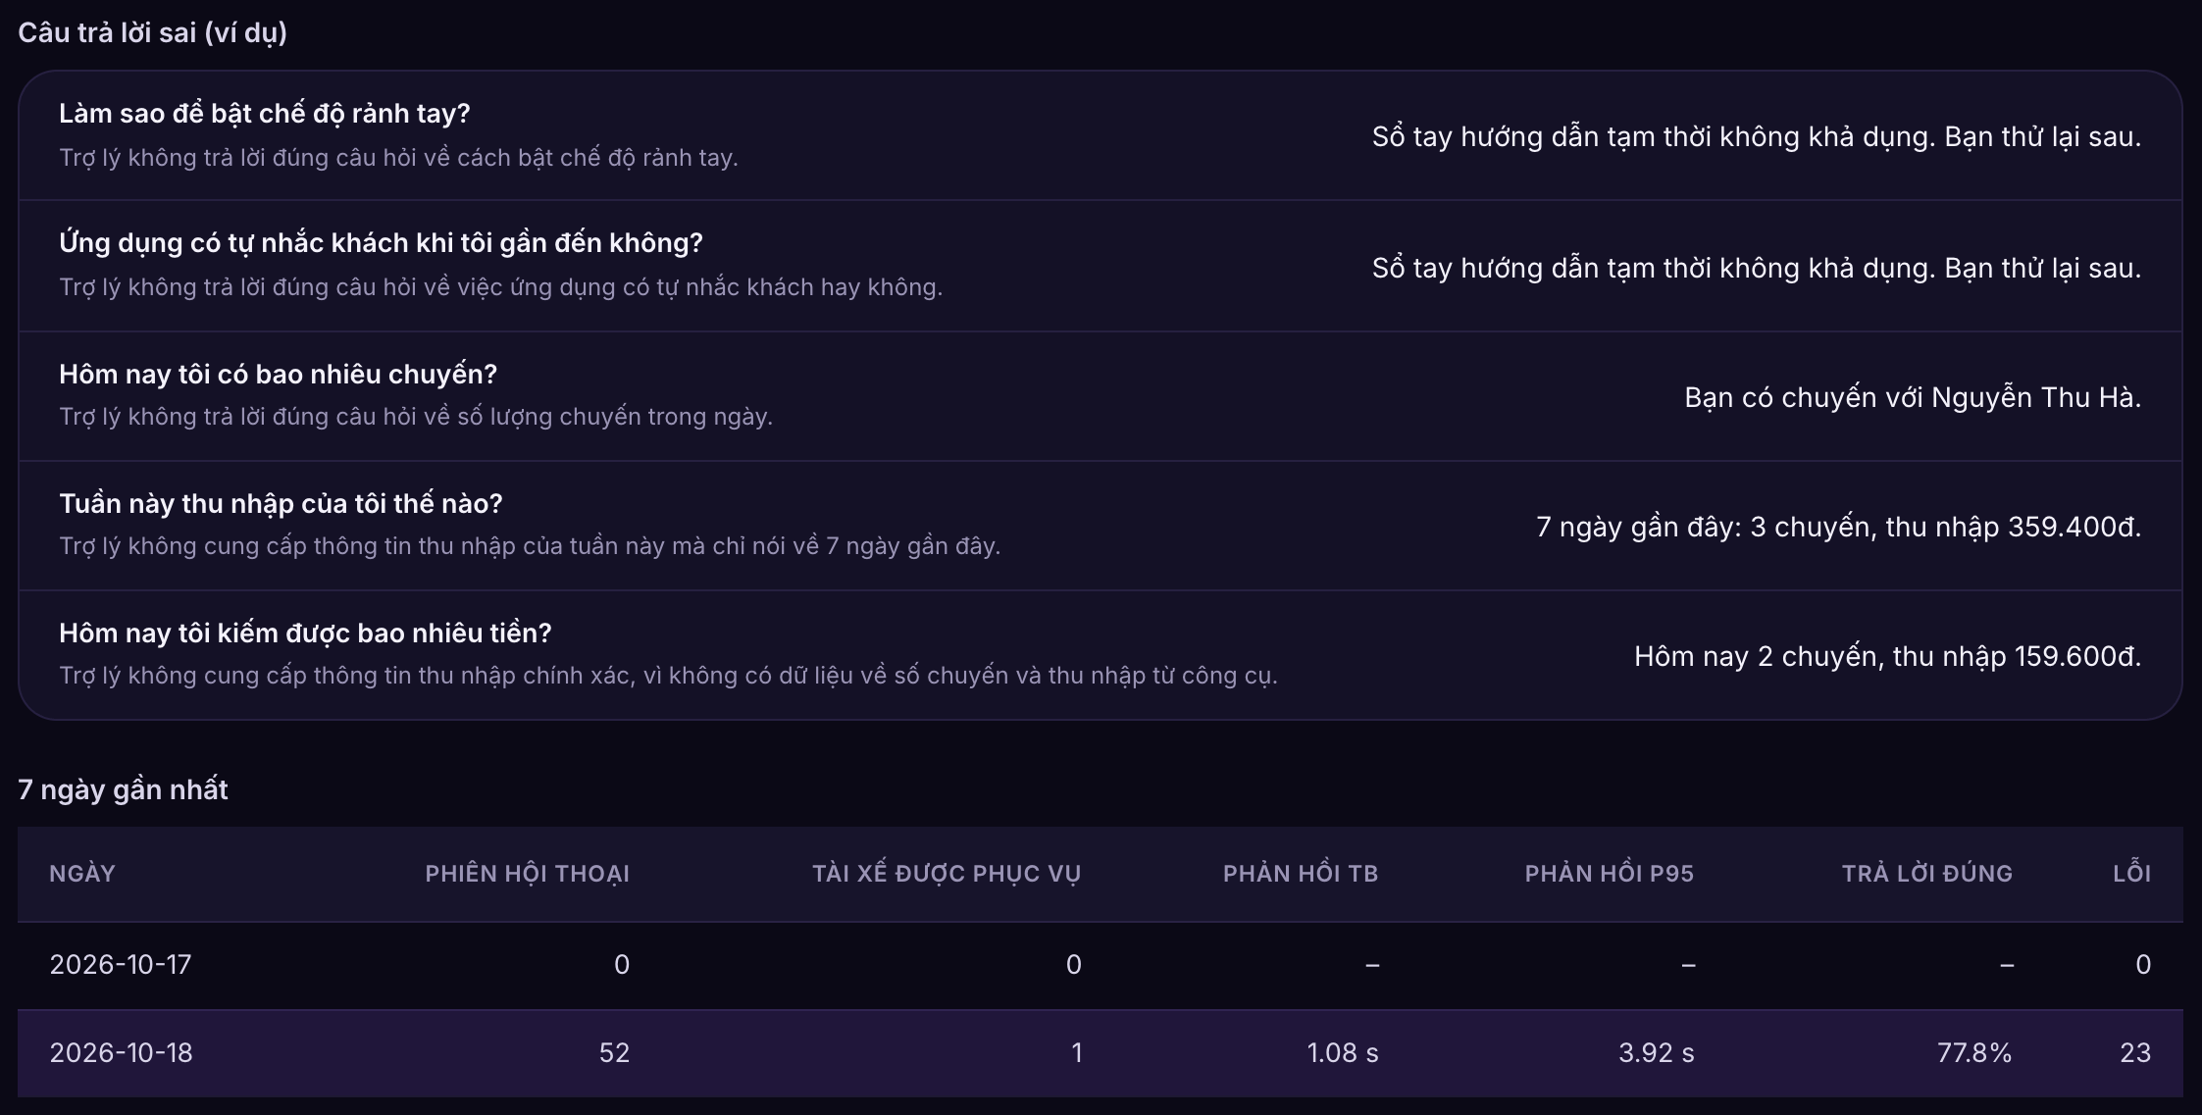
Hình 5.4. Trang báo cáo vận hành ngày: câu trả lời bị chấm sai và xu hướng 7 ngày (dữ liệu ngày 18/10/2026)
Trang cài đặt trợ lý cho phép chọn ngôn ngữ, chế độ gọi khách mặc định và bán kính nhắc khách. Từ khóa đánh thức được nhận dạng trên thiết bị bằng thư viện Vosk; khi nhận ra từ khóa, ứng dụng mở phiên giống như khi tài xế bấm nút. Các ảnh giao diện khác được đặt ở Phụ lục C.

5.6. Triển khai trên AWS

5.6.1. Hạ tầng dạng mã
Mỗi dịch vụ có một stack hạ tầng dạng mã riêng trong thư mục infra và được triển khai độc lập; tài nguyên được gắn thẻ layer trùng với tên lớp trên Hình 4.1 (Bảng 5.5). API Gateway chuyển mọi đường dẫn tới ứng dụng Express, nên khi thêm API không cần sửa template. Các tham số bí mật được nạp từ tệp môi trường nằm ngoài kho mã (NFR-05).
Bảng 5.5. Tài nguyên AWS theo stack
Stack | Tài nguyên AWS | Yêu cầu
identity-service | API Gateway; Lambda; DynamoDB accounts, driver-settings | NFR-03, NFR-05
external-​api-​service | API Gateway REST, WebSocket; Lambda; DynamoDB trips, ws-connections | NFR-02, NFR-03
external-​channel-​service | API Gateway; Lambda; DynamoDB channel-events (TTL 90 ngày) | NFR-04
call-​records-​service | API Gateway; Lambda; DynamoDB call-records (chỉ mục ngày) | NFR-04, FR-O01
ops-service | API Gateway; Lambda; DynamoDB daily-reports; EventBridge Scheduler 00:15 | FR-O01, NFR-04
llm-orchestrator | ECR; ECS trên Fargate (1 vCPU, 2 GB), chỉ kết nối chiều ra | NFR-02, NFR-03, NFR-04
frontend | Amazon S3 (trang quản trị, trang giám sát tĩnh) | FR-Q, FR-S

Trạng thái triển khai tại thời điểm đánh giá. Mã hạ tầng đã hoàn chỉnh, nhưng nguyên mẫu dùng trong thực nghiệm chưa chạy trên kiến trúc AWS đầy đủ. Lần kiểm tra tài khoản AWS ngày 13/10/2026 chỉ ghi nhận các bảng DynamoDB của môi trường phát triển (774 bản ghi nhật ký cuộc gọi) và hai stack Lambda phiên bản cũ; chưa có cụm ECS nào. Các dịch vụ và tác nhân chạy trên máy phát triển, nên kết quả ở Chương 6 phản ánh kiến trúc và mã nguồn chứ chưa phản ánh hành vi của Lambda, API Gateway và Fargate (mục 6.13).

5.6.2. Môi trường phát triển và thử nghiệm
Trong giai đoạn phát triển và thực nghiệm, các dịch vụ Node.js chạy cục bộ bằng Express và dùng các bảng DynamoDB của môi trường phát triển trên AWS; tác nhân cũng chạy cục bộ và kết nối tới LiveKit Cloud. Các khóa bí mật nằm trong tệp .env ngoài kho mã; kho có kèm tệp mẫu để tái lập môi trường (Phụ lục D). Để chạy đầu cuối ở mức tối thiểu, cần Dịch vụ Định danh, Dịch vụ Chuyến đi và Điều phối, tác nhân và ứng dụng tài xế. SIP trunk Twilio chỉ cần khi gọi điện, còn Dịch vụ Liên lạc bằng tin nhắn và Dịch vụ Nhật ký cuộc gọi có thể tắt mà không ảnh hưởng tới hội thoại.

5.7. Đối chiếu thiết kế và hiện thực
Bảng 5.6 đối chiếu các quyết định thiết kế ở Chương 4 với vị trí hiện thực trong mã nguồn, làm căn cứ để khoanh vùng lỗi ở Chương 6.
Bảng 5.6. Đối chiếu quyết định thiết kế và hiện thực
Quyết định thiết kế | Hiện thực (đường dẫn trong kho mã)
Tác nhân chỉ gọi API (CON-01) | llm-orchestrator/app/services/backend_api.py
Khởi tạo phiên, lời chào, tải trước; cấp token, tái sử dụng phòng (S2) | llm-orchestrator/app/agent/session.py, voicebot/processors/prefetch.py; external-api-service/src/routes/voice.ts
Một luồng LLM duy nhất (ADR-02); câu đệm 2 giây | llm-​orchestrator/​app/​voicebot/​processors/​spoken_​intent.​py,​ intent_classify.py, turn_filler.py
Dự phòng nhà cung cấp AI | llm-orchestrator/app/providers/__init__.py, fallback.py
Phân loại phiên và tập công cụ | session.py; voicebot/locales/{vn,en}/agent.py
Mời nhận chuyến (S4); gọi khách ba chế độ (S5) | external-​api-​service/​src/​services/​dispatchService.​ts,​ callService.ts, telephony/livekit.ts
Nhật ký cuộc gọi (S6); truy vấn theo ngày | llm-​orchestrator/​app/​services/​conversation_​service.​py; call-​records-​service/​src/​services/​recordService.​ts
Đăng nhập, JWT (S1) | identity-service/src/routes/auth.ts
Từ khóa đánh thức | driver-​app/​src/​features/​assistant-​wakeword/​wakeWordService.​ts
Trả lời câu hỏi thường gặp | Công cụ answer_app_faq; llm-orchestrator/app/rag/, llm-orchestrator/requirements/knowledge/
Chỉ số phiên; sự kiện nhà cung cấp thoại | llm-​orchestrator/​app/​services/​session_​metrics.​py; external-channel-service/src/services/events/
Báo cáo vận hành ngày (S7) | ops-service/src/services/reports/; super-admin-panel/src/pages/ReportsPage.tsx
Hạ tầng AWS | infra/<dịch vụ>/sam.yaml, infra/llm-orchestrator/cfn.yaml, infra/deploy-all.sh

Kết luận chương
Chương 5 đã trình bày công nghệ sử dụng, tổ chức mã nguồn, tác nhân hội thoại cùng cơ chế dự phòng nhà cung cấp AI, các dịch vụ backend kèm tích hợp bản đồ, ứng dụng tài xế, hạ tầng AWS và trạng thái triển khai thực tế. Chương 6 sẽ đánh giá nguyên mẫu theo từng yêu cầu đã nêu ở Chương 3.

Chương 6. Thực nghiệm và đánh giá
Chương này đánh giá nguyên mẫu của Chương 5 theo từng yêu cầu ở Chương 3 và trả lời bốn câu hỏi nghiên cứu RQ1–RQ4. Mỗi yêu cầu được đánh giá theo tiêu chí chấp nhận dạng Given – When – Then đã cố định từ trước (Bảng 3.8). Nội dung chương gồm ma trận đánh giá, môi trường thực nghiệm, định nghĩa chỉ số, kết quả theo từng yêu cầu, thảo luận theo câu hỏi nghiên cứu và các mối đe dọa đối với độ tin cậy của kết quả.

6.1. Mục tiêu và ma trận đánh giá
Bảng 6.1 liên kết từng yêu cầu với câu hỏi nghiên cứu, tiêu chí chấp nhận, kịch bản, chỉ số, ngưỡng và mục trình bày kết quả. Các nội dung nằm ngoài phạm vi đánh giá gồm khảo sát khách hàng thật, đo an toàn giao thông thực địa, so sánh quy mô lớn giữa các nhà cung cấp STT, LLM, TTS và thử tải trên hạ tầng AWS thực tế.
Bảng 6.1. Ma trận đánh giá theo yêu cầu
Yêu cầu | RQ | Tiêu chí | Kịch bản | Chỉ số | Ngưỡng | Mục
NFR-02 Hiệu năng | RQ2 | AC-15 | Phiên UC01, UC03, UC04, UC07 | P50, P95 độ trễ phản hồi | P95 ≤ 2 giây | 6.4
Nhận dạng giọng nói | RQ3 | AC-19 | 22 câu, hai điều kiện âm thanh | Tỷ lệ lỗi từ | So sánh tương đối | 6.5
FR của tài xế | RQ4 | AC-01–AC-08 | UC01–UC08 | Đúng công cụ; hoàn thành nghiệp vụ | Báo cáo theo nhóm | 6.6
NFR-01 Tính khả dụng | RQ4 | AC-14 | UC01–UC06, UC09 | Danh mục hành vi khi lái | 100% thao tác rủi ro có xác nhận | 6.7
NFR-03 Khả năng mở rộng | RQ1 | AC-16 | SC-01, SC-02, SC-03 | P95, tỷ lệ lỗi theo số phiên | P95 tăng ≤ 20%; lỗi < 1% | 6.8
NFR-04 Khả năng phục hồi | RQ1 | AC-17 | RS-01–RS-05 | Tỷ lệ phiên duy trì; thời gian khôi phục | 100% phiên duy trì | 6.9
NFR-05 Bảo mật | Tuân thủ | AC-18 | Mã nguồn, cấu hình, nhật ký | Danh mục bảo mật | 100% mục đạt | 6.10
Luồng khách hàng (FR-K) | RQ4 | AC-10, AC-11 | Kiểm thử khách hàng | Tỷ lệ ca đạt | Đạt / không đạt | 6.11
FR-T07 Sắp xếp thứ tự ghé | RQ4 | Bổ sung | 600 bộ điểm dừng mô phỏng | Chênh lệch so với tối ưu | Báo cáo | 6.11
FR-O01, FR-O02 | Tuân thủ | AC-13 | Kiểm thử chỉ số phiên, báo cáo ngày | Tỷ lệ ca đạt | Đạt / không đạt | 6.11

6.2. Môi trường thực nghiệm
Số liệu được lấy từ ba nguồn: nhật ký các phiên hội thoại thật trên nguyên mẫu, chủ yếu trong hai ngày 05 và 06/09/2026 (Bảng 6.5 dùng thêm nhật ký ngày 11/10/2026); bộ kiểm thử tự động của các dịch vụ; và các thí nghiệm có kiểm soát trong môi trường mô phỏng cục bộ. Mọi phiên đều dùng tài khoản và chuyến thử nghiệm nội bộ, kịch bản do tác giả đọc; số điện thoại được che và nhật ký thô chỉ lưu trên máy phát triển.

6.2.1. Môi trường đo hội thoại
Bảng 6.2 mô tả môi trường đo độ trễ, tỷ lệ lỗi từ và độ chính xác gọi công cụ. Độ trễ được trích từ nhật ký turn_metrics của tác nhân (n = 341 lượt, kênh WebRTC trong ứng dụng) bằng script extract_ch6_metrics.py. Trong cấu hình dự án, gpt-5.6-luna là tên của một mô hình thuộc họ GPT.
Bảng 6.2. Môi trường đo hội thoại
Thành phần | Cấu hình
Ứng dụng tài xế | Thiết bị thật hoặc trình giả lập
Dịch vụ Liên lạc hội thoại thời gian thực | Chạy cục bộ, kết nối LiveKit Cloud
Dịch vụ backend | Định danh, Chuyến đi và Điều phối chạy cục bộ (Phụ lục D)
Truyền thông | LiveKit Cloud, WebRTC; SIP qua Twilio cho UC02, UC04
Mô hình AI | LLM gpt-5.6-luna; STT Google chirp_3 (vi-VN); TTS Google vi-VN-Chirp3-HD-Kore
Dữ liệu, kiểm thử | Tài khoản thử nghiệm nội bộ; pytest của tác nhân

6.2.2. Môi trường mô phỏng thử tải và tiêm lỗi
Khả năng mở rộng và khả năng phục hồi được đánh giá trên một máy phát triển (Apple M4 Pro 14 nhân, 48 GB RAM, Node.js 26.10, k6 2.3) trong môi trường cô lập. Mỗi thành phần bên ngoài được thay bằng một bộ giả lập. DynamoDB được thay bằng moto với 200 tài xế × 3 chuyến (SC-03). Các dịch vụ nghiệp vụ và Dịch vụ Nhật ký cuộc gọi được thay bằng máy chủ tiêm lỗi, có thể trả 503, treo hoặc từ chối kết nối (RS-01, RS-02, RS-04). Nhà cung cấp LLM được thay bằng bộ giả lập có thể cấu hình lỗi, với attempt_timeout 5 giây (RS-05). LiveKit Cloud được thay bằng LiveKit mã nguồn mở 1.13.9 chạy trong Docker cùng 1, 2 hoặc 4 tiến trình tác nhân thật. STT, LLM, TTS được thay bằng bộ giả lập tương thích OpenAI có độ trễ cố định lần lượt 0,3 giây, 0,8 giây và 0,2 giây; tài xế được thay bằng lk perf agent-load-test (SC-01, SC-02, RS-03). Vì độ trễ giả lập là cố định, mọi thay đổi độ trễ theo số phiên đều đến từ phần hệ thống đang thử (định tuyến phòng, tiến trình phiên, phát hiện kết thúc lượt), không đến từ nhà cung cấp AI. Script và lệnh chạy được trình bày ở Phụ lục E.

6.3. Định nghĩa chỉ số
Độ trễ phản hồi là thời gian từ lúc tài xế kết thúc phát ngôn đến lúc tác nhân bắt đầu phát âm thanh trả lời, được báo cáo theo P50 và P95. Các mốc phụ (phát hiện kết thúc phát ngôn, token đầu của LLM, âm thanh đầu của TTS) được dùng để phân tích điểm nghẽn. Tỷ lệ lỗi từ được tính theo công thức WER = (S + D + I) / N, trong đó S, D, I lần lượt là số từ bị thay thế, bị xóa và bị chèn so với câu tham chiếu có N từ. Độ chính xác gọi công cụ: một lượt được tính là đúng khi tên công cụ thuộc tập kỳ vọng, tham số chính đúng và không có lời gọi nào gây sai nghiệp vụ. Tỷ lệ hoàn thành nghiệp vụ: một lượt được tính là hoàn thành khi yêu cầu của tài xế đạt kết quả ở cột Then của tiêu chí chấp nhận tương ứng (Bảng 3.8) ngay lần đầu, xét theo trạng thái dữ liệu ở backend. Câu trả lời trôi chảy nhưng dữ liệu không thay đổi đúng vẫn bị tính là không hoàn thành. Chỉ số khả năng mở rộng là mức tăng tương đối của P95 và của tỷ lệ phiên lỗi khi tăng số phiên đồng thời. Chỉ số khả năng phục hồi gồm tỷ lệ phiên không kết thúc bất thường khi tiêm lỗi và thời gian từ khi một bản sao bị dừng đến khi phiên mới được phục vụ.
Quy tắc xử lý dữ liệu được cố định từ trước. Độ trễ, độ chính xác gọi công cụ và tỷ lệ hoàn thành được tính theo lượt (các lượt trong nhật ký không gắn nhãn trường hợp sử dụng), còn tỷ lệ lỗi từ gộp theo tổng số từ. Các lượt không do người dùng nói bị loại, nhưng giá trị ngoại lai được giữ lại. Phân vị được tính bằng nội suy tuyến tính. Tỷ lệ được báo cáo kèm khoảng tin cậy 95% Wilson; riêng P95 thử tải không kèm khoảng tin cậy vì mỗi mức chỉ chạy một lần. Một tiêu chí được coi là "đạt" khi giá trị đo thỏa ngưỡng ở Bảng 3.8, và được ghi kèm "mẫu nhỏ" khi cỡ mẫu nhỏ hơn dự kiến.

6.4. Kết quả hiệu năng — NFR-02 (RQ2)
Số liệu ở Bảng 6.3 và Bảng 6.4 thuộc đợt đo 05–06/09/2026, khi nguyên mẫu còn nhánh xử lý rút gọn theo ý định. Nhánh này sau đó đã bị loại bỏ theo ADR-02 (mục 4.2.2), nhưng số liệu của đợt đo vẫn cho thấy thời gian sinh token đầu của LLM là điểm nghẽn chính (Bảng 6.4). Mỗi lượt được gán vào nhánh tùy theo mô-đun nhận dạng ý định có được kích hoạt hay không; đây là cách gán xấp xỉ (mục 6.13).
Bảng 6.3. Độ trễ phản hồi theo nhánh xử lý (giây, nhật ký 05–06/09/2026, gpt-5.6-luna)
Nhánh xử lý | n | P50 | P90 | P95 | Lượt ≥ 2 giây | P95 ≤ 2 giây
Rút gọn theo ý định (không qua LLM) | 167 | 0,21 | 1,48 | 2,00 | 5,4% | Đạt (sát ngưỡng)
Luồng đầy đủ qua LLM | 174 | 1,54 | 2,78 | 3,75 | 30,5% | Không đạt
Toàn bộ lượt | 341 | 0,50 | 2,29 | 2,87 | 18,2% | Không đạt

Bảng 6.4. Phân tích điểm nghẽn độ trễ trong một lượt (mili-giây)
Chặng | P50 | P95 | Nhận xét
Phát hiện kết thúc phát ngôn | 935 | 1.700 | Phụ thuộc mô hình phát hiện lượt
LLM sinh token đầu | 1.249 | 2.487 | Chi phí lớn nhất
TTS đến âm thanh đầu | 161 | 288 | Không đáng kể

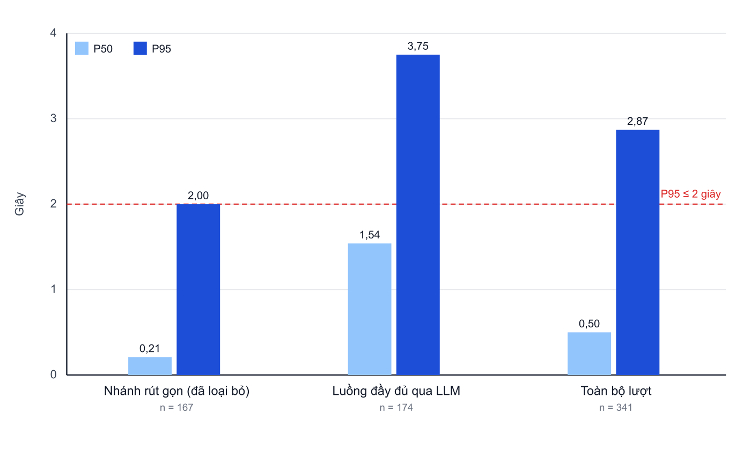
Hình 6.1. P50 và P95 độ trễ phản hồi theo nhánh xử lý, đợt đo 05–06/09/2026 (n = 341 lượt)
Nhánh rút gọn đạt ngưỡng nhưng sát biên. Luồng đầy đủ qua LLM không đạt, với nguyên nhân chính là thời gian sinh token đầu (P95 ≈ 2,5 giây). Trong thiết kế hiện hành, mọi lượt đều đi qua LLM, nên hệ thống phát một câu đệm sau 2 giây để báo hiệu đang xử lý. Bảng 6.5 ghi lại bốn lượt còn lưu của thiết kế hiện hành. Thời gian sinh token đầu ở các lượt này vẫn nằm trong cùng khoảng với đợt đo trước, nhưng cần ít nhất 200 lượt mới kết luận được AC-15 cho thiết kế này.
Bảng 6.5. Độ trễ phản hồi trên thiết kế hiện hành (nhật ký ngày 11/10/2026)
Nguồn | n | Độ trễ từng lượt (giây) | Lượt vượt 2 giây | Token đầu (giây) | Kết luận
Phiên trong ứng dụng, mọi lượt qua LLM, có câu đệm | 4 | 0,18; 0,50; 1,73; 2,49 | 1/4 | 0,99–2,23 | Chưa đủ mẫu để tính P95

6.5. Kết quả nhận dạng giọng nói (RQ3)
Cùng một bộ 22 câu (tra cứu chuyến, xác nhận, gọi và nhắn tin cho khách, địa chỉ có số nhà, mốc giờ) được đọc một lượt ở mỗi điều kiện, với cùng thiết bị và micro. Ở điều kiện B, tiếng ồn khoang xe được phát từ một thiết bị khác để bộ khử tiếng vọng không lọc mất. Văn bản nhận dạng được lấy từ sự kiện stt_final, chuẩn hóa chữ số và dấu câu, rồi so với câu tham chiếu bằng script compute_wer.py.
Bảng 6.6. Tỷ lệ lỗi từ theo điều kiện âm thanh (một người đọc, một lượt mỗi điều kiện)
Điều kiện | Số câu / số từ | S / D / I | WER
A — Yên tĩnh | 22 / 192 | 1 / 5 / 0 | 3,1%
B — Nhiễu mô phỏng khoang xe | 22 / 192 | 3 / 5 / 6 | 7,3%
Chênh lệch B − A | Cùng bộ câu | +2 / 0 / +6 | +4,2 điểm phần trăm

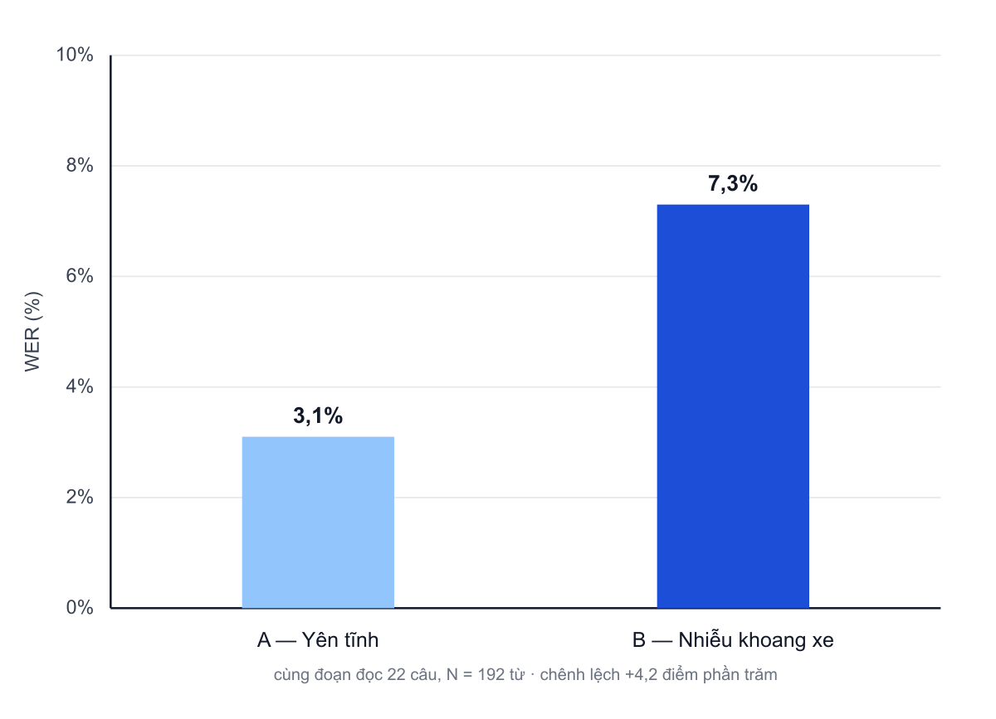
Hình 6.2. Tỷ lệ lỗi từ ở điều kiện yên tĩnh và điều kiện nhiễu mô phỏng khoang xe
Khi có nhiễu, tỷ lệ lỗi từ tăng hơn gấp đôi. Mức tăng đến từ lỗi chèn (từ 0 lên 6) và lỗi thay thế (từ 1 lên 3), trong đó có thay thế từ mang nghĩa ("thu nhập" thành "phim Nhật") và sai chữ số trong địa chỉ; số lỗi xóa, như mất hư từ ngắn, không đổi giữa hai điều kiện. Trong mẫu này, nhận dạng vẫn dùng được cho câu lệnh ngắn nhưng độ tin cậy giảm. Luận văn không huấn luyện lại mô hình nhận dạng (mục 1.5.3).

6.6. Kết quả tính đúng chức năng (RQ4)
Bảng 6.7 trình bày kết quả chấm thủ công một mẫu lượt trong nhật ký đợt đo 05–06/09/2026, theo định nghĩa độ chính xác gọi công cụ và tỷ lệ hoàn thành nghiệp vụ ở mục 6.3.
Bảng 6.7. Độ chính xác gọi công cụ và tỷ lệ hoàn thành nghiệp vụ (một người chấm, 43 lượt trong 13 phiên, nhật ký 05–06/09/2026)
Kết quả chấm | Số lượt | Tỷ lệ
Đúng công cụ, hoàn thành đúng ngay lần đầu | 32 | 74,4%
Đúng công cụ, hoàn thành sau khi trợ lý tự sửa | 5 | 11,6%
Sai công cụ hoặc sai tham số | 6 | 14,0%
Tổng | 43 | 100%

Tỷ lệ chọn đúng công cụ là 37/43 = 86,0% (khoảng tin cậy 95% Wilson: 72,7%–93,4%). Tỷ lệ hoàn thành đúng ngay lần đầu là 32/43 = 74,4% (59,8%–85,1%). Do khoảng tin cậy rộng, chưa thể so sánh giữa các nhóm nghiệp vụ; các lượt sai tập trung ở gọi khách và tra cứu thu nhập (Bảng 6.8). Lỗi E-INTENT ở UC04 phát sinh từ nhánh rút gọn, nay đã bị loại bỏ; kiểm thử test_spoken_intent xác nhận câu hỏi về cách gọi khách không còn kích hoạt công cụ gọi. Để có số liệu riêng cho từng trường hợp sử dụng UC03, UC05, UC06, cần một đợt đánh giá có nhãn sẵn với ít nhất hai người chấm độc lập.
Bảng 6.8. Phân loại lỗi quan sát trong mẫu chấm (43 lượt; một lượt có thể mang nhiều mã)
Mã | Nhóm lỗi | Ví dụ | Khâu nghi ngờ | Số lần
E-INTENT | Nhận dạng đúng, chọn sai thao tác | Hỏi cách gọi khách thành lệnh gọi | Nhánh rút gọn (đã loại bỏ) | 4
E-PARAM | Đúng công cụ, sai tham số | "Tháng vừa rồi" trả về thu nhập hôm nay | Ngữ cảnh, LLM | 2
E-UX | Hoàn thành nhưng câu nói khó nghe khi lái | Địa chỉ bị cắt; lời nhắn sai nghĩa | Lời nhắc hệ thống, TTS | 3
E-​CONFIRM | Đáp lời nhưng chưa gọi công cụ | "Vâng" nhưng không thực hiện tới khi hỏi lại | Hành động chờ xác nhận | 2
E-STT | Nhận dạng sai tên riêng | "NexGen Speak" thành "Nick Jan Speed" | STT, nhiễu | 2
E-API | Đúng công cụ nhưng API lỗi | Không có trong mẫu; ngoài mẫu có một lần ngày 06/09/2026 SMS trả 503 (Bảng 5.2) | Dịch vụ tin nhắn | 0

6.7. Kết quả tính khả dụng — NFR-01
Bảng 6.9 trình bày kết quả danh mục kiểm tra hành vi khi lái dùng cho AC-14.
Bảng 6.9. Danh mục kiểm tra hành vi khi lái
STT | Tiêu chí | UC | Kết quả
1 | Nghiệp vụ cốt lõi không cần chạm màn hình | UC01–UC04 | Đạt (mẫu)
2 | Mỗi câu trả lời một ý chính (trung vị 44 ký tự, 93% ≤ 120 ký tự, n = 2.638) | UC01, UC03 | Đạt
3 | Thao tác rủi ro có bước xác nhận | UC05, UC06 | Đạt
4 | Không đưa ra dữ liệu không có nguồn | UC01, UC08 | Đạt (mẫu)
5 | Im lặng được nhắc rồi kết thúc phiên | UC09 | Đạt
6 | Câu báo lỗi không chứa thông tin kỹ thuật | UC04, UC09 | Không đạt (11/10/2026); đạt sau khi sửa (13/10/2026)

Ghi chú "Đạt (mẫu)" ở Bảng 6.9 và Bảng 6.13 nghĩa là tiêu chí chỉ được kiểm trên các phiên mẫu, không trên toàn bộ nhật ký. Ở lần đánh giá ngày 11/10/2026, phần định lượng của AC-14 đạt (100% thao tác rủi ro có bước xác nhận), nhưng danh mục chỉ đạt 5/6. Nguyên nhân là câu báo lỗi khi gọi khách thất bại chứa thông tin kỹ thuật ("Kiểm tra trip-service (:8002) và SIP_TRUNK_ID."). Lỗi nằm ở một chuỗi văn bản trong bốn công cụ gọi điện, không nằm ở kiến trúc. Theo vòng lặp xây dựng – đánh giá của nghiên cứu khoa học thiết kế (Peffers et al., 2007), chuỗi này được sửa thành "Bạn thử lại sau ít phút nhé." và được kiểm bằng test_call_error_message cùng RS-04 (20/20). Lần kiểm tra lại ngày 13/10/2026 đạt 6/6, nên AC-14 đạt sau một vòng sửa. Kết luận này chỉ có phạm vi của một danh mục kiểm tra thiết kế, chưa phải nghiên cứu người dùng (mục 6.13).

6.8. Kết quả khả năng mở rộng — NFR-03 (RQ1)
Khả năng mở rộng được đánh giá ở hai mức: API nghiệp vụ (SC-03, Bảng 6.10) và phiên hội thoại (SC-01, SC-02, Bảng 6.11).
Bảng 6.10. Kết quả thử tải SC-03 (ngày 11/10/2026; mỗi người dùng ảo lặp đọc ngữ cảnh rồi cập nhật trạng thái chuyến trong 45 giây)
Người dùng ảo | Số yêu cầu | Thông lượng (yêu cầu/giây) | API ngữ cảnh P50 / P95 (ms) | API cập nhật chuyến P50 / P95 (ms) | Yêu cầu lỗi
10 | 5.040 | 112 | 123 / 177 | 51 / 92 | 0%
50 | 4.800 | 105 | 350 / 437 | 488 / 1.221 | 0%
100 | 9.200 | 203 | 703 / 796 | 259 / 392 | 0%
200 | 9.764 | 212 | 1.351 / 1.577 | 627 / 1.053 | 7,95%

Mỗi mức tải được chạy một lần sau khi môi trường đã ổn định. Thông lượng là tốc độ yêu cầu do k6 báo cáo trên toàn bộ thời gian chạy thực tế, nên không bằng đúng số yêu cầu chia cho 45 giây. Hai lần chạy đầu bị loại vì bộ giả lập cơ sở dữ liệu đóng kết nối sau mỗi yêu cầu, làm cạn cổng mạng tạm thời và sinh lỗi 500 giả. Thông lượng chững lại ở khoảng 200 yêu cầu/giây vì bộ giả lập cơ sở dữ liệu đã bão hòa: ở mức 100 người dùng ảo, bộ giả lập dùng 106–113% CPU, trong khi dịch vụ chỉ dùng 19–28% một nhân; lỗi ở mức 200 người dùng ảo cũng xảy ra khi bộ giả lập đã bão hòa. Vì vậy, SC-03 chỉ cho thấy dịch vụ không phải điểm nghẽn tới mức 100 người dùng ảo; thí nghiệm này không đo được giới hạn tải hay khả năng tự mở rộng của Lambda và DynamoDB trên AWS, nên không được dùng để xét ngưỡng của AC-16.
SC-01 và SC-02 kiểm chứng ngưỡng của NFR-03 ở mức phiên hội thoại (Bảng 6.11). Mỗi mức tải kéo dài 90 giây; SC-01 dùng một bản sao với 1–40 phiên, còn SC-02 dùng hai và bốn bản sao với 20 và 40 phiên. CPU đỉnh của máy chủ LiveKit tăng từ 6% một nhân (1 phiên) lên 36% (40 phiên, 1 bản sao) và 46–48% (40 phiên, 2 hoặc 4 bản sao).
Bảng 6.11. Phiên hội thoại đồng thời (ngày 13/10/2026, nhà cung cấp AI giả lập)
Mã | Bản sao | Phiên | Được phục vụ | Lượt | Độ trễ P50 / P95 (s) | Vào phiên P50 / lớn nhất (s) | CPU tác nhân TB / đỉnh (%) | RAM đỉnh (MB)
SC-01 | 1 | 1 | 1/1 | 13 | 1,53 / 1,54 | 0,42 / 0,42 | 16 / 26 | 1.315
SC-01 | 1 | 5 | 5/5 | 62 | 1,51 / 1,52 | 1,27 / 1,37 | 44 / 145 | 2.820
SC-01 | 1 | 10 | 10/10 | 115 | 1,50 / 1,51 | 1,37 / 1,44 | 77 / 143 | 4.965
SC-01 | 1 | 20 | 20/20 | 208 | 1,50 / 1,51 | 1,44 / 1,61 | 125 / 213 | 7.173
SC-01 (mở rộng) | 1 | 40 | 40/40 | 337 | 1,50 / 1,51 | 1,53 / 1,80 | 230 / 374 | 10.139
SC-02 | 2 | 20 | 20/20 | 221 | 1,50 / 1,51 | 0,89 / 1,53 | 120 / 309 | 8.599
SC-02 | 2 | 40 | 40/40 | 394 | 1,50 / 1,51 | 1,22 / 1,90 | 252 / 444 | 11.375
SC-02 | 4 | 20 | 20/20 | 229 | 1,50 / 1,51 | 0,48 / 1,51 | 131 / 398 | 10.062
SC-02 | 4 | 40 | 40/40 | 419 | 1,50 / 1,51 | 0,47 / 1,77 | 278 / 587 | 13.309

Độ trễ không tăng theo số phiên: P95 là 1,54 giây ở 1 phiên, 1,51 giây ở 20 phiên và giữ nguyên tới 40 phiên. Mọi phiên đều được phục vụ, nên AC-16 (P95 tăng không quá 20%, phiên lỗi dưới 1%) đạt trong môi trường mô phỏng. Thêm bản sao giúp rút ngắn thời gian vào phiên (20 phiên: P50 giảm từ 1,44 giây với 1 bản sao xuống 0,48 giây với 4 bản sao), vì mỗi bản sao giữ sẵn một tiến trình chờ; điều này phù hợp với chiến thuật nhiều bản sao tác nhân của AC-16 (Bảng 3.8). Bộ nhớ là tài nguyên giới hạn: RAM tăng khoảng 225 MB mỗi phiên, trong khi CPU đỉnh chỉ tăng khoảng 9% một nhân mỗi phiên. Do đó, với tác vụ Fargate 1 vCPU, 2 GB (Bảng 5.5), một bản sao chỉ chứa được vài phiên trước khi hết bộ nhớ: khoảng 4 phiên nếu tính từ mức 1.315 MB đo được với 1 phiên trong môi trường thử (1.315 MB + 3 × 225 MB ≈ 1.990 MB), và không quá khoảng 9 phiên ngay cả khi bỏ qua phần bộ nhớ nền này (2.048 MB / 225 MB). Vì vậy, cơ chế tự mở rộng nên dựa trên bộ nhớ hoặc số phiên. Các kết quả này chưa phản ánh năng lực tải trên AWS (mục 6.13).

6.9. Kết quả khả năng phục hồi — NFR-04 (RQ1)
Bảng 6.12 tổng hợp kết quả tiêm lỗi ở mức thành phần và mức bản sao tác nhân (mục 6.2.2). Mỗi kiểu lỗi được lặp 20 lần (riêng RS-05: 30 lần; RS-03: 10 lần). Một lượt được tính là "đạt" khi lỗi không lọt ra khỏi công cụ dưới dạng ngoại lệ và câu cuối của tác nhân báo rằng thao tác không thực hiện được. Với RS-01, lượt đạt khi việc ghi bản ghi thất bại mà không ném ngoại lệ ra luồng hội thoại. Với RS-05, một lượt đạt khi tác nhân vẫn nhận được câu trả lời từ nhà cung cấp dự phòng.
Bảng 6.12. Kết quả tiêm lỗi (RS-01, RS-02, RS-04, RS-05 ngày 11/10/2026; RS-03 ngày 13/10/2026; KTC = khoảng tin cậy 95% Wilson)
Mã | Lỗi được tiêm | Kỳ vọng | Lượt đạt (KTC) | Thời gian xử lý xong lỗi | Đạt
RS-01 | Nhật ký cuộc gọi từ chối kết nối | Phiên không bị ảnh hưởng | 20/20 (84–100%) | Trung vị 4,01 s (2 lần thử lại) | Đạt
RS-01 | Nhật ký cuộc gọi trả 503 | Như trên | 20/20 (84–100%) | Trung vị 4,02 s | Đạt
RS-02 | Dịch vụ nghiệp vụ trả 503 | Tác nhân báo lỗi; phiên tiếp tục | 20/20 (84–100%) | < 0,01 s | Đạt
RS-02 | Dịch vụ nghiệp vụ treo | Như trên | 20/20 (84–100%) | Trung vị 8,01 s (thời gian chờ 8 s) | Đạt
RS-02 | Dịch vụ nghiệp vụ từ chối kết nối | Như trên | 20/20 (84–100%) | < 0,01 s | Đạt
RS-03 | SIGKILL một bản sao đang có phiên (hai bản sao) | Phiên mới do bản sao khác phục vụ | Phiên mới 10/10 (72–100%); phiên đang chạy 0/10 | Phiên mới < 1 s; bản sao đăng ký lại sau trung vị 4,1 s | Đạt một phần
RS-04 | Kênh tin nhắn trả lỗi | Báo không gửi được | 20/20 (84–100%) | < 0,01 s | Đạt
RS-04 | Khởi tạo cuộc gọi trả lỗi | Báo không gọi được | 20/20 (84–100%) | < 0,01 s | Đạt (câu báo lỗi lộ thông tin kỹ thuật, mục 6.7)
RS-05 | LLM chính trả lỗi ngay | Chuyển dự phòng | 30/30 (89–100%) | Token đầu 1,05 s (cơ sở 1,00 s) | Đạt
RS-05 | LLM chính treo | Như trên | 30/30 (89–100%) | Token đầu 6,00 s (5 s chờ + 1 s dự phòng) | Đạt (vượt ngân sách độ trễ)

Cơ chế cô lập lỗi hoạt động đúng thiết kế: trong 200 lượt tiêm lỗi mức thành phần, không lượt nào để ngoại lệ thoát ra luồng hội thoại. Kết quả này xác nhận điểm không rủi ro NR-1 ở Bảng 4.11 và khớp với lỗi thật ngày 06/09/2026, khi SMS trả 503 mà phiên vẫn tiếp tục (Bảng 5.2). Điểm cần cải thiện là lỗi dạng treo làm tài xế phải chờ hết thời gian chờ (8 giây với API nghiệp vụ; 5 giây chờ cộng 1 giây dự phòng, tức 6 giây, với LLM chính), vượt ngân sách 2 giây của NFR-02. Đây là hai điểm đánh đổi ở Bảng 4.11: TP-2 (thời gian chờ API) và TP-3 (thời gian chờ mỗi lần thử của nhà cung cấp AI). Rút ngắn các thời gian chờ này sẽ làm tăng báo lỗi giả khi mạng chậm.
RS-03 chạy với hai bản sao. Mỗi lượt mở một phiên, dừng đột ngột bản sao đang phục vụ phiên đó rồi mở ngay một phiên mới. Phiên mới luôn được bản sao còn lại phục vụ trong vòng dưới 1 giây (10/10), và bản sao khởi động lại đăng ký lại với LiveKit sau trung vị 4,1 giây. Ngược lại, phiên đang chạy trên bản sao bị dừng đều bị mất (0/10) vì LiveKit không tự giao lại phiên, còn đường khôi phục ở tầng ứng dụng (khi tài xế mở lại trợ lý, API cấp token phân công lại tác nhân; sequence S2, Bảng 4.8) chưa được đo đầu cuối. Vì vậy, hệ thống cần duy trì tối thiểu hai bản sao, và AC-17 với RS-03 đạt một phần: phiên mới đạt, còn phiên đang chạy trên bản sao bị dừng thì không.

6.10. Kết quả bảo mật — NFR-05
Bảng 6.13 trình bày kết quả danh mục kiểm tra bảo mật dùng cho AC-18.
Bảng 6.13. Danh mục kiểm tra bảo mật
STT | Kiểm tra | Kết quả
1 | JWT đăng nhập chỉ do Dịch vụ Định danh phát hành | Đạt
2 | Tham số bí mật không nằm trong mã nguồn | Đạt
3 | Nhật ký không chứa token, mật khẩu | Đạt
4 | Nhật ký không chứa số điện thoại đầy đủ | Không đạt (11/10/2026); đạt sau khi sửa (13/10/2026)
5 | Tác nhân không truy cập cơ sở dữ liệu (CON-01) | Đạt
6 | Vị trí khách chỉ lấy từ dữ liệu chuyến | Đạt (mẫu)

Ở lần đánh giá ngày 11/10/2026, danh mục chỉ đạt 5/6 vì nhật ký ghi số điện thoại đầy đủ (2.350 lần xuất hiện trong 5 trên 19 tệp nhật ký được quét của tác nhân và 10 lần trong nhật ký Dịch vụ Chuyến đi và Điều phối), nên AC-18 không đạt. Đây là lỗi hiện thực, không phải lỗi kiến trúc: chiến thuật giới hạn phơi lộ (Bảng 3.8) đã được chọn nhưng chưa được áp dụng ở tầng ghi nhật ký. Lỗi được sửa bằng cách che số ngay trong bộ định dạng nhật ký dùng chung của tác nhân và năm dịch vụ Node.js (0888123798 thành 0888xxx798), kiểm bằng test_log_phone_mask và verify:logger. Lần kiểm tra lại ngày 13/10/2026 ghi nhận 0 số đầy đủ trong 5.335 dòng DEBUG, nên AC-18 đạt sau một vòng sửa. Sự kiện Twilio trong bảng channel-events vẫn chứa số điện thoại, vì đây là dữ liệu nghiệp vụ và chỉ Dịch vụ Liên lạc bằng tin nhắn truy cập được (CON-02).

6.11. Kết quả luồng khách hàng, giám sát vận hành và sắp xếp điểm dừng
Bảng 6.14 trình bày kết quả các trường hợp kiểm thử tự động dùng cho AC-10, AC-11 và AC-13.
Bảng 6.14. Kết quả các trường hợp kiểm thử phía khách hàng và giám sát vận hành
Nhóm | Nội dung kiểm tra | Trường hợp kiểm thử | Kết quả
Gọi khách từ tài xế | Đúng chế độ; không quay số khi thiếu chuyến | test_call_customer, test_​outbound_​call_​modes | Đạt
Tác nhân trao đổi với khách | Mở đầu đúng; không bịa giờ đến, giá; tóm tắt về tài xế | test_​customer_​outbound_​opening,​ test_​customer_​call_​faq | Đạt
Ghi nhận yêu cầu khách | Yêu cầu chờ thêm, ghi chú được lưu và gửi tóm tắt | test_​record_​customer_​request,​ test_​resolve_​customer_​trip | Đạt
Chỉ số phiên (FR-O01) | Độ trễ, câu đệm, công cụ, lỗi HTTP, dự phòng | test_session_metrics (4 ca) | Đạt
Báo cáo ngày (FR-O01) | Số phiên, độ trễ TB/P95, tỷ lệ công cụ, API lỗi, mẫu chấm | ops-service selfcheck (verify:ops) | Đạt
Báo cáo trên dữ liệu thật (FR-O01, FR-O02) | Dựng lại 5 ngày có dữ liệu trong khoảng 30/08–10/09/2026 từ nhật ký cuộc gọi (giao diện như Hình 5.3) | ops-service + call-records-service cục bộ | Đạt
Gửi SMS cho khách (FR-C03, FR-K03, AC-11) | Gửi đúng nội dung tới khách của chuyến; 09… đổi thành +84…; báo lỗi khi gửi thất bại | test_send_sms_flow (4 ca); verify:sms (12 + 8 ca); Twilio giả lập | Đạt ở mức kiểm thử
Truy vấn bản ghi theo ngày | Quy đổi giờ Việt Nam, biên ngày UTC | call-records-service selfcheck (verify:records) | Đạt

Bộ kiểm thử tự động của tác nhân được mở rộng dần qua các lần sửa; ở mốc cuối (25/10/2026), bộ này đạt 662/662 ca kiểm thử đơn vị. Ở lần chạy cuối, bài đánh giá chọn công cụ với mô hình thật (tool_choice_eval.py) đạt 23 câu × 12 lần = 276/276; các lần chạy trước đó đã giúp phát hiện và sửa hai lỗi. Thứ nhất, mô hình đôi khi gọi công cụ đứng đầu danh sách với toàn bộ tham số mặc định; lỗi được khắc phục bằng cách đưa create_walkup_trip, một công cụ bắt buộc có tham số, lên đầu danh sách. Thứ hai, với câu hỏi theo số thứ tự, mô hình tự điền day=today vì tham số day thiếu giá trị "mọi ngày"; lỗi được khắc phục bằng cách thêm giá trị all và đặt làm mặc định. Lớp chặn gọi khách được kiểm bằng call_intent_eval.py (7 tình huống × 3 lần): 20/21 lượt đúng; mọi câu mơ hồ đều không tạo cuộc gọi, và lượt sai duy nhất là mô hình hỏi lại một yêu cầu đã rõ ràng. Các ca đạt ở Bảng 6.14 cho thấy luồng khách hàng hoạt động trong phạm vi thiết kế, nhưng không cho biết mức hài lòng của khách hàng thật.
Chất lượng sắp xếp thứ tự ghé điểm dừng (FR-T07). Heuristic láng giềng gần nhất kết hợp 2-opt (mục 5.4.4) được so sánh với lời giải tối ưu tìm bằng vét cạn, cả hai cùng tuân theo ràng buộc đón trước, trả sau. Dữ liệu gồm 600 bộ (200 bộ cho mỗi cỡ 2, 3, 4 chuyến), sinh ngẫu nhiên với hạt giống (seed) cố định trong khung 15 km × 15 km quanh trung tâm TP.HCM. Chi phí là khoảng cách đường chim bay nhân hệ số 1,3; đường cơ sở là thứ tự "theo danh sách" (experiments/route_opt_quality.js).
Bảng 6.15. Chất lượng sắp xếp thứ tự ghé so với lời giải tối ưu (ngày 13/10/2026, 200 bộ dữ liệu mỗi dòng)
Số chuyến (điểm dừng) | Đúng lời giải tối ưu | Chênh lệch TB so với tối ưu | Chênh lệch lớn nhất | Theo danh sách: chênh lệch TB | Thời gian tính TB
2 (4) | 171/200 (85,5%) | 1,2% | 46,7% | 22,9% | 0,004 ms
3 (6) | 108/200 (54,0%) | 3,7% | 37,6% | 41,3% | 0,004 ms
4 (8) | 80/200 (40,0%) | 6,3% | 49,5% | 62,2% | 0,007 ms

Không bộ dữ liệu nào vi phạm ràng buộc đón trước, trả sau. Quãng đường của heuristic trung bình chỉ dài hơn tối ưu 1,2–6,3%, trong khi đi theo danh sách dài hơn 22,9–62,2%. Một số ít trường hợp dài hơn tối ưu tới khoảng 50% do heuristic kẹt ở cực tiểu địa phương; vì vậy, với bài toán nhỏ có thể dùng vét cạn (vài mili-giây với tối đa 8 điểm dừng). Kết quả dựa trên khoảng cách mô phỏng; thời gian đến trên đường thật chưa được đo.

6.12. Tổng hợp và thảo luận theo câu hỏi nghiên cứu
Bảng 6.16 tổng hợp kết quả theo từng tiêu chí chấp nhận; các đoạn tiếp theo trả lời lần lượt RQ1–RQ4.
Bảng 6.16. Tổng hợp kết quả theo tiêu chí chấp nhận
Yêu cầu | Tiêu chí | Kết quả chính | Trạng thái
NFR-02 Hiệu năng | AC-15 | Luồng qua LLM: P95 = 3,75 giây (n = 174); điểm nghẽn token đầu (P95 ≈ 2,5 giây) | Không đạt
Nhận dạng giọng nói | AC-19 | WER 3,1% (yên tĩnh), 7,3% (nhiễu); một người đọc, 22 câu | Đã đo (mẫu nhỏ)
FR của tài xế | AC-01–AC-08 | 37/43 (86,0%; KTC 72,7–93,4%) đúng công cụ; 32/43 (74,4%; 59,8–85,1%) hoàn thành ngay lần đầu | Đã đo (mẫu nhỏ)
NFR-01 Tính khả dụng | AC-14 | 100% thao tác rủi ro có xác nhận; danh mục 5/6 lần đầu, 6/6 sau khi sửa | Đạt sau một vòng sửa
NFR-03 Khả năng mở rộng | AC-16 | P95 1,54 giây (1 phiên), 1,51 giây (20 phiên); 100% phiên được phục vụ tới 40 phiên; RAM ≈ 225 MB/phiên; API không lỗi tới 100 người dùng ảo (SC-03, chỉ tham khảo) | Đạt (môi trường mô phỏng)
NFR-04 Khả năng phục hồi | AC-17 | 200/200 lượt tiêm lỗi mức thành phần; lỗi treo chậm 6–8 giây; RS-03: phiên mới 10/10, phiên đang chạy bị mất | Đạt mức thành phần; đạt một phần khi dừng bản sao
NFR-05 Bảo mật | AC-18 | 5/6 lần đầu (nhật ký có số điện thoại); 6/6 sau khi che số | Đạt sau một vòng sửa
Luồng khách hàng (FR-K) | AC-10, AC-11 | Kiểm thử gọi khách, SMS đạt (Bảng 6.14); SMS chưa giao tới thuê bao Việt Nam (mục 6.13) | Đạt ở mức kiểm thử
FR-O01, FR-O02 | AC-13 | Kiểm thử đạt; báo cáo dựng trên dữ liệu thật (giao diện như Hình 5.3) | Đạt
FR-A01, FR-Q02 | AC-09, AC-12 | Đã hiện thực (mục 5.5, Hình 4.9); chưa có phép đo riêng trong đợt đánh giá | Chưa đánh giá
FR-T07 Sắp xếp thứ tự ghé | Bổ sung | Dài hơn tối ưu 1,2–6,3%, so với 22,9–62,2% theo danh sách (Bảng 6.15) | Đã đo (mô phỏng)

RQ1 – Kiến trúc microservices có đáp ứng khả năng mở rộng và khả năng phục hồi không? Có, ở mức thành phần và trong môi trường mô phỏng: 200/200 lượt tiêm lỗi đều không làm hỏng luồng hội thoại, độ trễ không tăng khi số phiên tăng từ 1 lên 40, và thêm bản sao giúp rút ngắn thời gian vào phiên (Bảng 6.11, Bảng 6.12). Các giới hạn còn lại là phiên đang chạy bị mất khi bản sao bị dừng, lỗi treo kéo dài 6–8 giây, và kiến trúc chưa được kiểm chứng trên AWS với nhà cung cấp AI thật.
RQ2 – Độ trễ phản hồi đạt mức nào và thành phần nào chi phối? Trên 174 lượt qua LLM, P95 là 3,75 giây, không đạt ngưỡng 2 giây. Thành phần chi phối là thời gian sinh token đầu của LLM (P95 2,49 giây), lớn hơn chặng phát hiện kết thúc phát ngôn (1,70 giây) và TTS (0,29 giây). Trong cấu hình đã đo, khi mô hình được dùng qua API bên ngoài, khả năng đạt ngưỡng 2 giây phụ thuộc chủ yếu vào nhà cung cấp mô hình chứ không vào cách chia dịch vụ (rủi ro R-1 ở Bảng 4.11). Thiết kế hiện hành với câu đệm mới có bốn lượt đo trên phiên thật (Bảng 6.5), chưa đủ để kết luận.
RQ3 – Tỷ lệ lỗi từ thay đổi thế nào khi có nhiễu? Khi thêm nhiễu mô phỏng khoang xe, tỷ lệ lỗi từ tăng từ 3,1% lên 7,3%; mức tăng chủ yếu do lỗi chèn từ (0 lên 6) và lỗi thay thế (1 lên 3), trong đó có từ mang nghĩa và chữ số trong địa chỉ. Vì chỉ dựa trên một người đọc và 22 câu, kết quả này chỉ cho thấy xu hướng.
RQ4 – Tỷ lệ chọn đúng công cụ và tỷ lệ hoàn thành nghiệp vụ là bao nhiêu, lỗi nào phổ biến? Trên 43 lượt được chấm, 37 lượt (86,0%) chọn đúng công cụ và 32 lượt (74,4%) hoàn thành đúng ngay lần đầu; khoảng tin cậy rộng do cỡ mẫu nhỏ. Các lỗi chính gồm chọn sai thao tác khi phát ngôn không rõ ý định (phát sinh từ nhánh rút gọn nay đã loại bỏ), sai phạm vi tham số, và đáp lời nhưng chưa thực hiện thao tác (Bảng 6.8). Kết quả này tương đồng với nhận định của Yao et al. (2024) rằng tác nhân gọi công cụ còn thiếu ổn định, đồng thời củng cố quyết định áp dụng xác nhận hai bước cho thao tác có rủi ro.
Đối chiếu với các benchmark đã công bố. Bảng 6.17 đặt kết quả của luận văn cạnh số liệu của các bộ đo chuẩn (benchmark) ở mục 2.9. Các con số này không thể so sánh ngang hàng vì khác nhau về nhiệm vụ, ngôn ngữ, cỡ mẫu và cách tính, nên bảng chỉ dùng để định vị kết quả.
Bảng 6.17. Định vị kết quả của luận văn so với các benchmark đã công bố
Khía cạnh | Luận văn | Benchmark công bố | Khác biệt cần lưu ý
Hoàn thành nghiệp vụ | 74,4% lượt hoàn thành ngay lần đầu; 86,0% chọn đúng công cụ (43 lượt) | τ-bench: gpt-4o hoàn thành dưới 50% nhiệm vụ; tỷ lệ thành công cả 8 lần chạy lại (pass^8) dưới 25% ở miền bán lẻ (Yao et al., 2024) | τ-bench tính theo nhiệm vụ nhiều lượt với người dùng giả lập; luận văn tính theo lượt
Chọn công cụ đơn lượt | 276/276 (23 câu × 12 lần) | BFCL: các mô hình mạnh xử lý tốt lời gọi đơn lượt nhưng còn gặp khó ở lời gọi nhiều bước (Patil et al., 2025) | Bài đánh giá của luận văn chỉ gồm câu đơn lẻ và công cụ chỉ đọc
Độ trễ phản hồi | P95 3,75 giây; token đầu P95 2,49 giây | Moshi: 160 ms lý thuyết, 200 ms thực tế (Défossez et al., 2024); chuyển lượt tự nhiên 0–200 ms (Stivers et al., 2009) | Moshi là mô hình song công, không gọi công cụ
Tỷ lệ lỗi từ tiếng Việt | 3,1% (yên tĩnh); 7,3% (nhiễu) | Whisper large-v2 trên FLEURS tiếng Việt: 10,3% (Radford et al., 2023) | FLEURS là câu đọc đa chủ đề; bộ 22 câu của luận văn ngắn, đúng miền nghiệp vụ, một người đọc

Từ bảng này có thể rút ra ba nhận xét. Thứ nhất, tỷ lệ hoàn thành của luận văn cao hơn τ-bench một phần vì đơn vị tính là một lượt chứ không phải một nhiệm vụ nhiều bước; ở nhiệm vụ nhiều bước, các lỗi E-CONFIRM và E-PARAM (Bảng 6.8) sẽ cộng dồn. Thứ hai, độ trễ của chuỗi xử lý theo tầng cao hơn mô hình song công khoảng một bậc độ lớn (P50 1,54 giây và P95 3,75 giây so với khoảng 0,2 giây); đây là cái giá để gọi được công cụ, đúng với đánh đổi đã nêu ở mục 2.9.3. Thứ ba, tỷ lệ lỗi từ thấp hơn mức của Whisper trên FLEURS chưa cho phép kết luận khâu nhận dạng tốt hơn, vì bộ câu ngắn, đúng miền nghiệp vụ và chỉ do một người đọc.

6.13. Mối đe dọa đối với độ tin cậy của kết quả
Các hạn chế được phân tích theo bốn loại mối đe dọa của Wohlin et al. (2012), kèm biện pháp đã áp dụng và rủi ro còn lại.
Độ tin cậy nội tại (internal validity). Số liệu độ trễ lấy từ 341 lượt trong hai ngày, với một tài khoản thử nghiệm, kịch bản do tác giả đọc và nhánh xử lý được gán xấp xỉ. Biện pháp đã áp dụng là tách số liệu theo nhánh và theo chặng (Bảng 6.3, Bảng 6.4). Độ chính xác gọi công cụ do một người chấm, vốn biết trước kết quả mong đợi, đánh giá theo tiêu chí cố định trước; rủi ro còn lại là thiên lệch người chấm. Ngoài ra, bảng chấm chi tiết thiếu dòng của một trong 13 phiên do bị mất khi chép sang tệp chấm, nên phiên này chỉ còn trong tổng 43 lượt ghi lúc chấm. Để giảm rủi ro này, cần ít nhất hai người chấm độc lập và tính hệ số đồng thuận.
Độ tin cậy bên ngoài (external validity). Thử tải và tiêm lỗi chạy trên một máy với nhà cung cấp AI giả lập, nên kết quả chỉ cho thấy tính chất của kiến trúc chứ không phản ánh năng lực tải trên AWS. Khởi động nguội của Lambda, giới hạn của API Gateway, việc tăng số bản sao trên Fargate và giới hạn tốc độ của nhà cung cấp AI thật đều chưa được quan sát (mục 5.6.1). Kết quả còn gắn với cấu hình STT, LLM, TTS tại thời điểm đo (Phụ lục D), và nhiễu mô phỏng không đại diện cho mọi khoang xe. SMS mới chỉ được kiểm chứng với Twilio giả lập. Nhà mạng Việt Nam chỉ nhận SMS quốc tế từ tên người gửi và mẫu tin đã đăng ký (Twilio, n.d.), và phép thử gửi thật ngày 12/10/2026 bị từ chối với mã lỗi 21612; vì vậy AC-11 chỉ được đánh giá ở mức kiểm thử. Hội thoại tiếng Anh mới được hỗ trợ ở mức chức năng, chưa được đo độ chính xác hay độ trễ.
Độ tin cậy cấu trúc (construct validity). Độ trễ phản hồi đo trải nghiệm hội thoại, không đo an toàn giao thông thực địa (mục 2.9.1). Danh mục hành vi khi lái (Bảng 6.9) đo việc thiết kế tuân thủ nguyên tắc, không thay thế nghiên cứu người dùng. Các webhook nhận sự kiện từ Twilio (mục 5.4.3) chưa kiểm tra chữ ký X-Twilio-Signature, nên sự kiện giả mạo có thể lọt vào bảng channel-events. Bảng 6.13 không đo được rủi ro này vì phép kiểm tra dùng Twilio giả lập.
Độ tin cậy của kết luận (conclusion validity). Mỗi mức thử tải chỉ chạy một lần nên chưa ước lượng được độ biến thiên giữa các lần chạy. Vấn đề cỡ mẫu nhỏ (22 câu; 43 lượt chấm) được xử lý bằng cách báo cáo khoảng tin cậy, ghi "mẫu nhỏ" bên cạnh kết luận và không khẳng định có khác biệt khi các khoảng tin cậy chồng lấn. Script và quy tắc xử lý dữ liệu được công bố kèm luận văn (Phụ lục E).

Kết luận chương
Chương 6 đã đối chiếu nguyên mẫu với 19 tiêu chí chấp nhận (Bảng 6.16): 17 tiêu chí có kết quả, còn AC-09 (từ khóa đánh thức) và AC-12 (điều phối viên mời tài xế) đã được hiện thực nhưng chưa được đánh giá riêng. Khả năng phục hồi đạt ở mức thành phần và khả năng mở rộng đạt trong môi trường mô phỏng. Hai lỗi hiện thực về tính khả dụng và bảo mật nhật ký đã được sửa và đạt khi kiểm tra lại. Độ trễ của luồng qua LLM (P95 = 3,75 giây) là kết quả không đạt duy nhất còn lại; ngoài ra, RS-03 chỉ đạt một phần vì phiên đang chạy sẽ mất khi bản sao phục vụ nó bị dừng, và AC-11 mới đạt ở mức kiểm thử vì SMS chưa giao được tới thuê bao Việt Nam.

Kết luận và hướng phát triển
Luận văn đã thực hiện đủ các bước của nghiên cứu khoa học thiết kế để xây dựng một trợ lý AI bằng giọng nói hỗ trợ tài xế xe công nghệ: xác định yêu cầu cho bốn nhóm người sử dụng, lập luận lựa chọn kiến trúc từ năm yêu cầu phi chức năng thông qua các chiến thuật kiến trúc, hiện thực nguyên mẫu trên WebRTC và SIP, rồi đánh giá theo 19 tiêu chí chấp nhận. Trong đó, 17 tiêu chí đã có kết quả; AC-09 và AC-12 đã được hiện thực nhưng chưa được đánh giá riêng.
Kết quả trả lời các câu hỏi nghiên cứu như sau:
– RQ1: Kiến trúc microservices đáp ứng khả năng phục hồi ở mức thành phần: 200/200 lượt tiêm lỗi vào dịch vụ phụ trợ, API nghiệp vụ, kênh tin nhắn, kênh thoại và nhà cung cấp LLM đều không làm hỏng luồng hội thoại. Khi dừng một bản sao tác nhân, phiên mới được bản sao khác phục vụ, nhưng phiên đang chạy bị mất. Trong môi trường mô phỏng với nhà cung cấp AI giả lập, độ trễ phản hồi không tăng khi số phiên đồng thời tăng từ 1 lên 40; tài nguyên giới hạn là bộ nhớ, khoảng 225 MB mỗi phiên. Vì vậy, AC-16 đạt trong môi trường mô phỏng; kiến trúc chưa được kiểm chứng trên AWS với nhà cung cấp AI thật.
– RQ2: Trên 174 lượt qua LLM của đợt đo 05–06/09/2026, P95 độ trễ phản hồi là 3,75 giây, không đạt ngưỡng 2 giây; yếu tố chi phối là thời gian sinh token đầu của mô hình ngôn ngữ (P95 2,49 giây). Thiết kế hiện hành, trong đó mọi lượt đều qua LLM và có câu đệm, mới có bốn lượt đo nên chưa đủ để kết luận.
– RQ3: Tỷ lệ lỗi từ tăng từ 3,1% lên 7,3% khi thêm nhiễu mô phỏng khoang xe; vì chỉ có một người đọc và 22 câu, kết quả này chỉ cho thấy xu hướng.
– RQ4: 37/43 lượt (86,0%) chọn đúng công cụ và 32/43 lượt (74,4%) hoàn thành đúng ngay lần đầu; khoảng tin cậy rộng do cỡ mẫu nhỏ và chỉ có một người chấm. Lỗi chủ yếu do phát ngôn không rõ ý định (phát sinh từ nhánh rút gọn nay đã loại bỏ), sai phạm vi tham số và đáp lời nhưng chưa thực hiện thao tác. Về tính khả dụng (AC-14), 100% thao tác rủi ro có bước xác nhận, và danh mục hành vi khi lái đạt 6/6 sau một vòng sửa.
Các đóng góp chính của luận văn gồm một kiến trúc tham chiếu được lập luận từ yêu cầu phi chức năng, một nguyên mẫu có mã nguồn công khai và một khung đánh giá gắn với tiêu chí chấp nhận. Đóng góp còn lại là bằng chứng cho thấy, trong cấu hình đã đo, thời gian sinh token đầu của mô hình ngôn ngữ bên ngoài là thành phần lớn nhất trong độ trễ của chuỗi xử lý theo tầng, còn phần kiến trúc gần như không làm tăng độ trễ khi số phiên tăng (trong môi trường mô phỏng).
Các hạn chế và hướng phát triển tương ứng như sau:
– Độ trễ chưa đạt ngưỡng (NFR-02): đo lại với ít nhất 200 lượt; thử mô hình có thời gian sinh token đầu ngắn hơn, rút gọn lời nhắc hệ thống và giảm số vòng gọi công cụ.
– Khả năng mở rộng mới chỉ được đo trong môi trường mô phỏng (NFR-03): lặp lại SC-01 và SC-02 trên LiveKit Cloud và Fargate với nhà cung cấp AI thật; cấu hình tự động mở rộng theo bộ nhớ hoặc số phiên.
– Lỗi dạng treo khiến tài xế phải chờ 6–8 giây, và phiên đang chạy bị mất khi bản sao tác nhân dừng (NFR-04): rút ngắn thời gian chờ tối đa của thao tác đọc, giữ tối thiểu hai bản sao, cho ứng dụng tự xin lại token và đo toàn bộ đường khôi phục từ đầu đến cuối.
– Hai lỗi hiện thực phát hiện trong quá trình đánh giá (nhật ký chứa số điện thoại đầy đủ, câu báo lỗi chứa thông tin kỹ thuật) đã được sửa và đạt khi kiểm tra lại (Bảng 6.9, Bảng 6.13). Việc còn lại là xóa các tệp nhật ký ghi trước ngày sửa và đưa bước quét nhật ký vào bộ kiểm thử tự động.
– Hệ thống chưa được chạy trên kiến trúc AWS đầy đủ (mục 5.6.1): triển khai các stack, sau đó đo lại độ trễ và khả năng phục hồi trên Lambda, API Gateway và Fargate.
– Cỡ mẫu nhỏ và chỉ có một người chấm (RQ3, RQ4): mở rộng bộ câu tham chiếu với nhiều người đọc và nhiều mức nhiễu; dùng hai người chấm độc lập và báo cáo hệ số đồng thuận.
– Tin nhắn SMS chưa giao được tới thuê bao Việt Nam (AC-11 mới đạt ở mức kiểm thử): đăng ký tên người gửi và mẫu tin qua Twilio, gửi thử thật và đo tỷ lệ giao tin; xác thực chữ ký X-Twilio-Signature để chặn sự kiện giả mạo (mục 6.13).
– AC-09 (từ khóa đánh thức), AC-12 (điều phối viên mời tài xế) và hội thoại tiếng Anh chưa được đánh giá định lượng: đo tỷ lệ đánh thức đúng và đánh thức nhầm, kiểm chứng đầu cuối luồng mời tài xế, và đo tỷ lệ lỗi từ, độ trễ cho tiếng Anh.
– Chưa có nghiên cứu người dùng: tiến hành thử nghiệm có kiểm soát với tài xế trong kịch bản lái xe mô phỏng, đo thời gian hoàn thành tác vụ, số lần nhìn màn hình và tải nhận thức.

Tài liệu tham khảo
Danh mục dưới đây gồm các nguồn được trích dẫn trong luận văn, xếp theo thứ tự chữ cái của tên tác giả.
Alvarado Contreras, R. E., Escobedo, L., & Beltrán, J. (2024). AI companions in ride-hailing: Enhancing sense of safety with voice chatbots. Avances en Interacción Humano-Computadora, 9(1), 11–15. https://doi.org/10.47756/aihc.y9i1.138
Alvestrand, H. (2021). Overview: Real-time protocols for browser-based applications (RFC 8825). IETF. https://www.rfc-editor.org/rfc/rfc8825
Amazon Web Services. (2024). AWS Well-Architected Framework (Reliability Pillar; Performance Efficiency Pillar). https://docs.aws.amazon.com/wellarchitected/latest/framework/
Bass, L., Clements, P., & Kazman, R. (2021). Software architecture in practice (4th ed.). Addison-Wesley.
Chen, Y., Yue, X., Zhang, C., Gao, X., Tan, R. T., & Li, H. (2024). VoiceBench: Benchmarking LLM-based voice assistants [Preprint]. arXiv. https://doi.org/10.48550/arXiv.2410.17196
Cockburn, A. (2001). Writing effective use cases. Addison-Wesley.
Cooper, A., Reimann, R., Cronin, D., & Noessel, C. (2014). About face: The essentials of interaction design (4th ed.). Wiley.
Défossez, A., Mazaré, L., Orsini, M., Royer, A., Pérez, P., Jégou, H., Grave, E., & Zeghidour, N. (2024). Moshi: A speech-text foundation model for real-time dialogue [Preprint]. arXiv. https://doi.org/10.48550/arXiv.2410.00037
Dingus, T. A., Guo, F., Lee, S., Antin, J. F., Perez, M., Buchanan-King, M., & Hankey, J. (2016). Driver crash risk factors and prevalence evaluation using naturalistic driving data. Proceedings of the National Academy of Sciences, 113(10), 2636–2641. https://doi.org/10.1073/pnas.1513271113
Dragoni, N., Giallorenzo, S., Lluch Lafuente, A., Mazzara, M., Montesi, F., Mustafin, R., & Safina, L. (2017). Microservices: Yesterday, today, and tomorrow. In M. Mazzara & B. Meyer (Eds.), Present and ulterior software engineering (pp. 195–216). Springer. https://doi.org/10.1007/978-3-319-67425-4_12
Hevner, A. R., March, S. T., Park, J., & Ram, S. (2004). Design science in information systems research. MIS Quarterly, 28(1), 75–105. https://doi.org/10.2307/25148625
Insurance Institute for Highway Safety. (2022, November 3). Smartphone apps drive gig workers, parents to distraction. https://www.iihs.org/news/detail/smartphone-apps-drive-gig-workers-parents-to-distraction
Insurance Institute for Highway Safety. (n.d.). Distracted driving. https://www.iihs.org/research-areas/distracted-driving
ISO/IEC. (2023). ISO/IEC 25010:2023 Systems and software engineering — Systems and software Quality Requirements and Evaluation (SQuaRE) — Product quality model. https://www.iso.org/standard/78176.html
ISTQB. (n.d.). ISTQB Glossary: Acceptance criteria. International Software Testing Qualifications Board. https://glossary.istqb.org/en_US/term/acceptance-criteria
Jonas, E., Schleier-Smith, J., Sreekanti, V., Tsai, C.-C., Khandelwal, A., Pu, Q., Shankar, V., Carreira, J., Krauth, K., Yadwadkar, N., Gonzalez, J. E., Popa, R. A., Stoica, I., & Patterson, D. A. (2019). Cloud programming simplified: A Berkeley view on serverless computing [Preprint]. arXiv. https://doi.org/10.48550/arXiv.1902.03383
Kazman, R., Klein, M., & Clements, P. (2000). ATAM: Method for architecture evaluation (Technical Report CMU/SEI-2000-TR-004). Software Engineering Institute, Carnegie Mellon University.
Lewis, J., & Fowler, M. (2014, March 25). Microservices: A definition of this new architectural term. https://martinfowler.com/articles/microservices.html
LiveKit Inc. (n.d.). Agents. LiveKit Documentation. https://docs.livekit.io/agents/
Lyu, T., Feng, S., Liu, H., & Yang, H. (2025). LLM-ODDR: A large language model framework for joint order dispatching and driver repositioning [Preprint]. arXiv. https://doi.org/10.48550/arXiv.2505.22695
National Highway Traffic Safety Administration. (2013). Visual-manual NHTSA driver distraction guidelines for in-vehicle electronic devices. Federal Register, 78 FR 24817. https://www.transportation.gov/regulations/federal-register-documents/2013-09883
Newman, S. (2021). Building microservices: Designing fine-grained systems (2nd ed.). O'Reilly Media.
Nielsen, J. (1994). 10 usability heuristics for user interface design. Nielsen Norman Group. https://www.nngroup.com/articles/ten-usability-heuristics/
North, D. (2006). Introducing BDD. Better Software Magazine. https://dannorth.net/introducing-bdd/
Patil, S. G., Mao, H., Yan, F., Ji, C. C.-J., Suresh, V., Stoica, I., & Gonzalez, J. E. (2025). The Berkeley Function Calling Leaderboard (BFCL): From tool use to agentic evaluation of large language models. In Proceedings of the 42nd International Conference on Machine Learning (PMLR 267, pp. 48371–48392). https://proceedings.mlr.press/v267/patil25a.html
Patil, S. G., Zhang, T., Wang, X., & Gonzalez, J. E. (2023). Gorilla: Large language model connected with massive APIs [Preprint]. arXiv. https://doi.org/10.48550/arXiv.2305.15334
Peffers, K., Tuunanen, T., Rothenberger, M. A., & Chatterjee, S. (2007). A design science research methodology for information systems research. Journal of Management Information Systems, 24(3), 45–77. https://doi.org/10.2753/MIS0742-1222240302
Qin, Y., Liang, S., Ye, Y., Zhu, K., Yan, L., Lu, Y., Lin, Y., Cong, X., Tang, X., Qian, B., Zhao, S., Hong, L., Tian, R., Xie, R., Zhou, J., Gerstein, M., Li, D., Liu, Z., & Sun, M. (2023). ToolLLM: Facilitating large language models to master 16000+ real-world APIs [Preprint]. arXiv. https://doi.org/10.48550/arXiv.2307.16789
Radford, A., Kim, J. W., Xu, T., Brockman, G., McLeavey, C., & Sutskever, I. (2023). Robust speech recognition via large-scale weak supervision. In Proceedings of the 40th International Conference on Machine Learning (PMLR 202, pp. 28492–28518). https://proceedings.mlr.press/v202/radford23a.html
Richardson, C. (2018). Microservices patterns: With examples in Java. Manning.
Schick, T., Dwivedi-Yu, J., Dessì, R., Raileanu, R., Lomeli, M., Hambro, E., Zettlemoyer, L., Cancedda, N., & Scialom, T. (2023). Toolformer: Language models can teach themselves to use tools [Preprint]. arXiv. https://doi.org/10.48550/arXiv.2302.04761
Skantze, G. (2021). Turn-taking in conversational systems and human-robot interaction: A review. Computer Speech & Language, 67, 101178. https://doi.org/10.1016/j.csl.2020.101178
Soldani, J., Tamburri, D. A., & Van Den Heuvel, W.-J. (2018). The pains and gains of microservices: A systematic grey literature review. Journal of Systems and Software, 146, 215–232. https://doi.org/10.1016/j.jss.2018.09.082
Sommerville, I. (2016). Software engineering (10th ed.). Pearson.
Song, X., Li, X., Yin, K., Qi, H., & Fang, X. (2023). Analyze factors influencing drivers' cell phone online ride-hailing software using while driving: A case study in China [Preprint]. arXiv. https://doi.org/10.48550/arXiv.2311.14689
Stivers, T., Enfield, N. J., Brown, P., Englert, C., Hayashi, M., Heinemann, T., Hoymann, G., Rossano, F., de Ruiter, J. P., Yoon, K.-E., & Levinson, S. C. (2009). Universals and cultural variation in turn-taking in conversation. Proceedings of the National Academy of Sciences, 106(26), 10587–10592. https://doi.org/10.1073/pnas.0903616106
Strayer, D. L., Cooper, J. M., Goethe, R. M., McCarty, M. M., Getty, D. J., & Biondi, F. (2019). Assessing the visual and cognitive demands of in-vehicle information systems. Cognitive Research: Principles and Implications, 4, 18. https://doi.org/10.1186/s41235-019-0166-3
Taibi, D., Lenarduzzi, V., & Pahl, C. (2017). Processes, motivations, and issues for migrating to microservices architectures: An empirical investigation. IEEE Cloud Computing, 4(5), 22–32. https://doi.org/10.1109/MCC.2017.4250931
Twilio. (n.d.). Vietnam: SMS guidelines. https://www.twilio.com/en-us/guidelines/vn/sms
Venable, J., Pries-Heje, J., & Baskerville, R. (2016). FEDS: A framework for evaluation in design science research. European Journal of Information Systems, 25(1), 77–89. https://doi.org/10.1057/ejis.2014.36
Wiegers, K., & Beatty, J. (2013). Software requirements (3rd ed.). Microsoft Press.
Wohlin, C., Runeson, P., Höst, M., Ohlsson, M. C., Regnell, B., & Wesslén, A. (2012). Experimentation in software engineering. Springer. https://doi.org/10.1007/978-3-642-29044-2
Yao, S., Shinn, N., Razavi, P., & Narasimhan, K. (2024). τ-bench: A benchmark for tool-agent-user interaction in real-world domains [Preprint]. arXiv. https://doi.org/10.48550/arXiv.2406.12045

Phụ lục
Phụ lục gồm: A — danh mục công cụ; B — kịch bản hội thoại mẫu; C — ảnh giao diện; D — cấu hình môi trường (không chứa bí mật); E — tái lập số liệu thực nghiệm; F — bảng thuật ngữ Anh – Việt. Ma trận đối chiếu yêu cầu đầy đủ không được in; việc truy vết được thể hiện qua Bảng 4.10 (yêu cầu phi chức năng – thiết kế), Bảng 5.6 (thiết kế – hiện thực) và Bảng 6.1, Bảng 6.16 (yêu cầu – kết quả đánh giá).

Phụ lục A. Danh mục công cụ của trợ lý giọng nói
Bảng A.1 liệt kê 48 công cụ (function tool) của gói ngôn ngữ tiếng Việt, gồm 42 công cụ cho phiên tài xế trong ứng dụng và 7 công cụ cho phiên của ứng dụng khách hàng. Hai công cụ confirm_trip và reject_trip thuộc nhóm của tài xế, đồng thời là hai công cụ duy nhất của phiên mời nhận chuyến. Công cụ answer_app_faq được dùng chung cho cả hai phiên. Phiên của ứng dụng khách hàng có trong mã nguồn nhưng nằm ngoài phạm vi luận văn (mục 3.5). Gói tiếng Anh có cùng 42 công cụ cho tài xế. Bảng gom công cụ theo nhóm chức năng; tên công cụ giữ nguyên như trong mã nguồn (voicebot/locales/vn/tools_definition.py).
Bảng A.1. Danh mục công cụ gói tiếng Việt theo nhóm chức năng (48 công cụ)
Nhóm | Số | Tên công cụ
Chuyến đi và lịch trình (tài xế) | 18 | check_upcoming_trips, create_walkup_trip, refresh_latest_data, get_current_trip_info, suggest_next_stop, get_optimal_route, get_trip_traffic, update_trip_status, get_customer_location, confirm_trip_with_customer, create_reminder, request_cancel_trip, confirm_cancel_trip, report_customer_no_show, report_trip_issue, extend_wait_time, confirm_trip, reject_trip
Gọi điện (tài xế) | 8 | call_customer, call_custom_number, confirm_call_custom_number, find_contact, select_contact_match, confirm_contact_call, summarize_last_call, check_customer_call_status
Nhắn tin SMS (tài xế) | 6 | send_sms_to_customer, send_sms_to_custom_number, confirm_send_sms_to_custom_number, find_contact_to_message, select_contact_match_for_sms, confirm_send_sms_to_contact
Thu nhập, thống kê, hồ sơ (tài xế) | 6 | get_today_earnings, get_earnings_summary, check_trip_history, get_driver_stats, get_active_bonuses, get_vehicle_info
Trạng thái và phiên (tài xế) | 4 | get_driver_status, set_driver_status, answer_app_faq, end_conversation
Phiên ứng dụng khách hàng | 6 | book_trip, get_my_trip, request_cancel_my_trip, confirm_cancel_my_trip, get_driver_eta, call_driver
Các công cụ có tiền tố find_/select_/confirm_ là các bước của quy trình xác nhận hai bước trước khi thực hiện cuộc gọi hoặc gửi tin nhắn thật. Mô tả đầy đủ của từng công cụ nằm trong lược đồ công cụ của mã nguồn (mục 5.2).

Phụ lục B. Kịch bản thoại mẫu
Phụ lục này trích một số lượt thoại thực tế từ nhật ký phiên (đã che thông tin định danh) để minh họa luồng STT → LLM gọi công cụ → TTS, cách xử lý im lặng và cách kết thúc phiên. Kịch bản B.1 thuộc đợt đo 05–06/09/2026, khi nguyên mẫu còn nhánh rút gọn theo ý định (mục 5.3.2). Phần trong ngoặc vuông là ghi chú lấy từ nhật ký, gồm khâu xử lý (LLM, công cụ được gọi), nhãn của mô-đun nhận dạng ý định và độ trễ cảm nhận của lượt đó (user_stop_to_agent_speak). Nhãn FollowUpKnowledge chỉ câu hỏi tiếp về chuyến vừa nhắc; nhãn conversational_ack chỉ câu đáp lễ.

Kịch bản B.1 — Tra cứu lịch trình và thông tin chuyến (phiên trong ứng dụng, 06/09/2026)
Trợ lý: Chào bạn, tôi là Czen, trợ lý AI của bạn.
Trợ lý: Tôi có thể giúp gì cho bạn?
Tài xế: Tôi muốn kiểm tra lịch trình hôm nay. [LLM + công cụ — check_upcoming_trips]
Trợ lý: Bạn có 11 chuyến sắp tới.
Tài xế: Chuyến đầu tiên đi đâu? [LLM + FollowUpKnowledge — 3,4 giây]
Trợ lý: Chuyến đầu tiên đón tại Mỹ Đình và trả ở Đông Anh.
Tài xế: Đón người khách tên là gì? [LLM + FollowUpKnowledge — 2,1 giây]
Trợ lý: Khách tên là Khách Mỹ Đình.
Tài xế: Ok, cảm ơn. [LLM — conversational_ack]
Trợ lý: Không có gì.
(im lặng ~15 giây)
Trợ lý: Bạn còn đó không?
(im lặng lần hai)
Trợ lý: Nếu bạn không còn câu hỏi nào nữa, em xin phép kết thúc cuộc gọi ở đây. Tạm biệt bạn!
Kết quả: hệ thống gọi POST /api/v1/voice/end-session và nhận mã 200.

Kịch bản B.2 — Nhận chuyến qua cuộc gọi mời nhận chuyến (phiên SIP, tập công cụ hẹp)
Trợ lý: Có chuyến mới đón tại 88 Pasteur, Quận 3. Bạn có nhận chuyến này không?
Tài xế: Xác nhận nhận chuyến. [LLM + công cụ — confirm_trip]
Trợ lý: Đã nhận chuyến. Chúc bạn đi đường an toàn.

Phụ lục C. Ảnh màn hình ứng dụng và trang quản trị
Các ảnh dưới đây minh họa giao diện nguyên mẫu tại thời điểm chụp. Thông tin định danh trong ảnh (số điện thoại, thư điện tử, biển số xe…) đều thuộc các tài khoản thử nghiệm nội bộ.
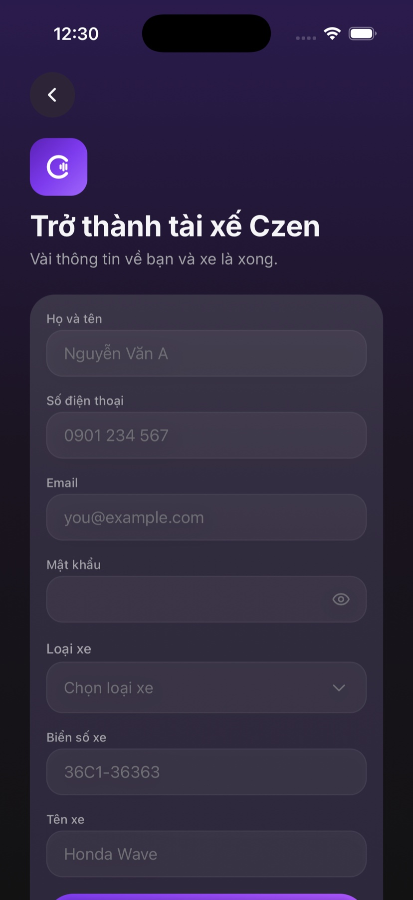 | 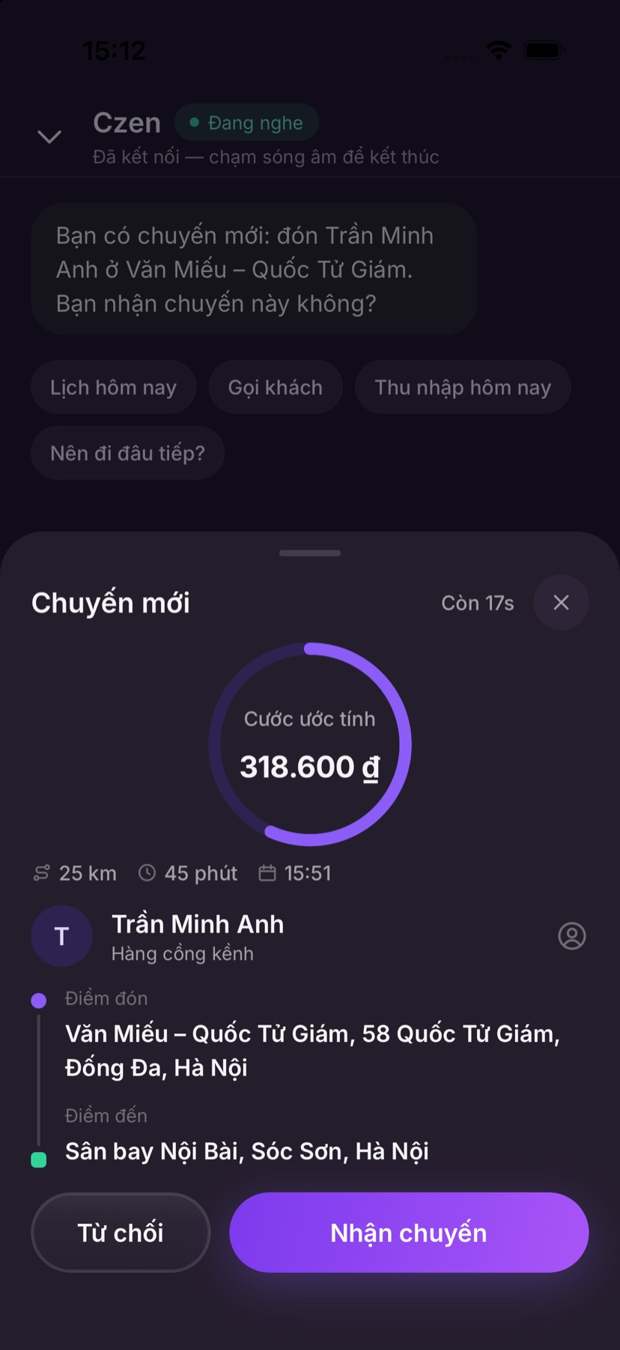 | 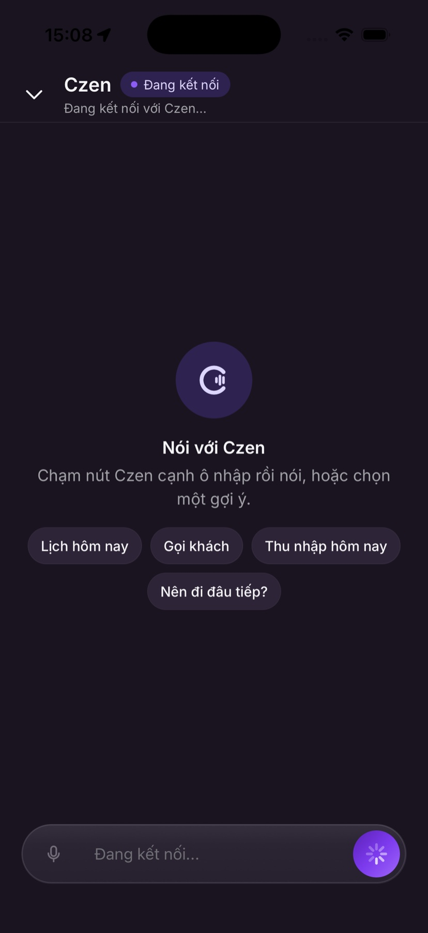
Hình C.1. Đăng ký trở thành tài xế. | Hình C.2. Bảng mời nhận chuyến: cước, đếm ngược 30 giây, lộ trình. | Hình C.3. Khung trợ lý đang kết nối, kèm câu gợi ý nhanh.

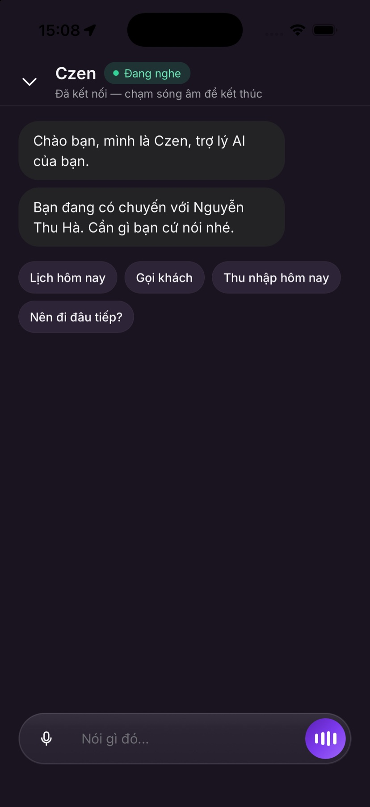 | 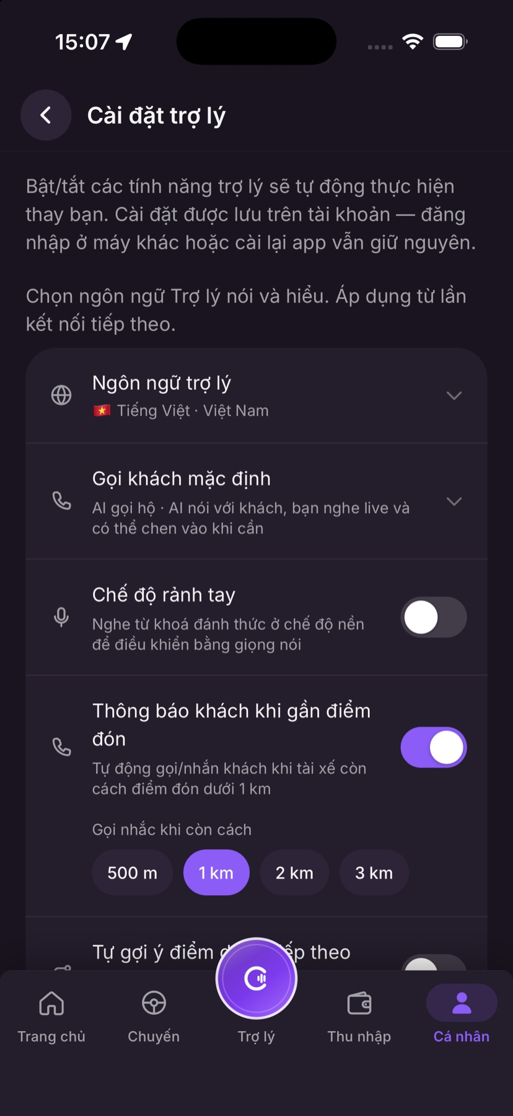 | 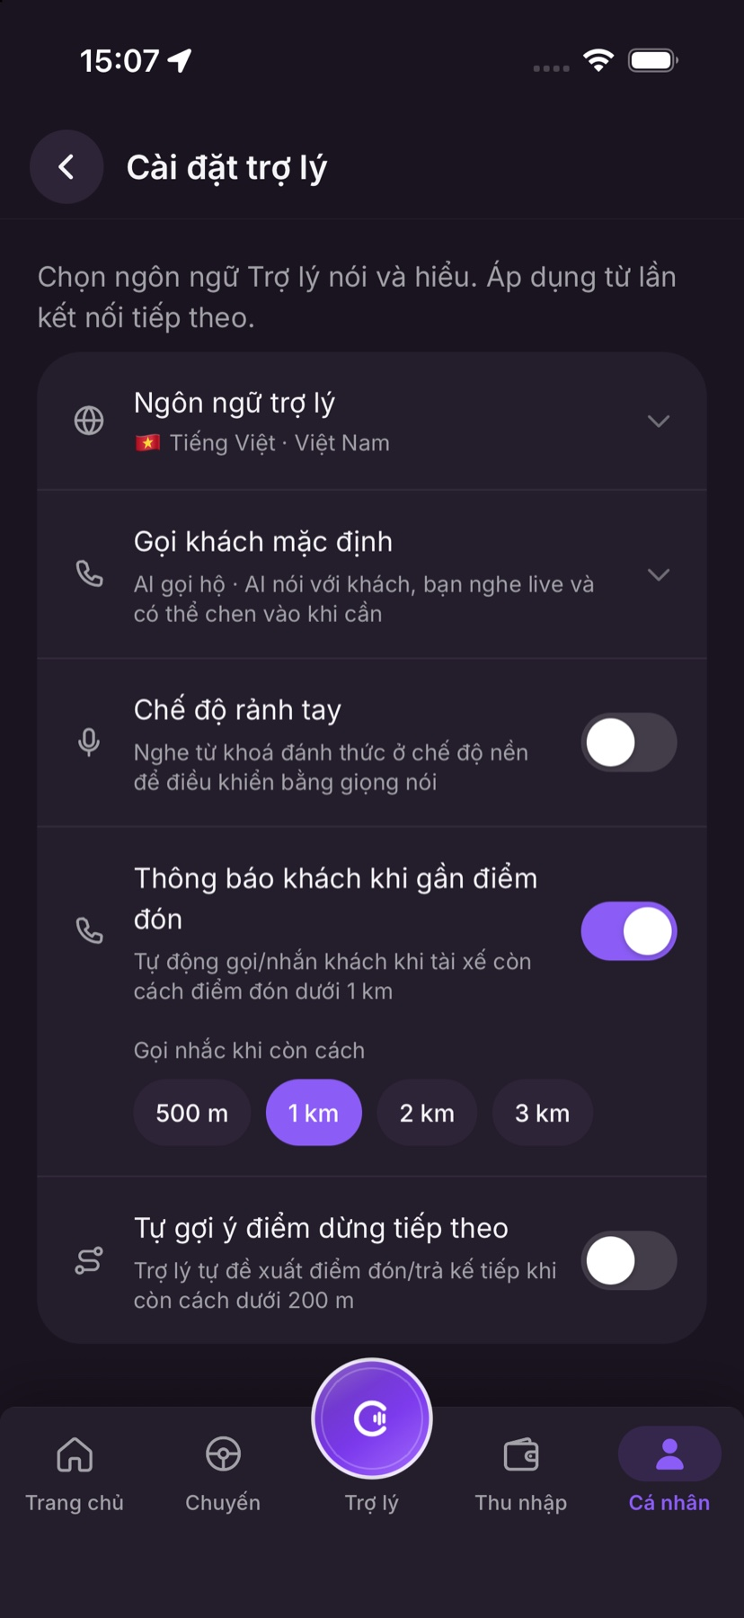
Hình C.4. Câu gợi ý nhanh dưới lời chào của trợ lý. | Hình C.5. Cài đặt trợ lý: ngôn ngữ, chế độ gọi khách, rảnh tay. | Hình C.6. Cài đặt bán kính nhắc khách và gợi ý điểm dừng.

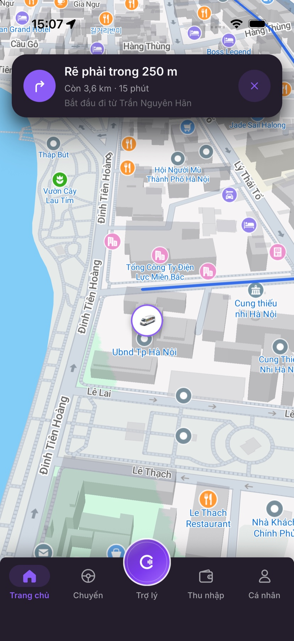 | 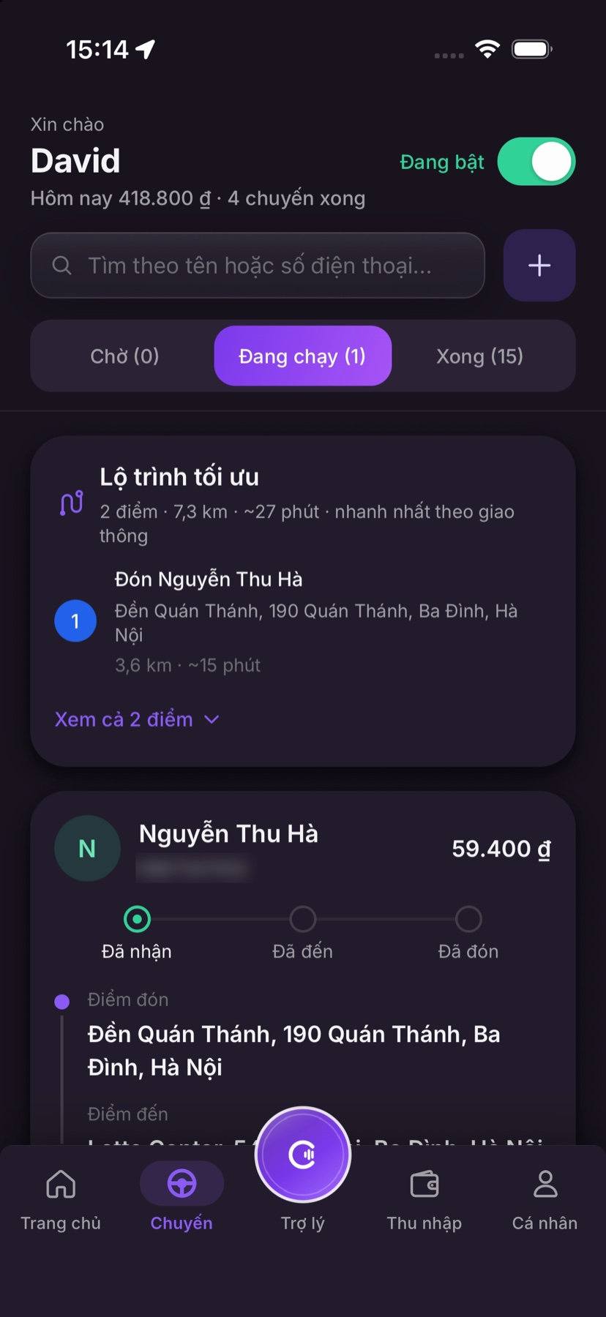 | 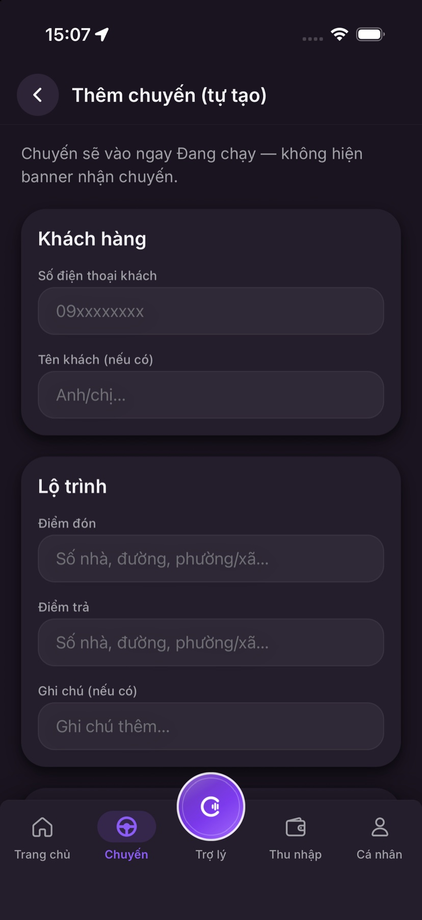
Hình C.7. Màn hình dẫn đường trên bản đồ. | Hình C.8. Tab Chuyến: lộ trình tối ưu và thẻ chuyến (số khách đã làm mờ). | Hình C.9. Tài xế tự tạo chuyến cho khách vãng lai.

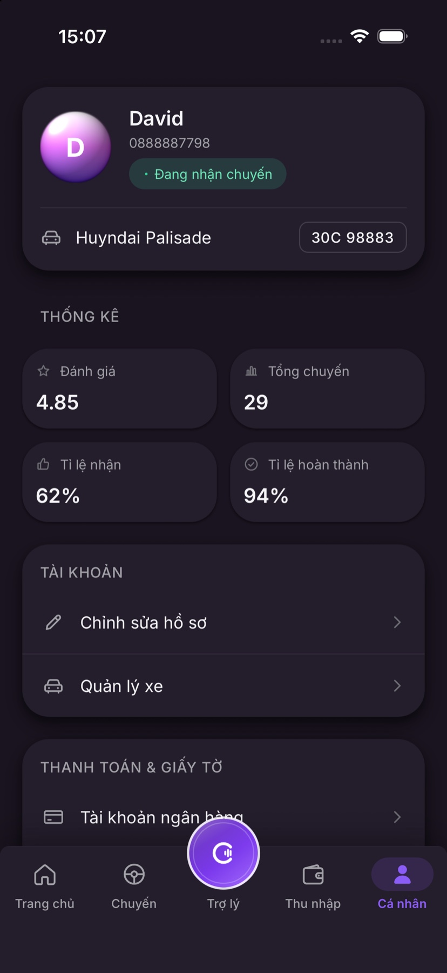 | 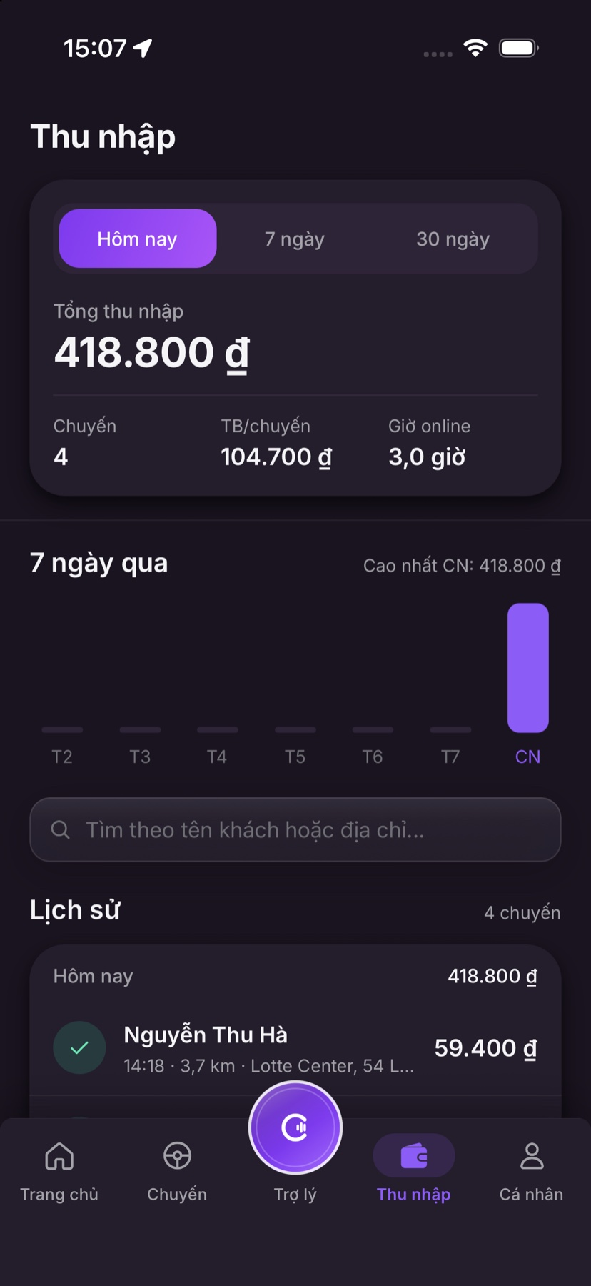
Hình C.10. Hồ sơ tài xế và chỉ số vận hành. | Hình C.11. Thu nhập theo kỳ và lịch sử chuyến.

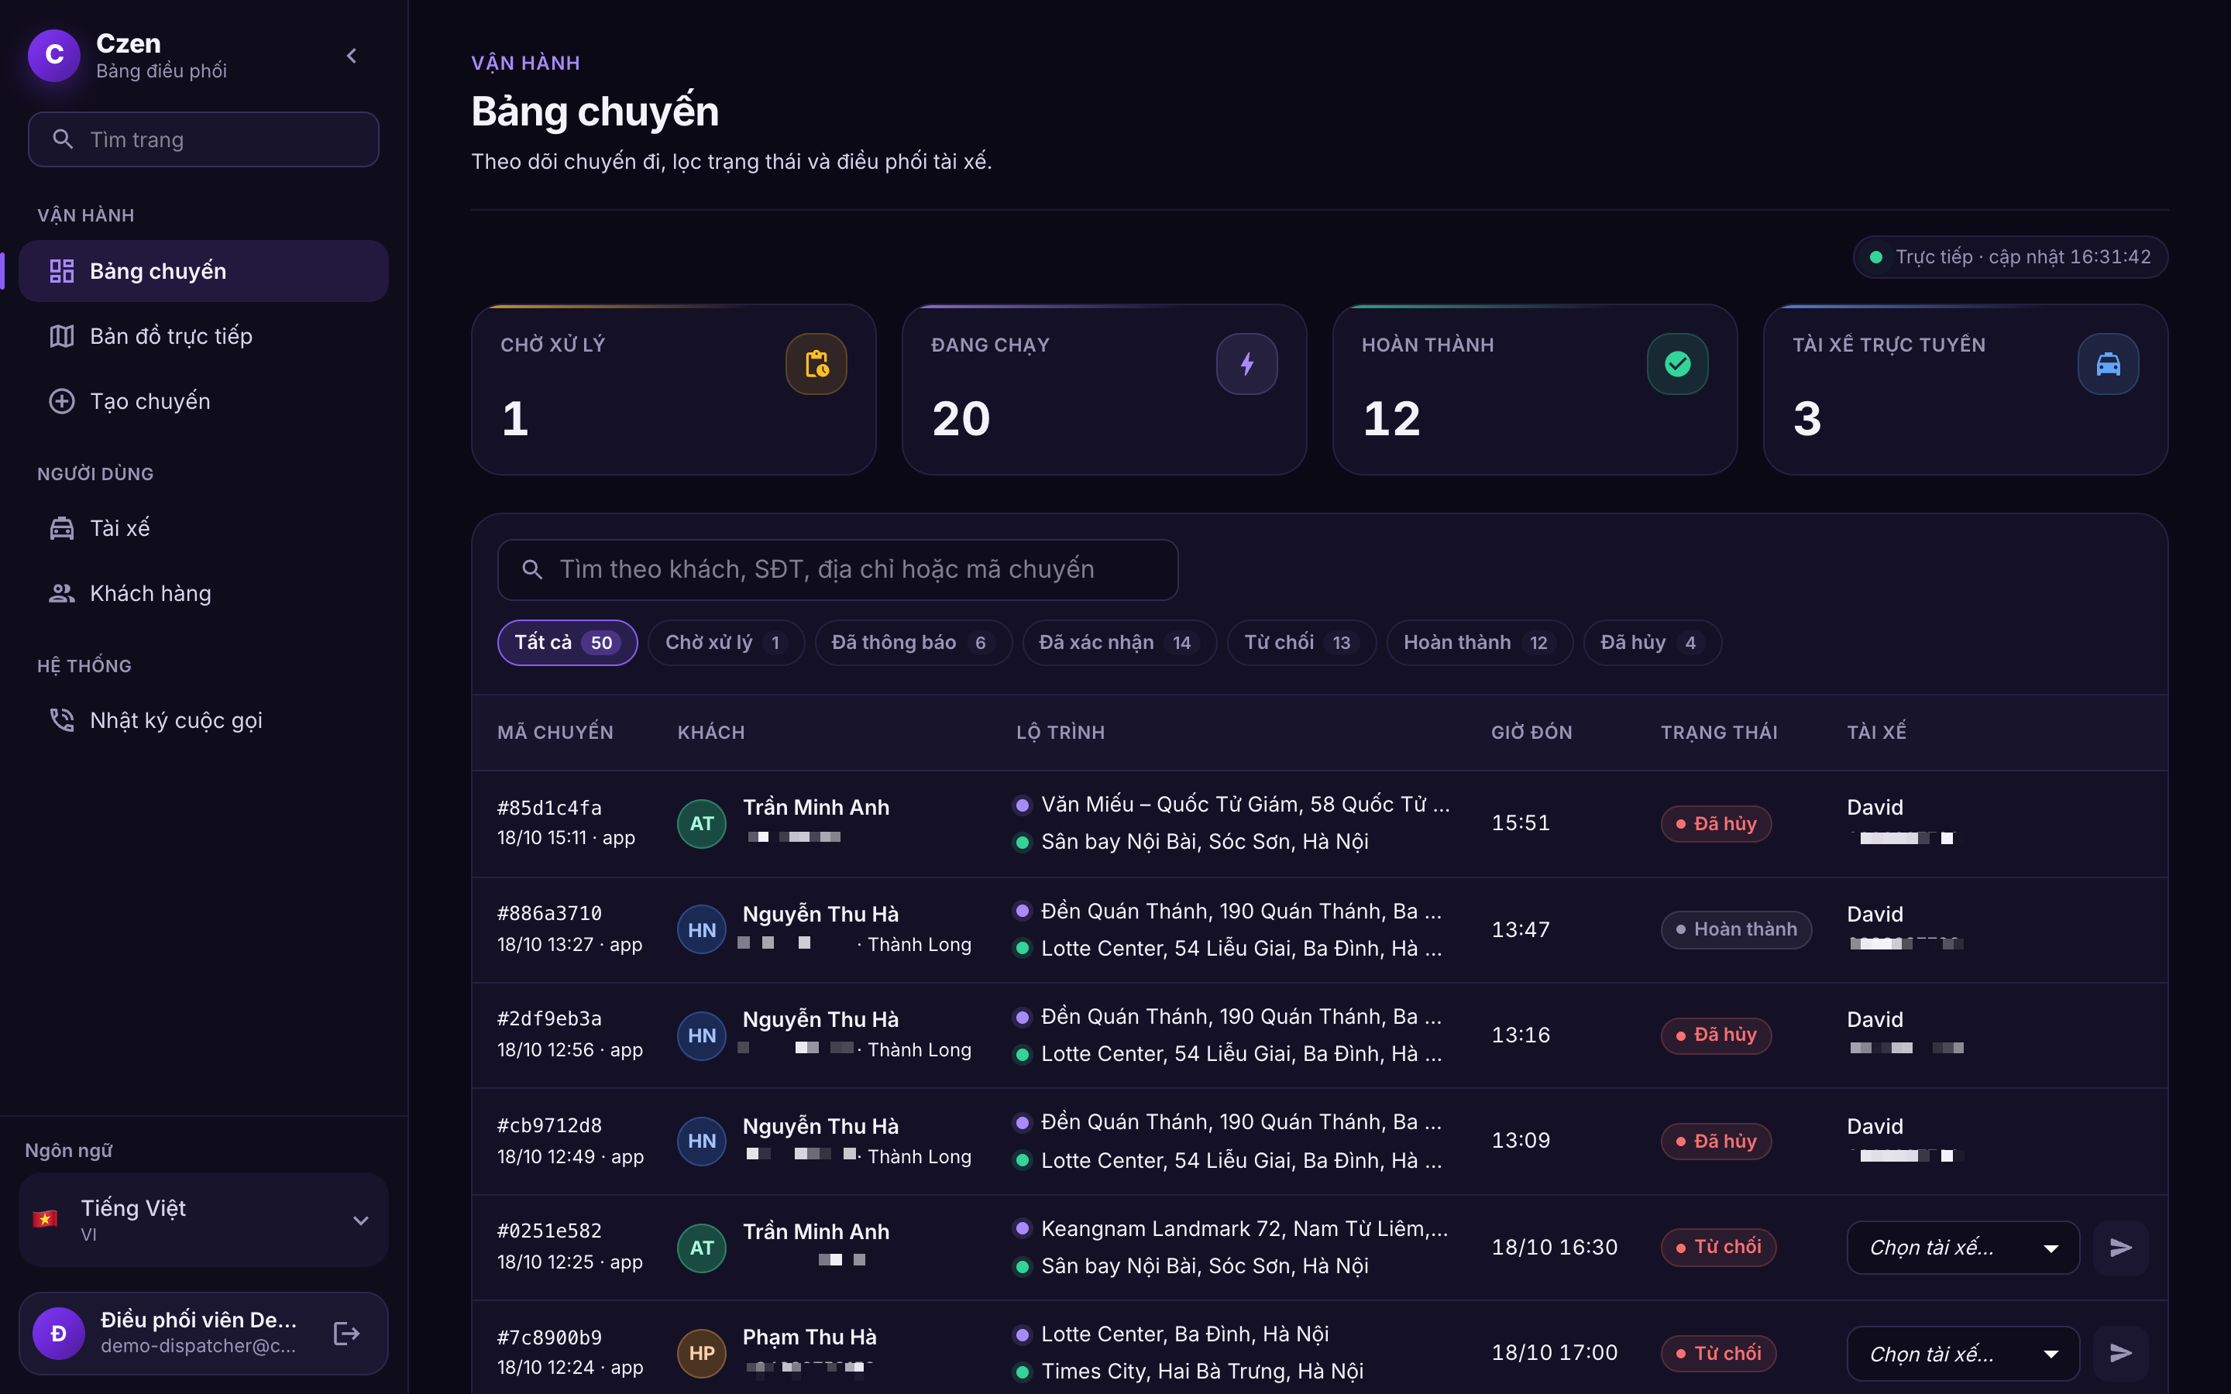 | 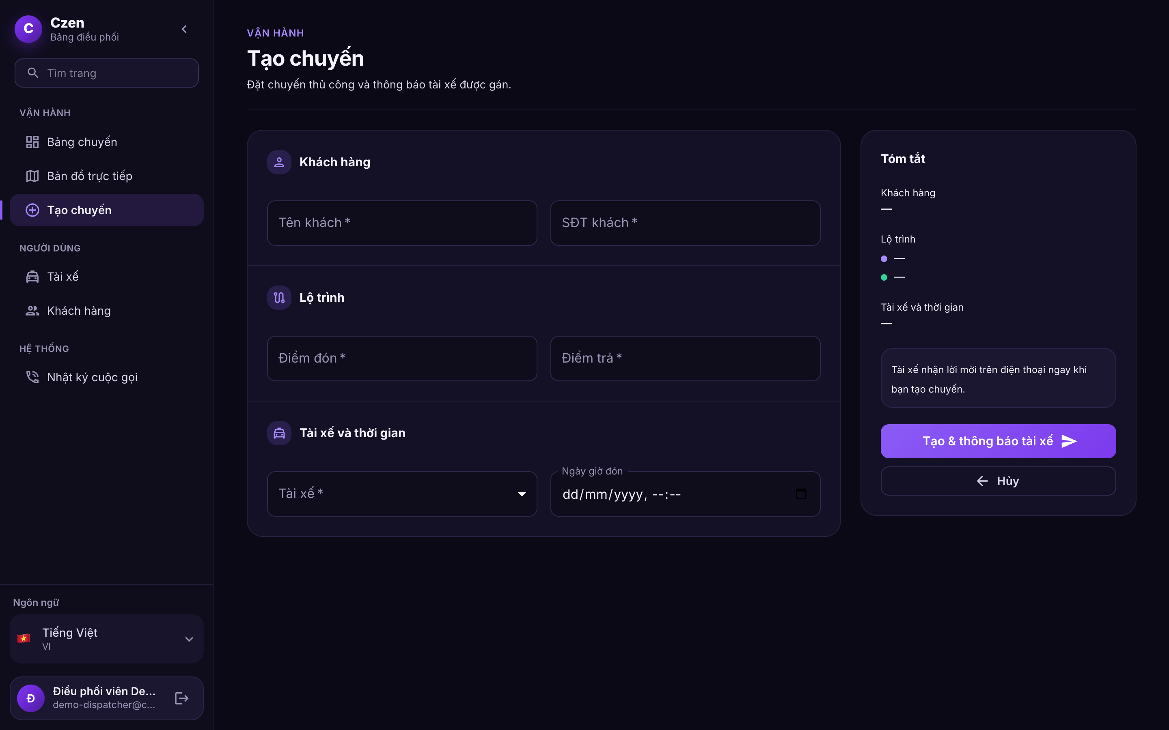
Hình C.12. Trang quản trị: bảng điều phối chuyến và gán tài xế. | Hình C.13. Trang quản trị: điều phối viên tạo chuyến từ yêu cầu của khách.

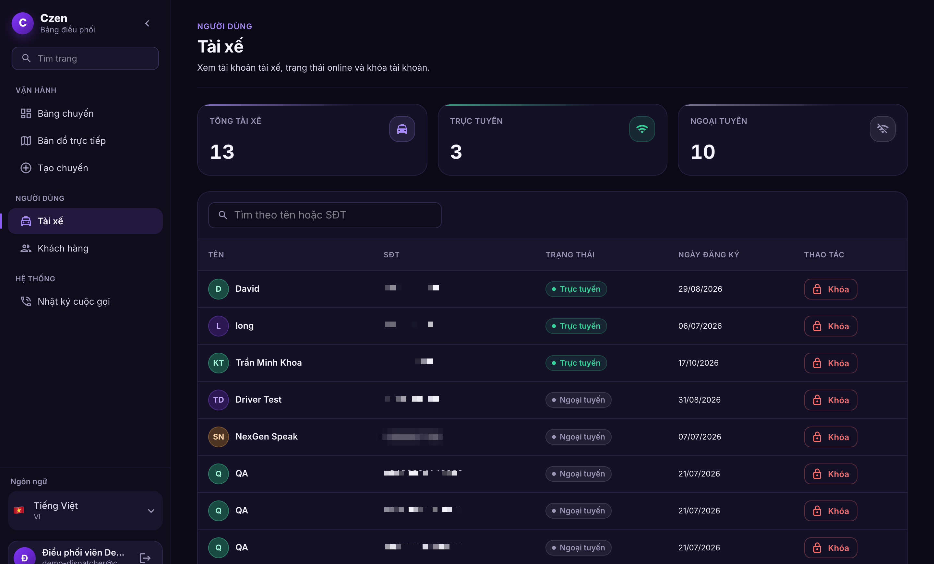 | 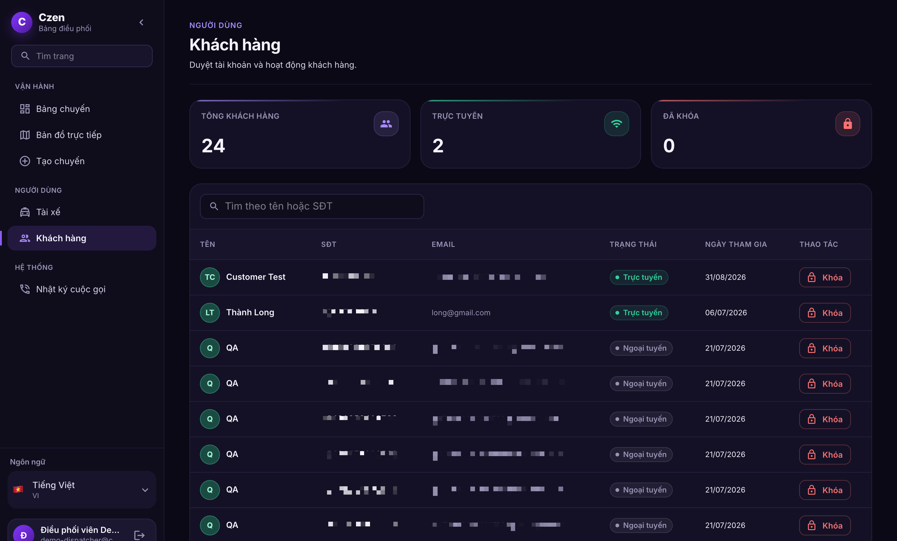
Hình C.14. Trang quản trị: danh sách tài xế và khóa tài khoản. | Hình C.15. Trang quản trị: danh sách khách hàng.

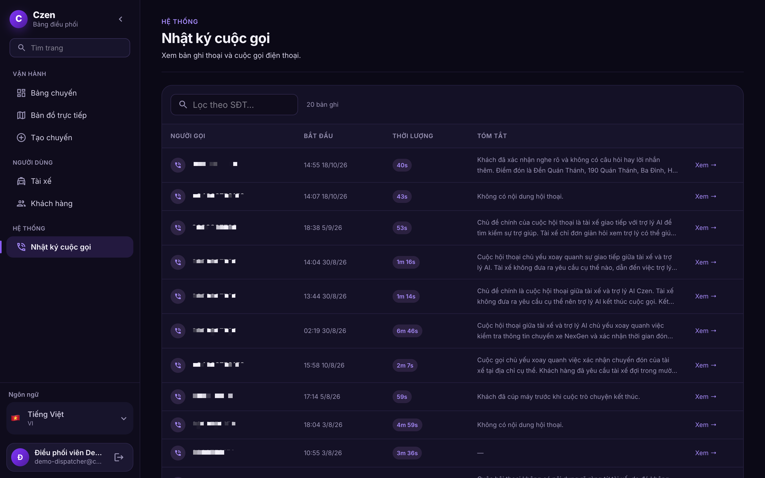 | 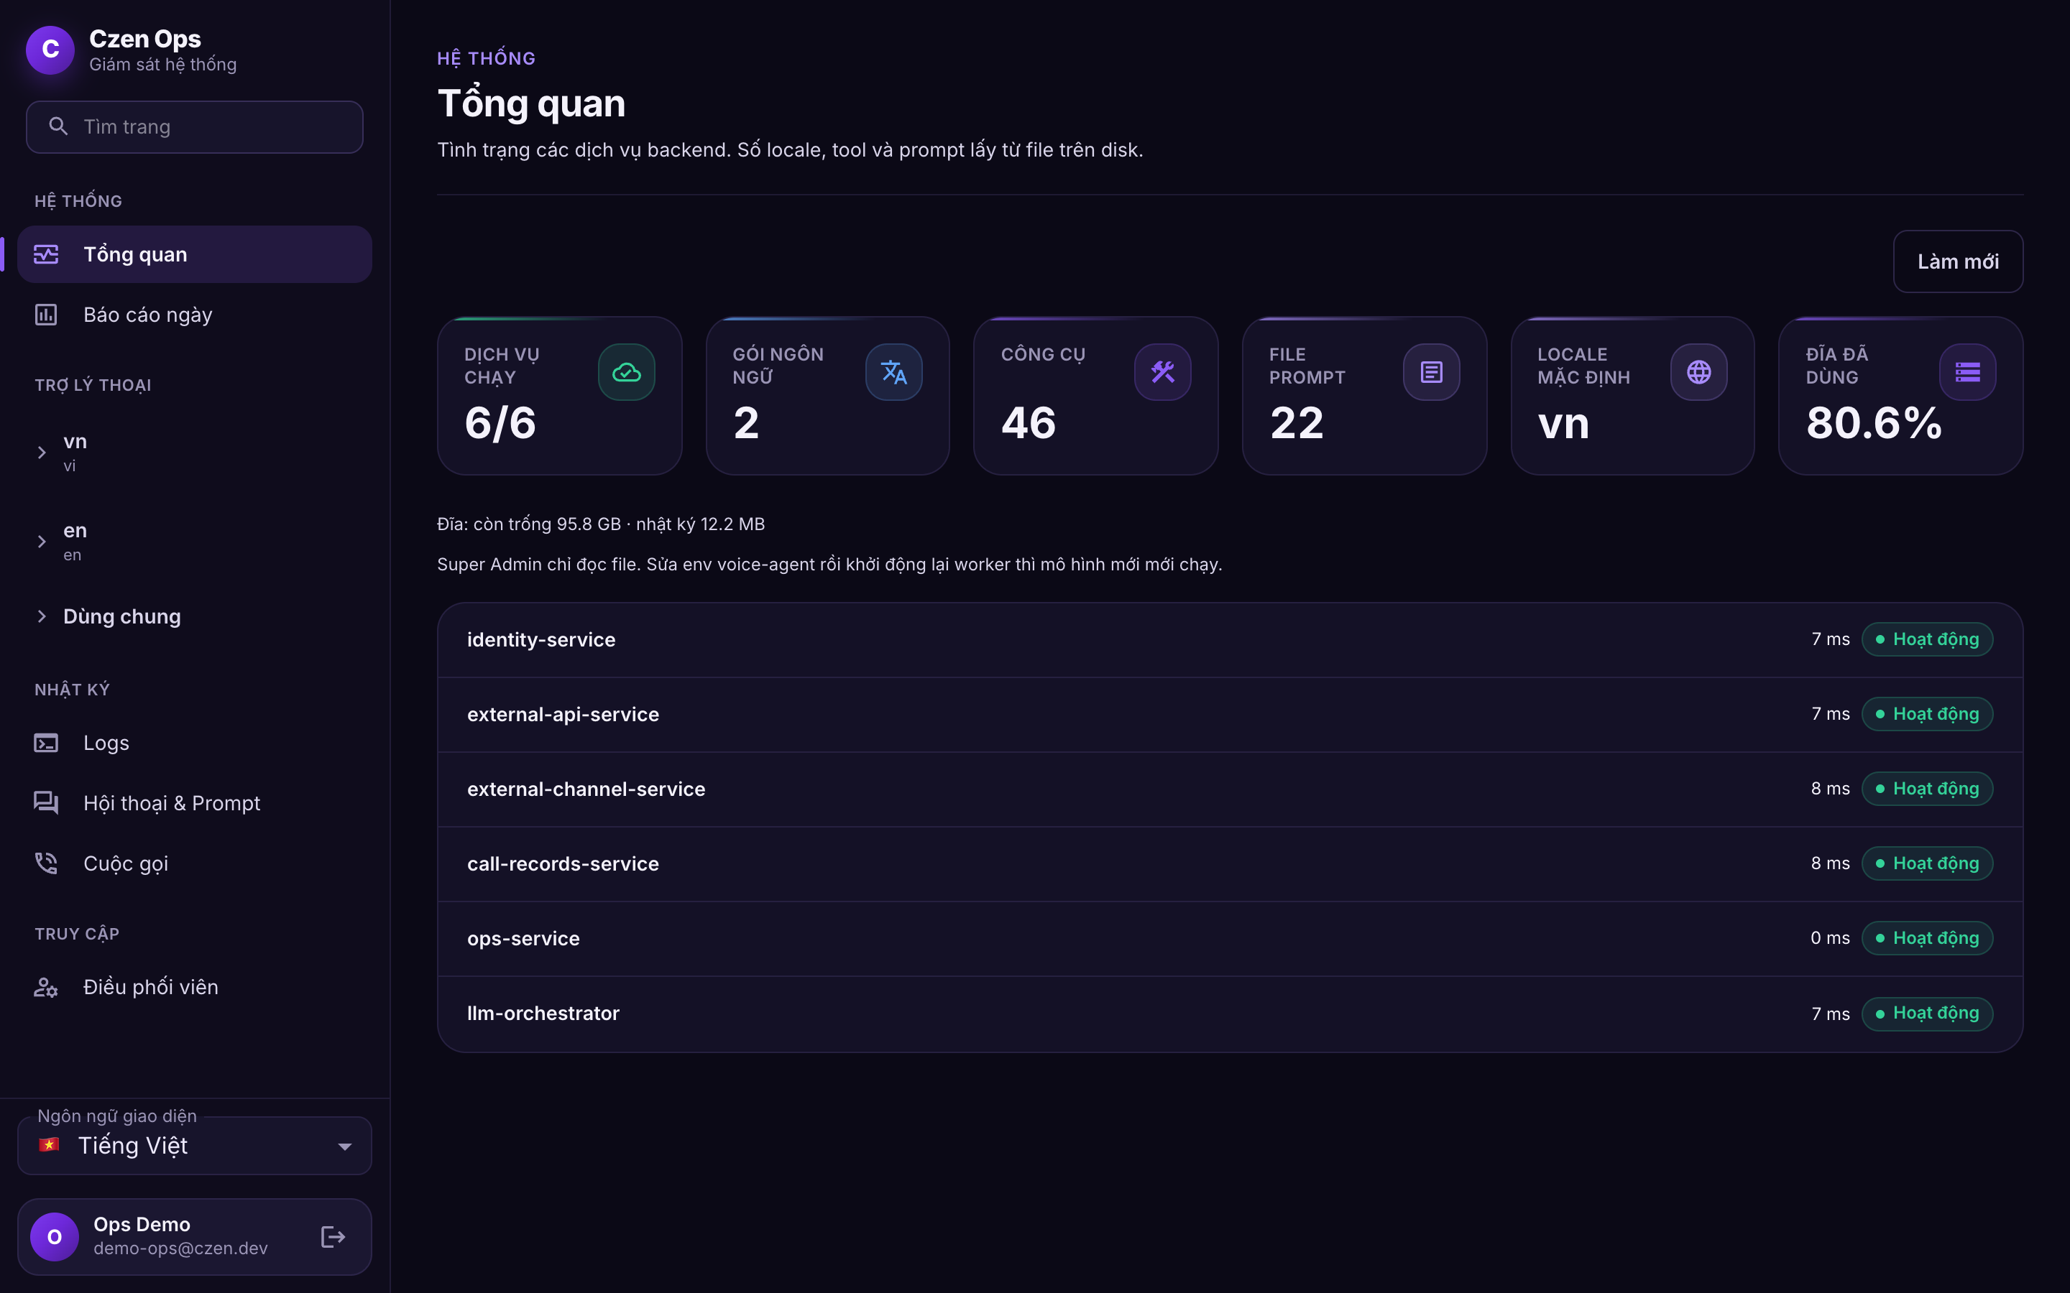
Hình C.16. Trang quản trị: nhật ký cuộc gọi kèm tóm tắt. | Hình C.17. Trang giám sát: tình trạng các dịch vụ backend (6/6).

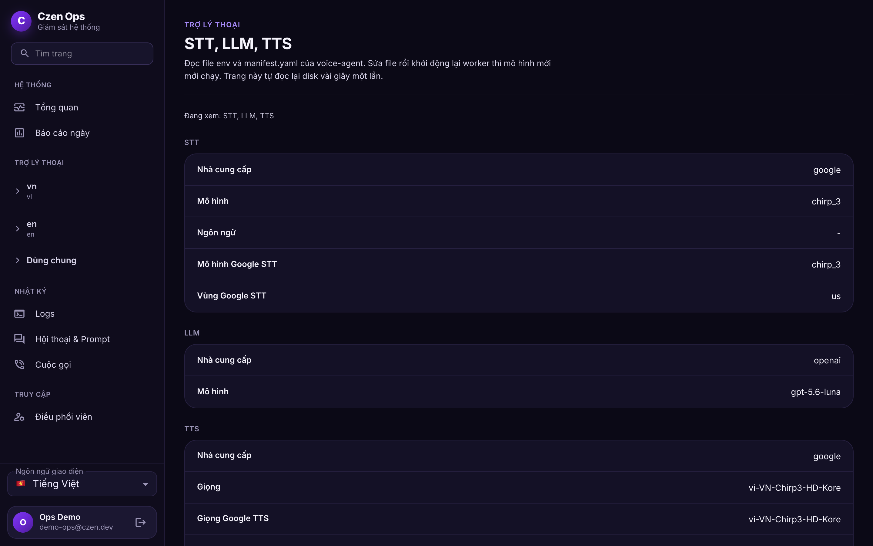 | 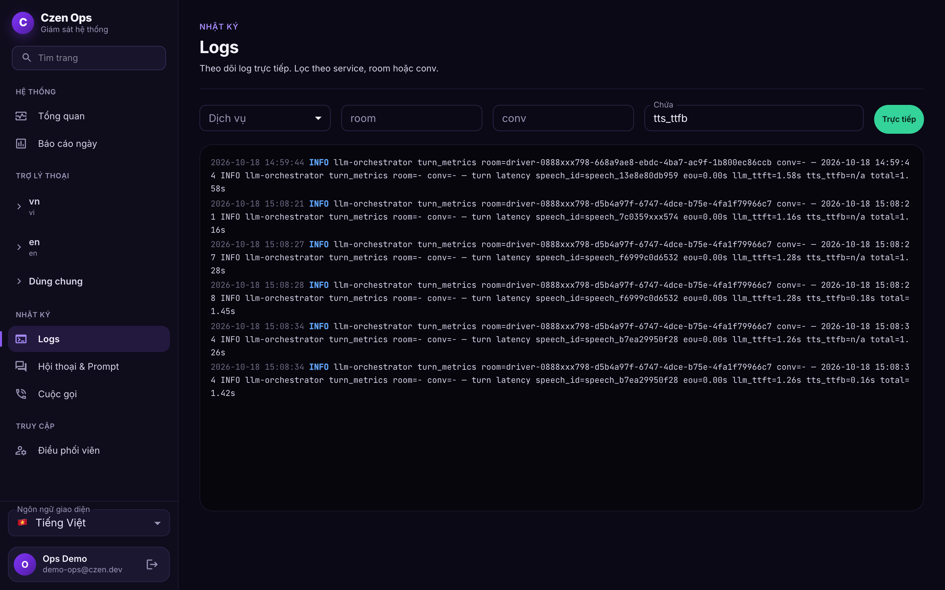
Hình C.18. Trang giám sát: cấu hình chuỗi STT – LLM – TTS theo gói ngôn ngữ. | Hình C.19. Trang giám sát: nhật ký thời gian thực, kèm độ trễ TTFB.

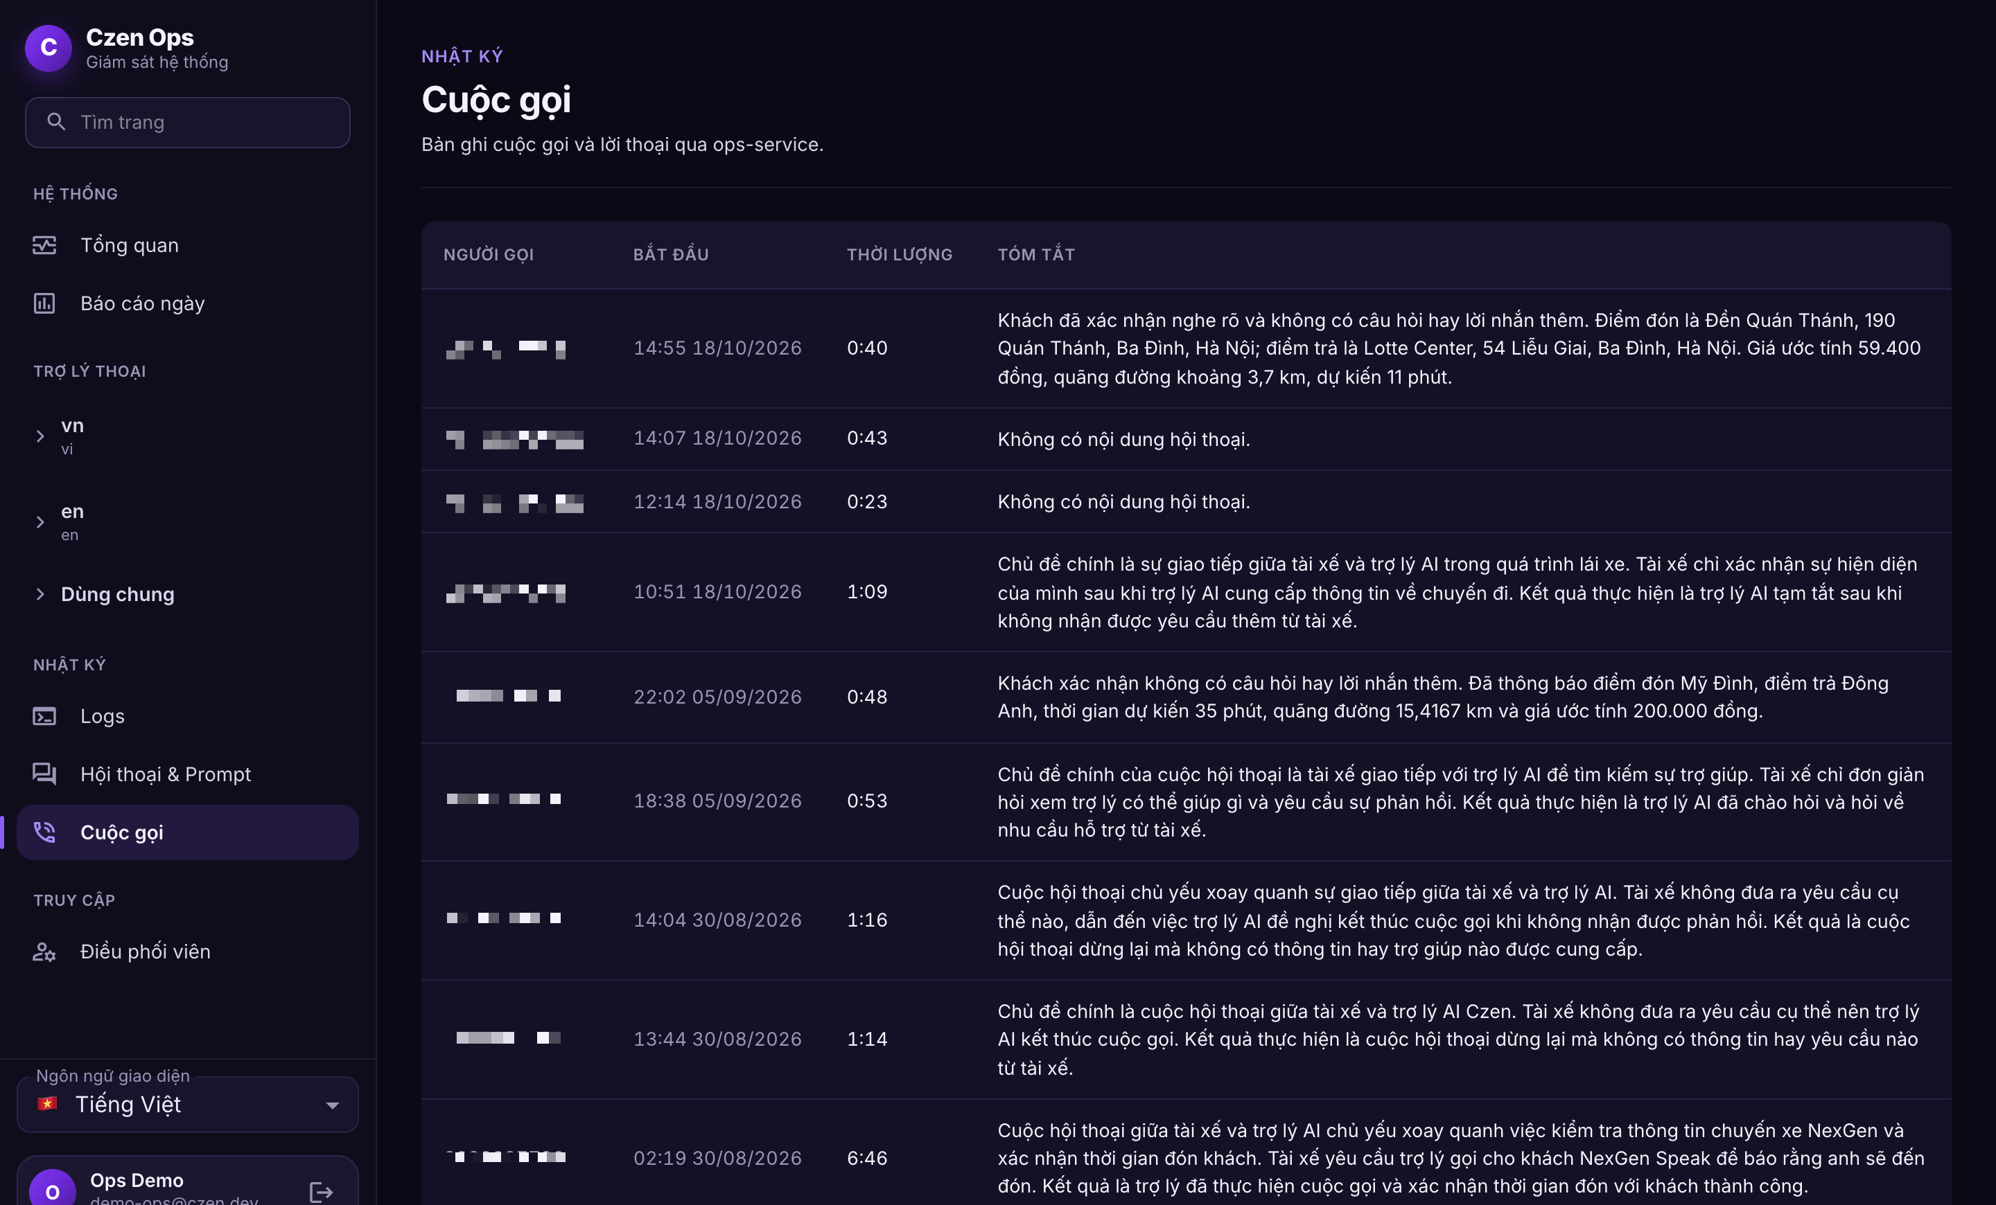
Hình C.20. Trang giám sát: bản ghi và tóm tắt cuộc gọi.

Bộ ảnh ở độ phân giải gốc được lưu dự phòng trong kho mã nguồn tại docs/thesis/thesis_screenshots/, kèm một bản sao trên Google Drive của tác giả. Các ảnh in trong phụ lục đã đủ để đối chiếu; bản gốc chỉ cần khi muốn xem ảnh phóng to.

Phụ lục D. Cấu hình môi trường triển khai
Bảng D.1 tóm tắt cấu hình chính của tác nhân hội thoại. Cấu hình không bí mật nằm trong tệp envs/config.<môi trường>.toml; các khóa bí mật nằm trong tệp .env và không được đưa vào kho mã nguồn. Các tệp mẫu envs/config.example.toml và envs/.env.example được cung cấp để tái lập môi trường. Cột cuối ghi giá trị đã dùng khi đo các phiên hội thoại thật ở Chương 6 (mục 6.2.1); thử tải và tiêm lỗi dùng nhà cung cấp AI giả lập (mục 6.2.2).
Bảng D.1. Cấu hình chính của tác nhân hội thoại
Biến | Ý nghĩa | Giá trị
AGENT_LANG | Gói ngôn ngữ mặc định của tác nhân | vn (lựa chọn: vn / en)
STT_PROVIDER | Nhà cung cấp nhận dạng giọng nói | google (lựa chọn: openai / deepgram / inference)
GOOGLE_STT_MODEL | Mô hình STT của Google | chirp_3
STT_LANGUAGE | Ngôn ngữ nhận dạng (BCP-47) | vi-VN
LLM_PROVIDER | Nhà cung cấp mô hình ngôn ngữ | openai (lựa chọn: gemini / kimi)
LLM_MODEL | Mô hình ngôn ngữ | gpt-5.6-luna
TTS_PROVIDER | Nhà cung cấp tổng hợp giọng nói | google (lựa chọn: elevenlabs / gemini / openai)
GOOGLE_TTS_VOICE | Giọng đọc tiếng Việt | vi-VN-Chirp3-HD-Kore
GOOGLE_​TTS_​SPEAKING_​RATE | Tốc độ đọc | 0,95
GOOGLE_TTS_PITCH | Cao độ giọng | -2,0
STT_FALLBACK, LLM_FALLBACK, TTS_FALLBACK | Nhà cung cấp dự phòng (danh sách, phân cách bằng dấu phẩy) | Không cấu hình trong đợt đo
EXTERNAL_​API_​SERVICE_​URL | Địa chỉ Dịch vụ Chuyến đi và Điều phối | http://localhost:8002 (cục bộ)
CALL_​RECORDS_​SERVICE_​URL | Địa chỉ Dịch vụ Nhật ký cuộc gọi | http://localhost:8001 (cục bộ)
LIVEKIT_URL | Địa chỉ LiveKit Cloud | wss:/​/​<tên-​project>.​livekit.​cloud
Luận văn không công bố khóa API, token LiveKit, mật khẩu hay đường dẫn tới tệp thông tin xác thực.

Phụ lục E. Tái lập số liệu thực nghiệm
Bảng E.1 liệt kê script và lệnh để tạo lại các nhóm số liệu chính ở Chương 6. Các script nằm trong thư mục docs/thesis và docs/thesis/experiments của kho mã nguồn (mục 5.2). Các thí nghiệm thử tải và tiêm lỗi chạy trong môi trường cô lập, gồm cơ sở dữ liệu giả lập, thông tin đăng nhập AWS giả và số điện thoại thuộc dải giả lập; các thí nghiệm này không gọi tới tài nguyên AWS hoặc nhà cung cấp bên ngoài.
Bảng E.1. Tái lập số liệu thực nghiệm
Số liệu | Script hoặc lệnh | Dữ liệu đầu vào | Kết quả trong luận văn
Độ trễ phản hồi và phân tích điểm nghẽn (Bảng 6.3, 6.4) | python3 docs/​thesis/​extract_​ch6_​metrics.​py | Nhật ký tác nhân agent.*.log của đợt đo 05–06/09/2026 | P50, P90, P95 theo nhánh; độ trễ theo chặng
Tỷ lệ lỗi từ (Bảng 6.6) | python3 docs/thesis/compute_wer.py --room <mã phòng> --label A|B | Nhật ký STT của phiên đọc 22 câu tham chiếu | WER theo điều kiện âm thanh
SC-03 – thử tải API (Bảng 6.10) | docs/​thesis/​experiments/​sc03_​setup.​sh; sc03_run.sh; python3 sc03_analyze.py | Bảng bench-trips (200 tài xế giả lập × 3 chuyến) trên DynamoDB giả lập; k6 | P50, P95 theo số người dùng ảo; tỷ lệ lỗi
RS-01, RS-02, RS-04 – tiêm lỗi mức thành phần (Bảng 6.12) | PYTHONPATH=. .venv/bin/python docs/​thesis/​experiments/​rs_​component_​faults.​py --trials 20 (chạy trong src/​backend/​llm-​orchestrator) | Máy chủ tiêm lỗi trả mã 503, treo hoặc từ chối kết nối | Tỷ lệ lượt đạt; thời gian đến khi tác nhân báo lỗi
RS-05 – dự phòng nhà cung cấp LLM (Bảng 6.12) | .venv/bin/python docs/​thesis/​experiments/​rs05_​provider_​fallback.​py --trials 30 (chạy trong src/​backend/​llm-​orchestrator) | FallbackAdapter của LiveKit Agents với nhà cung cấp giả lập | Tỷ lệ thành công; thời gian đến token đầu khi chuyển đổi
SC-01, SC-02 – phiên hội thoại đồng thời (Bảng 6.11) | Máy chủ LiveKit: docker run livekit/livekit-server --dev; python3 experiments/​fake_​ai_​server.​py; source experiments/​sc_​agent_​env.​sh; bản sao tác nhân: python -m app.main start hoặc experiments/​bench_​worker.​py; python3 experiments/sc_sessions.py --levels 1 5 10 20 40 | Tác nhân thật, nhà cung cấp AI giả lập (STT 0,3 s, LLM 0,8 s, TTS 0,2 s), lk perf agent-load-test | Phiên được phục vụ; P50, P95 độ trễ phản hồi; thời gian vào phiên; CPU, RAM
RS-03 – dừng một bản sao tác nhân (Bảng 6.12) | python3 docs/​thesis/​experiments/​rs03_​replica_​kill.​py --trials 10 (chạy trong src/​backend/​llm-​orchestrator,​ cùng môi trường SC-01) | Hai bản sao tác nhân; SIGKILL bản sao đang phục vụ phiên | Phiên mới được phục vụ; phiên đang chạy được giữ; thời gian khôi phục bản sao
Kiểm tra lại nhật ký sau khi che số điện thoại (Bảng 6.13, dòng 4) | .venv/bin/python docs/​thesis/​experiments/​log_​masking_​check.​py --trials 20 (chạy trong src/​backend/​llm-​orchestrator) | Chạy lại RS-01, RS-02, RS-04 với nhật ký mức DEBUG; phát lại nhật ký cũ qua hàm che | Số lần xuất hiện số điện thoại đầy đủ (kỳ vọng 0)
Sắp xếp thứ tự ghé (Bảng 6.15) | node docs/​thesis/​experiments/​route_​opt_​quality.​js (chạy trong src/​backend/​external-​api-​service) | 600 bộ điểm dừng sinh ngẫu nhiên, hạt giống 20261013 | Tỷ lệ đạt lời giải tối ưu; chênh lệch quãng đường so với tối ưu và với thứ tự theo danh sách
Luồng khách hàng và báo cáo ngày (Bảng 6.14) | pytest trong src/​backend/​llm-​orchestrator (662 ca, gồm test_send_sms_flow); npm run verify:ops; npm run verify:records; npm run verify:sms (hai dịch vụ); npm run verify:logger | Bộ kiểm thử tự động | Kết quả đạt/không đạt

Phụ lục F. Bảng thuật ngữ Anh – Việt
Bảng F.1 liệt kê các thuật ngữ chuyên môn xuất hiện trong luận văn cùng cách dịch sang tiếng Việt. Nguồn định nghĩa được dẫn ở lần dùng đầu tiên trong thân bài; tại đó, thuật ngữ tiếng Việt được ghi kèm thuật ngữ gốc trong ngoặc đơn.
Bảng F.1. Bảng thuật ngữ Anh – Việt
Thuật ngữ gốc | Tiếng Việt
Architectural driver | Động lực kiến trúc
Architectural tactic | Chiến thuật kiến trúc
Availability | Tính sẵn sàng
Bounded context | Ngữ cảnh giới hạn
Cold start | Khởi động nguội
Conclusion validity | Độ tin cậy của kết luận
Construct validity | Độ tin cậy cấu trúc
Design science research | Nghiên cứu khoa học thiết kế
External validity | Độ tin cậy bên ngoài
Fault | Lỗi
Fault tolerance | Khả năng chịu lỗi
Function calling | Gọi công cụ
Hallucination | Bịa thông tin (mô hình tạo ra thông tin không có trong dữ liệu)
Interaction capability | Năng lực tương tác
Internal validity | Độ tin cậy nội tại
Persona | Chân dung người dùng
Recoverability | Khả năng khôi phục
Resilience | Khả năng phục hồi (gồm tính sẵn sàng, khả năng chịu lỗi, khả năng khôi phục)
Scalability | Khả năng mở rộng
Sensitivity point | Điểm nhạy
Time to first token | Thời gian sinh token đầu
Token | Token (đơn vị chữ nhỏ nhất mà mô hình ngôn ngữ sinh ra)
Tradeoff point | Điểm đánh đổi
Usability | Tính khả dụng
Use case (user-goal level) | Use case ở mức mục tiêu người dùng
Utility tree | Cây tiện ích
Webhook | Webhook (dịch vụ bên ngoài gọi ngược vào hệ thống để báo sự kiện)

